КОНТРАКТ № 15/662-2021

(Идентификационный код закупки - 202781801081278430100100320010000244)
г. Санкт-Петербург «12» января 2021 г.

Государственное бюджетное общеобразовательное учреждение начальная школа – детский сад № 662 Кронштадтского района Санкт-Петербурга, именуемое в дальнейшем «Заказчик», в лице директора Новицкой Л.И., действующего на основании Устава, и Общество с ограниченной ответственностью «Социальное питание», именуемое в дальнейшем «Поставщик», в лице генерального директора Дагирова З.И., действующего на основании Устава, с другой стороны, вместе именуемые в дальнейшем "Стороны", на основании протокола подведения итогов конкурса с ограниченным участием в электронной форме №0172200002820000054 от 31.12.2020 года и в соответствии со статьей 83.2 Федерального закона от 5 апреля 2013 г. N 44-ФЗ "О контрактной системе в сфере закупок товаров, работ, услуг для обеспечения государственных и муниципальных нужд" (далее - Закон N 44-ФЗ), заключили настоящий Контракт (далее - Контракт) о нижеследующем:

I. ПРЕДМЕТ КОНТРАКТА
1.1. Поставщик обязуется передать в собственность продукты питания (далее - Товар) Заказчику в обусловленный настоящим Контрактом срок, согласно Спецификации (Приложение N 1 к настоящему Контракту) и Техническому заданию (Приложение N 2 к настоящему Контракту), а Заказчик обязуется принять и оплатить Товар в порядке и на условиях, предусмотренных настоящим Контрактом.
1.2. Наименование и количество поставляемого Товара указаны в Спецификации (Приложение N 1 к настоящему Контракту). Функциональные, технические и качественные характеристики Товара установлены в Техническом задании (Приложение N 2 к настоящему Контракту) и в Приложении N 2.1 к настоящему Контракту.

II. ЦЕНА КОНТРАКТА И ПОРЯДОК РАСЧЕТОВ
2.1. Цена Контракта составляет 3 651 092,89 (три миллиона шестьсот пятьдесят одна тысяча девяносто два) рубля 89 копеек, в том числе НДС.
Цена каждого этапа исполнения Контракта составляет:
по этапу N 1 – 1 825 546,44 (один миллион восемьсот двадцать пять тысяч пятьсот сорок шесть) рублей 44 копеек, в том числе НДС;
по этапу N 2 - 1 825 546,45 (один миллион восемьсот двадцать пять тысяч пятьсот сорок шесть) рублей 45 копеек, в том числе НДС.
Цена единицы Товара установлена в Спецификации (Приложение N 1 к настоящему Контракту).
2.2. Цена Контракта (цена единицы Товара) включает в себя: расходы Поставщика, связанные с исполнением обязательств по настоящему Контракту, в том числе расходы по оплате необходимых налогов, пошлин и сборов, а также расходы на упаковку, маркировку, доставку, разгрузку Товара.
Цена Контракта является твердой и определяется на весь срок исполнения Контракта, за исключением случаев, установленных Законом N 44-ФЗ и настоящим Контрактом.
При заключении и исполнении настоящего Контракта изменение его условий не допускается, за исключением случаев, предусмотренных статьями 34 и 95 Закона N 44-ФЗ.
Цена Контракта может быть снижена по соглашению Сторон без изменения предусмотренных настоящим Контрактом количества и качества поставляемого Товара и иных условий Контракта.
2.3. Источник финансирования Контракта - Субсидии бюджетным учреждениям из бюджета Санкт-Петербурга на 2021-2023 год в соответствии с Законом Санкт-Петербурга «О бюджете Санкт-Петербурга на 2021 год и на плановый период 2022 и 2023 годов», код ОСГУ 342 «Увеличение стоимости продуктов питания».
2.4. Оплата каждой партии Товара, определенной в Заявке, форма которой установлена Приложением N 3 к настоящему Контракту (далее - Заявка), производится Заказчиком на основании счета, предоставленного Поставщиком, в течение 15 (пятнадцати) рабочих дней со дня подписания Сторонами соответствующей товарной накладной по форме N ТОРГ-12.
2.5. Оплата по Контракту осуществляется по безналичному расчету путем перечисления Заказчиком денежных средств на счет Поставщика, указанный в настоящем Контракте.
2.6. Заказчик уменьшает суммы, подлежащие уплате Заказчиком Поставщику (юридическому лицу или физическому лицу, в том числе зарегистрированному в качестве индивидуального предпринимателя), на размер налогов, сборов и иных обязательных платежей в бюджеты бюджетной системы Российской Федерации, связанных с оплатой настоящего Контракта, если в соответствии с законодательством Российской Федерации о налогах и сборах такие налоги, сборы и иные обязательные платежи подлежат уплате в бюджеты бюджетной системы Российской Федерации Заказчиком.
2.7. Датой оплаты считается дата списания денежных средств со счета Заказчика, указанного в настоящем Контракте.

III. ПОРЯДОК, СРОКИ И УСЛОВИЯ ПОСТАВКИ И ПРИЕМКИ ТОВАРА
3.1. Товар Заказчику поставляется партиями в соответствии с условиями настоящего Контракта. Количество Товара в каждой партии определяется на основании Заявки Заказчика на поставку Товара. Заказчик направляет Заявки в пределах срока, установленного настоящим пунктом. При этом направление Заявок за пределами срока, установленного настоящим пунктом, не допускается. Поставка Товара на основании не подписанной Заказчиком Заявки не допускается.
Заявка направляется Заказчиком не позднее чем за 3 (три) рабочих/календарных дня до предполагаемой поставки Товара в пределах срока, установленного пунктом 11.1 настоящего Контракта. Изменение содержания заявки возможно не менее чем за 1 (один) рабочих/календарных дня до предполагаемой даты поставки.
Поставка Товара по Заявкам осуществляется в течение 1 (одного) рабочих/календарных дней со дня отправки Заявки Заказчиком.
3.2. Поставка Товара по Заявке осуществляется Поставщиком по адресу: 197762, СПб, Кронштадтский район, ул. Коммунистическая, д. 16.
3.3. В день доставки Товара по адресу поставки Товара, указанному в соответствии с условиями настоящего Контракта, Поставщик обязан передать Заказчику подписанные со своей стороны товарную накладную по форме N ТОРГ-12 в 2 (двух) экземплярах (по 1 (одному) экземпляру для каждой из Сторон) и счет.
Вместе с товарной накладной по форме N ТОРГ-12 Поставщик предоставляет счет-фактуру в соответствии с налоговым законодательством Российской Федерации.
В день доставки Товара Заказчик осуществляет приемку Товара по количеству упаковок Товара, комплекту, явным видимым повреждениям упаковки и качеству Товара.
Для проверки поставленного Товара в части соответствия Товара условиям настоящего Контракта Заказчик проводит экспертизу. Экспертиза поставленного Товара может проводиться Заказчиком своими силами, или к ее проведению могут привлекаться независимые эксперты (экспертные организации) на основании контрактов, заключенных в соответствии с Законом N 44-ФЗ.
В рамках экспертизы поставленного Товара на соответствие условиям настоящего Контракта Заказчиком своими силами или с привлечением независимых экспертов (экспертных организаций) на основании контрактов, заключенных в соответствии с Законом N 44-ФЗ, не реже 1 раза в 3 месяца в течение срока действия Контракта, указанного в пункте 11.1 настоящего Контракта, проводятся исследования Товара на предмет качества и безопасности, в том числе фальсификации Товара.
Заказчик вправе для проведения экспертизы Товара осуществляет выборочную проверку качества и безопасности Товара до 5 процентов от количества партии каждого наименования Товара для подтверждения его соответствия условиям настоящего Контракта в момент передачи Товара Заказчику.
Выборочная проверка качества и безопасности Товара осуществляется в течение сроков, установленных настоящим Контрактом для приемки Товара.
Товар на период проведения экспертизы находится у Заказчика на ответственном хранении.
По результатам проведенной экспертизы Товара, в том числе выборочной проверки качества и безопасности Товара, Заказчик составляет заключение об отсутствии или наличии нарушений условий настоящего Контракта, а также об отсутствии или наличии нарушений в части качества и безопасности Товара.
В случае если по результатам такой экспертизы установлены нарушения условий настоящего Контракта, за исключением условий, касающихся качества и безопасности Товара, не препятствующие приемке поставленного Товара, в заключении могут содержаться предложения об устранении данных нарушений, в том числе с указанием срока их устранения.
Заказчик вправе не отказывать в приемке поставленного Товара в случае выявления несоответствия этого Товара условиям настоящего Контракта, за исключением условий, касающихся качества и безопасности Товара, если выявленное несоответствие не препятствует приемке Товара и устранено Поставщиком.
При отсутствии претензий относительно количества Товара, комплектности, упаковки Товара, комплекта, качества и безопасности Товара, в том числе на основании заключения по результатам экспертизы, проведенной путем выборочной проверки качества и безопасности Товара, Заказчик подписывает документ о приемке - акт о приемке, на основании которого Заказчик подписывает товарную накладную по форме N ТОРГ-12 в течение 2 (двух) рабочих дней с момента доставки Товара.
В случае обнаружения Заказчиком нарушений условий настоящего Контракта, в том числе требований к количеству Товара, комплектности, упаковке Товара, комплекту, качеству и безопасности Товара Заказчик отказывается от приемки такого Товара и составляет в течение 2 (двух) рабочих дней с момента доставки Товара мотивированный отказ от подписания акта о приемке с указанием перечня выявленных нарушений условий настоящего Контракта (далее - мотивированный отказ).
В случае привлечения Заказчиком для проведения экспертизы поставленного Товара экспертов, экспертных организаций при принятии решения о приемке или об отказе в приемке Товара Заказчик должен учитывать отраженные в заключении по результатам указанной экспертизы предложения экспертов, экспертных организаций, привлеченных для ее проведения.
В случае обнаружения Заказчиком нарушений условий настоящего Контракта, в том числе требований к количеству Товара, комплектности, упаковке Товара, комплекту, качеству и безопасности Товара Поставщик обязуется без дополнительной оплаты со стороны Заказчика устранить выявленные нарушения (допоставить, доукомплектовать, заменить Товар) в срок не позднее 2 (двух) рабочих дней со дня получения от Заказчика мотивированного отказа. Допоставка недопоставленного, доукомплектование или замена некачественного Товара оформляется соответствующей товарной накладной по форме N ТОРГ-12 в порядке, предусмотренном настоящим разделом.
В случае повторного выявления по результатам экспертизы, предусмотренной настоящим пунктом, нарушений условий настоящего Контракта Заказчик вправе отказаться от исполнения настоящего Контракта по основаниям, предусмотренным гражданским законодательством Российской Федерации.
3.4. Право собственности на Товар, риск утраты, случайной гибели или повреждения Товара переходят от Поставщика к Заказчику с момента подписания Сторонами товарной накладной по форме N ТОРГ-12.
3.5. Поставщик обязан одновременно с передачей Товара передать Заказчику относящиеся к нему документы, предусмотренные законодательством Российской Федерации, производителем Товара и настоящим Контрактом.
3.6. Сдача и приемка Товара осуществляются уполномоченными представителями Сторон.

IV. ВЗАИМОДЕЙСТВИЕ СТОРОН
4.1. Поставщик обязан:
4.1.1. Поставить Товар в порядке, количестве, в срок и на условиях, предусмотренных настоящим Контрактом.
4.1.2. Обеспечить соответствие поставляемого Товара требованиям качества, безопасности, иным требованиям, установленным стандартами, техническими регламентами и санитарно-эпидемиологическими требованиями, а также требованиям, установленным настоящим Контрактом.
4.1.3. Обеспечить за свой счет устранение выявленных нарушений при несоответствии поставленного Товара условиям настоящего Контракта или осуществить его соответствующую замену в порядке и на условиях, предусмотренных настоящим Контрактом.
4.1.4. В случае принятия решения об одностороннем отказе от исполнения настоящего Контракта не позднее чем в течение 3 (трех) рабочих дней с даты принятия указанного решения направить Заказчику такое решение по почте заказным письмом с уведомлением о вручении по адресу Заказчика, указанному в настоящем Контракте, а также телеграммой либо посредством факсимильной связи, либо по адресу электронной почты, либо с использованием иных средств связи и доставки, обеспечивающих фиксирование данного уведомления и получение Поставщиком подтверждения о его вручении Заказчику. Датой такого надлежащего уведомления признается дата получения Поставщиком подтверждения о вручении Заказчику указанного уведомления.
4.1.5. Предоставлять Заказчику по его требованию документы, относящиеся к предмету настоящего Контракта, а также своевременно предоставлять Заказчику достоверную информацию о ходе исполнения своих обязательств, в том числе о сложностях, возникающих при исполнении настоящего Контракта.
4.1.6. Поставщик обязан оформлять товарные накладные по форме N ТОРГ-12 в соответствии с законодательством Российской Федерации/ Поставщик обязан оформлять товарные накладные по форме N ТОРГ-12 в соответствии с законодательством Российской Федерации, а также счета-фактуры в соответствии с налоговым законодательством Российской Федерации.
4.2. Поставщик вправе:
4.2.1. Требовать от Заказчика произвести приемку Товара в порядке и в сроки, предусмотренные настоящим Контрактом.
4.2.2. Требовать своевременной оплаты на условиях, установленных настоящим Контрактом, надлежащим образом поставленного и принятого Заказчиком Товара.
4.2.3. Принять решение об одностороннем отказе от исполнения настоящего Контракта в соответствии с гражданским законодательством Российской Федерации.
4.2.4. Требовать возмещения убытков, уплаты неустоек (штрафов, пеней) в соответствии с разделом VII настоящего Контракта.
4.3. Заказчик обязуется:
4.3.1. Обеспечить своевременную оплату поставленного Товара, соответствующего условиям настоящего Контракта, в порядке и сроки, предусмотренные настоящим Контрактом.
4.3.2. Принять решение об одностороннем отказе от исполнения настоящего Контракта в случае, если в ходе исполнения настоящего Контракта установлено, что Поставщик и (или) поставляемый Товар не соответствует установленным извещением об осуществлении закупки и (или) документацией о закупке требованиям к участникам закупки и (или) поставляемому Товару или представил недостоверную информацию о своем соответствии и (или) соответствии поставляемого Товара таким требованиям, что позволило ему стать победителем определения Поставщика.
4.3.3. В случае принятия решения об одностороннем отказе от исполнения настоящего Контракта не позднее чем в течение 3 (трех) рабочих дней с даты принятия указанного решения разместить в единой информационной системе и направить Поставщику такое решение по почте заказным письмом с уведомлением о вручении по адресу Поставщика, указанному в настоящем Контракте, а также телеграммой либо посредством факсимильной связи, либо по адресу электронной почты, либо с использованием иных средств связи и доставки, обеспечивающих фиксирование данного уведомления и получение Заказчиком подтверждения о его вручении Поставщику. Датой такого надлежащего уведомления признается дата получения Заказчиком подтверждения о вручении Поставщику указанного уведомления либо дата получения Заказчиком информации об отсутствии Поставщика по его адресу, указанному в настоящем Контракте. При невозможности получения указанных подтверждения либо информации датой такого надлежащего уведомления признается дата по истечении тридцати дней с даты размещения решения Заказчика об одностороннем отказе от исполнения настоящего Контракта в единой информационной системе.
4.3.4. Требовать уплаты неустоек (штрафов, пеней) в соответствии с разделом VII настоящего Контракта.
4.3.5. Обеспечить своевременную приемку поставленного Товара, соответствующего условиям настоящего Контракта, в порядке и сроки, предусмотренные настоящим Контрактом, провести экспертизу поставленного Товара для проверки его соответствия условиям настоящего Контракта в соответствии с Законом N 44-ФЗ и настоящим Контрактом.
4.4. Заказчик вправе:
4.4.1. Требовать от Поставщика надлежащего исполнения обязательств по настоящему Контракту.
4.4.2. Требовать от Поставщика своевременного устранения нарушений, выявленных как в ходе приемки, так и в течение срока годности.
4.4.3. Проверять ход и качество выполнения Поставщиком условий настоящего Контракта.
4.4.4. Требовать возмещения убытков в соответствии с разделом VII настоящего Контракта, причиненных по вине Поставщика.
4.4.5. Предложить увеличить или уменьшить в процессе исполнения настоящего Контракта количество Товара, предусмотренного настоящим Контрактом, не более чем на 10 процентов, в порядке и на условиях, установленных Законом N 44-ФЗ.
4.4.6. Отказаться от приемки и оплаты Товара, не соответствующего условиям настоящего Контракта.
4.4.7. Принять решение об одностороннем отказе от исполнения настоящего Контракта в соответствии с гражданским законодательством Российской Федерации.
4.4.8. До принятия решения об одностороннем отказе от исполнения настоящего Контракта провести экспертизу поставленного Товара с привлечением экспертов, экспертных организаций, выбор которых осуществляется в соответствии с Законом N 44-ФЗ.

V. УПАКОВКА ТОВАРА
5.1. Товар должен передаваться Заказчику в упаковке, соответствующей установленным обязательным требованиям к безопасности и характеру груза, предохраняющей его от всякого рода повреждения или порчи и обеспечивающей сохранность в течение всего срока годности Товара.
5.2. Упаковка Товара, имеющая внешние дефекты, которые не позволяют использовать ее для обеспечения сохранности Товара при транспортировке и хранении, возвращается Поставщику вместе с Товаром, находящимся в ней, в порядке, определенном пунктом 3.3 раздела III настоящего Контракта. Такой Товар не засчитывается в счет исполнения обязательств по настоящему Контракту.
5.3. Поставщик несет ответственность перед Заказчиком за повреждение Товара вследствие его ненадлежащей упаковки.
5.4. На упаковке должна быть маркировка, содержащая информацию согласно части 4.1 статьи 4 технического регламента Таможенного союза "Пищевая продукция в части ее маркировки", утвержденного решением Комиссии Таможенного союза от 9 декабря 2011 г. N 881, а также информацию согласно иным техническим регламентам на отдельные виды Товара.
5.5. Поставщик обязан обеспечить в соответствии с требованиями законодательства Российской Федерации надлежащие условия хранения и перевозки, установленные изготовителем Товара, необходимые для сохранения качества и безопасности Товара.

VI. КАЧЕСТВО ТОВАРА, СРОК ГОДНОСТИ
6.1. Поставщик гарантирует безопасность Товара в соответствии с техническими регламентами, санитарно-эпидемиологическими требованиями и иными нормативными правовыми актами Российской Федерации, устанавливающими требования к качеству Товара.
6.2. Товар не должен представлять опасности для жизни и здоровья граждан.
6.3. Товар должен быть пригодным для целей, для которых Товар такого рода обычно используется, и соответствовать условиям настоящего Контракта.
6.4. Остаточный срок годности Товара устанавливается Заказчиком в Спецификации (Приложение N 1 к настоящему Контракту).
Товар должен соответствовать требованиям, предъявляемым к качеству Товара в момент его передачи, в течение остаточного срока годности, установленного настоящим Контрактом.
Заказчик предъявляет претензии по качеству Товара в течение остаточного срока годности Товара.
6.5. В течение остаточного срока годности Товара Поставщик обязан за свой счет заменить Товар ненадлежащего качества, если не докажет, что недостатки Товара возникли в результате нарушения Заказчиком правил хранения Товара. Замена Товара производится в течение 3 (трех) рабочих дней с момента уведомления Заказчиком Поставщика.
В случае если по результатам экспертизы, указанной в пункте 3.3 раздела III настоящего Контракта, выявлено нарушение условий настоящего Контракта в части качества и безопасности Товара и (или) установлен факт фальсификации Товара, Поставщик осуществляет поставку Товара надлежащего качества и соответствующего требованиям безопасности в объеме партии Товара, поставленного Заказчику, образец из которой был исследован в рамках указанной экспертизы.

VII. ОТВЕТСТВЕННОСТЬ СТОРОН
7.1. Стороны несут ответственность за неисполнение или ненадлежащее исполнение настоящего Контракта в соответствии с законодательством Российской Федерации и условиями настоящего Контракта.
7.2. В случае неисполнения Поставщиком условий настоящего Контракта Заказчик вправе обратиться в суд с требованием о расторжении настоящего Контракта.
7.3. В случае полного (частичного) неисполнения условий настоящего Контракта одной из Сторон эта Сторона обязана возместить другой Стороне причиненные убытки.
7.4. Пеня начисляется за каждый день просрочки исполнения Поставщиком обязательства, предусмотренного контрактом, начиная со дня, следующего после дня истечения установленного контрактом срока исполнения обязательства, и устанавливается контрактом в размере одной трехсотой действующей на дату уплаты пени ключевой ставки Центрального банка Российской Федерации от цены контракта (отдельного этапа исполнения контракта), уменьшенной на сумму, пропорциональную объему обязательств, предусмотренных контрактом (соответствующим отдельным этапом исполнения контракта) и фактически исполненных Поставщиком.
7.5. За каждый факт неисполнения или ненадлежащего исполнения Поставщиком обязательств, предусмотренных настоящим Контрактом, за исключением просрочки Поставщиком обязательств (в том числе гарантийного обязательства), предусмотренных настоящим Контрактом, Поставщик уплачивает Заказчику штраф. Размер штрафа определяется в соответствии с Правилами определения размера штрафа, начисляемого в случае ненадлежащего исполнения заказчиком, неисполнения или ненадлежащего исполнения поставщиком (подрядчиком, исполнителем) обязательств, предусмотренных контрактом (за исключением просрочки исполнения обязательств заказчиком, поставщиком (подрядчиком, исполнителем), утвержденными постановлением Правительства Российской Федерации от 30 августа 2017 г. N 1042 (далее - Правила), и составляет 5 процентов цены Контракта (этапа) (за исключением случая, предусмотренного пунктом 7.6 Контракта).
7.6. За каждый факт неисполнения или ненадлежащего исполнения Поставщиком обязательства, предусмотренного настоящим Контрактом, которое не имеет стоимостного выражения, Поставщик уплачивает Заказчику штраф. Размер штрафа определяется в соответствии с Правилами и составляет 5000 (пять тысяч) рублей 00 копеек.
7.7. За каждый день просрочки исполнения Поставщиком обязательства, предусмотренного частью 30 статьи 34 Закона N 44-ФЗ, начисляется пеня в размере, определенном в порядке, установленном в пункте 7.4 настоящего Контракта.
7.8. В случае просрочки исполнения Заказчиком обязательств, предусмотренных настоящим Контрактом, а также в иных случаях неисполнения или ненадлежащего исполнения Заказчиком обязательств, предусмотренных настоящим Контрактом, Поставщик вправе потребовать уплаты неустоек (штрафов, пеней).
7.9. В случае просрочки исполнения обязательств Заказчиком, предусмотренных настоящим Контрактом, Поставщик вправе потребовать уплату пени в размере одной трехсотой действующей на дату уплаты пеней ключевой ставки Центрального банка Российской Федерации от не уплаченной в срок суммы. Пеня начисляется за каждый день просрочки исполнения обязательства, предусмотренного настоящим Контрактом, начиная со дня, следующего после дня истечения, установленного настоящим Контрактом срока исполнения обязательства.
7.10. За каждый факт неисполнения Заказчиком обязательств, предусмотренных настоящим Контрактом, за исключением просрочки исполнения обязательств, предусмотренных настоящим Контрактом, Поставщик вправе потребовать уплату штрафа. Размер штрафа определяется в соответствии с Правилами и составляет 5000,00 (пять тысяч) рублей 00 копеек.
7.11. Применение неустойки (штрафа, пени) не освобождает Стороны от исполнения обязательств по настоящему Контракту.
7.12. Общая сумма начисленных штрафов за неисполнение или ненадлежащее исполнение Поставщиком обязательств, предусмотренных настоящим Контрактом, не может превышать цену Контракта.
7.13. Общая сумма начисленных штрафов за ненадлежащее исполнение Заказчиком обязательств, предусмотренных настоящим Контрактом, не может превышать цену Контракта.
7.14. В случае расторжения настоящего Контракта в связи с односторонним отказом Стороны от исполнения настоящего Контракта другая Сторона вправе потребовать возмещения только фактически понесенного ущерба, непосредственно обусловленного обстоятельствами, являющимися основанием для принятия решения об одностороннем отказе от исполнения настоящего Контракта.
7.15. Сторона освобождается от уплаты неустойки (штрафа, пени), если докажет, что неисполнение или ненадлежащее исполнение обязательства, предусмотренного контрактом, произошло вследствие непреодолимой силы или по вине другой стороны.

VIII. ОБЕСПЕЧЕНИЕ ИСПОЛНЕНИЯ КОНТРАКТА
8.1. Обеспечение исполнения настоящего Контракта установлено в размере 368 797,25 рублей.
8.2. Обеспечение исполнения настоящего Контракта обеспечивает все обязательства Поставщика, предусмотренные настоящим Контрактом, включая:
- исполнение основного обязательства по поставке Товара;
- предоставление Поставщиком Заказчику предусмотренных настоящим Контрактом и приложениями к нему результатов, включая отчетные документы;
- соблюдение срока поставки (Графика (этапов);
- возмещение убытков, причиненных Заказчику Поставщиком в результате ненадлежащего исполнения, неисполнения предусмотренного настоящим Контрактом и приложениями к нему обязательства последнего, а также обязанность выплаты неустойки (пени, штрафа), предусмотренной настоящим Контрактом.
8.3. Исполнение настоящего Контракта может обеспечиваться предоставлением банковской гарантии, выданной банком и соответствующей требованиям статьи 45 Закона N 44-ФЗ, или внесением денежных средств на указанный в настоящем Контракте счет Заказчика. Способ и срок действия обеспечения исполнения настоящего Контракта определяется Поставщиком самостоятельно.
8.4. В случае если обеспечение исполнения настоящего Контракта представлено в форме безотзывной банковской гарантии, срок действия такой банковской гарантии должен превышать предусмотренный настоящим Контрактом срок исполнения обязательств, которые должны быть обеспечены такой банковской гарантией, не менее чем на один месяц, в том числе в случае его изменения в соответствии со статьей 95 Закона N 44-ФЗ.
8.5. В ходе исполнения настоящего Контракта Поставщик вправе изменить способ обеспечения исполнения Контракта и (или) предоставить Заказчику взамен ранее предоставленного обеспечения исполнения настоящего Контракта новое обеспечение исполнения настоящего Контракта, размер которого может быть уменьшен в порядке и случаях, которые предусмотрены частями 7.2 и 7.3 статьи 96 Закона N 44-ФЗ.
8.6. Денежные средства, внесенные Поставщиком в качестве обеспечения исполнения настоящего Контракта (если такая форма обеспечения исполнения настоящего Контракта применяется), в том числе части этих денежных средств, в случае уменьшения размера обеспечения исполнения настоящего Контракта в соответствии с частями 7, 7.1 и 7.2 статьи 96 Закона N 44-ФЗ возвращаются Поставщику в течение 15 дней с даты исполнения Поставщиком своих обязательств по настоящему Контракту.
8.7. В банковскую гарантию включается условие о праве Заказчика на бесспорное списание денежных средств со счета гаранта, если гарантом в срок не более чем 5 рабочих дней не исполнено требование Заказчика об уплате денежной суммы по банковской гарантии, направленное до окончания срока действия банковской гарантии.
8.8. В случае отзыва в соответствии с законодательством Российской Федерации у банка, предоставившего банковскую гарантию в качестве обеспечения исполнения настоящего Контракта (если такая форма обеспечения исполнения настоящего Контракта применяется поставщиком), лицензии на осуществление банковских операций Поставщик обязан предоставить новое обеспечение исполнения настоящего Контракта в срок не позднее одного месяца со дня надлежащего уведомления Заказчиком Поставщика о необходимости предоставить соответствующее обеспечение. Размер такого обеспечения может быть уменьшен в порядке и случаях, которые предусмотрены частями 7, 7.1, 7.2 и 7.3 статьи 96 Закона N 44-ФЗ.
8.9. В случае заключения настоящего Контракта с Поставщиком по результатам определения Поставщика в соответствии с пунктом 1 части 1 статьи 30 Закона N 44-ФЗ Поставщик освобождается от предоставления обеспечения исполнения настоящего Контракта, в том числе с учетом положений статьи 37 Закона N 44-ФЗ, в случае предоставления Поставщиком информации согласно части 8.1 статьи 96 Закона N 44-ФЗ.

IX. ОБСТОЯТЕЛЬСТВА НЕПРЕОДОЛИМОЙ СИЛЫ
9.1. Сторона, не исполнившая или ненадлежащим образом исполнившая обязательства по Контракту, несет ответственность, если не докажет, что надлежащее исполнение оказалось невозможным вследствие непреодолимой силы, то есть чрезвычайных и непредотвратимых при данных условиях обстоятельств.
9.2. О возникновении и прекращении обстоятельства непреодолимой силы Стороны уведомляют друг друга письменно в течение 3 (трех) рабочих дней с даты их возникновения или прекращения. После прекращения обстоятельства непреодолимой силы Сторона, прекратившая исполнение обязательства по настоящему Контракту, незамедлительно возобновляет его исполнение. Извещение должно содержать данные о наступлении и характере обстоятельств и возможных последствиях.
9.3. Факт возникновения обстоятельства непреодолимой силы должен быть документально удостоверен уполномоченным органом федеральной, региональной власти или органом местного самоуправления.
9.4. Если одна из Сторон не направит или несвоевременно направит документы, указанные в пунктах 9.2 - 9.3 настоящего раздела, то такая Сторона не вправе ссылаться на возникновение обстоятельства непреодолимой силы в целях обоснования неисполнения и (или) ненадлежащего исполнения обязательства по настоящему Контракту, а вторая Сторона вправе не принимать во внимание наступление обстоятельства непреодолимой силы при предъявлении претензий и исковых заявлений в связи с неисполнением и (или) ненадлежащим исполнением обязательств по настоящему Контракту.
9.5. В случае, если обстоятельства непреодолимой силы будут сохраняться более 30 (тридцати) календарных дней, любая Сторона имеет право предложить другой Стороне расторгнуть его. При прекращении настоящего Контракта по причинам, указанным в настоящем пункте, Стороны обязаны осуществить взаиморасчеты по своим обязательствам на день прекращения настоящего Контракта.

X. РАССМОТРЕНИЕ И РАЗРЕШЕНИЕ СПОРОВ
10.1. Все споры, возникающие из настоящего Контракта, Стороны могут разрешать путем переговоров.
10.2. Все споры, возникающие из настоящего Контракта, подлежат передаче на разрешение в Арбитражный суд Санкт-Петербурга и Ленинградской области в соответствии с действующим законодательством Российской Федерации и настоящим Контрактом.
10.3. До передачи спора на разрешение в Арбитражный суд Санкт-Петербурга и Ленинградской области Стороны принимают предусмотренные настоящим разделом меры по досудебному урегулированию спора, за исключением дел, для которых согласно части 5 статьи 4 Арбитражного процессуального кодекса Российской Федерации принятие сторонами мер по досудебному урегулированию не является обязательным.
10.4. Претензия должна быть составлена в письменной форме и направлена одной Стороной другой Стороне по адресу Стороны-адресата, установленному настоящим Контрактом, с использованием курьерской доставки с отметкой о вручении либо с использованием почтовой связи заказным или ценным письмом с уведомлением о вручении. Момент получения претензии Стороной-адресатом определяется в соответствии с гражданским законодательством Российской Федерации.
10.5. Сторона должна дать в письменной форме ответ на претензию по существу в срок не позднее 15 (пятнадцати) рабочих дней с даты получения претензии.
10.6. В претензии должны быть указаны: наименование, почтовый адрес и реквизиты Стороны, предъявившей претензию; наименование, почтовый адрес и реквизиты Стороны, которой предъявлена претензия; обстоятельства, являющиеся основанием для предъявления претензии, со ссылками на соответствующие пункты настоящего Контракта и (или) нормативные правовые акты; требования; информацию о мерах, которые будут осуществлены в случае отклонения претензии (приостановка исполнения обязательств, передача спора на разрешение суда и т.д.); дату и регистрационный номер претензии; подпись уполномоченного лица; перечень прилагаемых документов.
10.7. Если требования в претензии подлежат денежной оценке, в претензии указывается истребуемая денежная сумма и ее полный и обоснованный расчет.
10.8. В подтверждение заявленных требований к претензии должны быть приложены надлежащим образом оформленные и заверенные необходимые документы, которые отсутствуют у Стороны-адресата, их копии либо выписки из них.
10.9. В претензии могут быть указаны иные сведения, которые, по мнению Стороны, предъявившей претензию, будут способствовать более быстрому и правильному ее рассмотрению, объективному урегулированию спора.
10.10. При отклонении претензии полностью или частично либо неполучении ответа в установленные для ее рассмотрения сроки, либо неисполнении требований по претензии в установленные для их исполнения сроки, либо невручении претензии по обстоятельствам, зависящим от Стороны-адресата, Сторона, предъявившая претензию, вправе после наступления любого из указанных событий передать спор на разрешение в Арбитражный суд Санкт-Петербурга и Ленинградской области.

XI. СРОК ДЕЙСТВИЯ И ПОРЯДОК ИЗМЕНЕНИЯ, РАСТОРЖЕНИЯ КОНТРАКТА
11.1. Настоящий Контракт вступает в силу с даты его заключения обеими Сторонами и действует по "31" декабря 2022 г. (включительно), а в части неисполненных обязательств - до полного их исполнения Сторонами. Окончание срока действия настоящего Контракта не влечет прекращения неисполненных обязательств Сторон по настоящему Контракту.
11.2. Расторжение настоящего Контракта допускается по соглашению Сторон, по решению суда, в случае одностороннего отказа Стороны от исполнения настоящего Контракта в соответствии с гражданским законодательством Российской Федерации. При этом факт подписания Сторонами соглашения о расторжении настоящего Контракта не освобождает Стороны от обязанностей урегулирования взаимных расчетов.
11.3. Информация о Поставщике, с которым Контракт был расторгнут в связи с односторонним отказом Заказчика от исполнения Контракта, включается в установленном Законом N 44-ФЗ порядке в реестр недобросовестных поставщиков (подрядчиков, исполнителей).
11.4. Изменения и дополнения по основаниям, предусмотренным настоящим Контрактом, вносятся по соглашению Сторон, которое оформляется соответствующим дополнительным Соглашением и является неотъемлемой частью настоящего Контракта.
11.5. Изменение условий настоящего Контракта при его исполнении не допускается, за исключением случаев, предусмотренных статьей 95 Закона N 44-ФЗ.

XII. ПРОЧИЕ ПОЛОЖЕНИЯ
12.1. Во всем, что не оговорено в настоящем Контракте, Стороны руководствуются действующим законодательством Российской Федерации.
12.2. В случае изменения наименования, адреса места нахождения или банковских реквизитов Стороны, а также в случае реорганизации она письменно извещает об этом другую Сторону в течение 3 (трех) рабочих дней с даты такого изменения. При этом если Поставщик не исполнит либо ненадлежащим образом исполнит обязанность, предусмотренную настоящим пунктом, все риски, связанные с перечислением Заказчиком денежных средств на указанный в настоящем Контракте счет, несет Поставщик.
12.3. Все сообщения, требования, замечания или уведомления Сторон по настоящему Контракту направляются с использованием курьерской доставки одной из Сторон под расписку о вручении либо с использованием почтовой связи заказным письмом с уведомлением о вручении по адресам Сторон, указанным в разделе XIV настоящего Контракта, либо с использованием электронной почты на электронные адреса, указанные в разделе XIV настоящего Контракта, либо с использованием факсимильной связи.
Момент получения Стороной сообщения или уведомления, направленного с использованием курьерской доставки, почтовой или факсимильной связи, определяется в соответствии с гражданским законодательством Российской Федерации. При этом направление уведомлений по адресам Сторон, указанным в разделе XIV настоящего Контракта, считается надлежащим уведомлением Сторон.
12.4. При исполнении настоящего Контракта не допускается перемена Поставщика, за исключением случая, если новый Поставщик является правопреемником Поставщика по настоящему Контракту вследствие реорганизации юридического лица в форме преобразования, слияния или присоединения.
В случае, предусмотренном настоящим пунктом, перемена Поставщика оформляется путем заключения соответствующего дополнительного соглашения к настоящему Контракту.
12.5. Стороны обязуются обеспечить конфиденциальность сведений, относящихся к предмету настоящего Контракта и ставших им известными в ходе исполнения настоящего Контракта.
12.6. Настоящий Контракт составлен в форме электронного документа, подписанного усиленными электронными подписями Сторон.

XIII. ПЕРЕЧЕНЬ ПРИЛОЖЕНИЙ
Неотъемлемой частью настоящего Контракта является следующее:
Приложение N 1 - Спецификация
Приложение N 2 - Техническое задание
Приложение N 2.1 – Информация о товаре
Приложение N 3 - Форма заявки на поставку Товара

XIV. АДРЕСА. БАНКОВСКИЕ РЕКВИЗИТЫ И ПОДПИСИ СТОРОН:
Заказчик | Поставщик
Государственное бюджетное  общеобразовательное учреждение  начальная школа – детский сад № 662  Кронштадтского района Санкт-Петербурга  197762, Кронштадт, Манежный пер., д. 1  т/ф 435-08-96, т. 435-08-97  ИНН 7818010812/КПП 784301001  ГБОУ начальная школа – детский сад № 662 Кронштадтского района Санкт-Петербурга: р/сч 03224643400000007200 в СЕВЕРО-ЗАПАДНОЕ ГУ БАНКА РОССИИ / УФК по г. Санкт-Петербургу, БИК 014030106, ИНН 7818010812, КПП 784301001. БИК 044030001  Лицевой счет 0561046  ОКПО 53210039/ОКВЭД – 85.13 85.11 88.91  Директор ГБОУ начальная школа –  детский сад №662 Л.И. Новицкая  подписано электронной подписью  Достоверность и подлинность бумажной копии договора, подписанной ЭП, заверяю. Соответствует размещенному на сайте  Директор ГБОУ начальная школа –  детский сад №662  ______________________ Л.И. Новицкая  подписано ЭЦП | Общество с ограниченной ответственностью «Социальное питание» (ООО «СоцПит»)  Юридический адрес: 192029, г. Санкт-Петербург, проспект Обуховской обороны, д. 86, Лит. О, пом. 14Н, оф. 3  ИНН/КПП 7811253037/781101001  Тел./факс 401-47-43  emal: elena.lixomanova@bk.ru  Банковские реквизиты:  р/с 40702810155000043011  Северо-Западный Банк ПАО «Сбербанк»  БИК 044030653  к/с 30101810500000000653  ОГРН 1157847393824  ОКТМО 40378000  Дата постановки на учет в налоговом органе: 19.11.2015г.  Генеральный директор  __________________________ З.И. Дагиров  подписано ЭЦП

Приложение N 1 к Контракту от "12" января 2021 г. N 15/662-2021

СПЕЦИФИКАЦИЯ

N п/п | Наименование Товара | Страна происхождения | Единицы измерения | Характеристики товара | Цена за единицу продукта питания с НДС | Количество продуктов питания к поставке в 2021 году | Количество продуктов питания к поставке в 2022 году | Стоимость объема поставки продуктов питания с учетом с НДС (гр.8*гр.9) в 2021 году | Стоимость объема поставки продуктов питания с учетом с НДС (гр.10*гр.11) в 2022 году | Общая стоимость объема поставки продуктов питания с учетом с НДС (гр.12+гр.13)
1 | Капуста белокочанная свежая | РФ | кг | Вид капусты по сроку созревания: Среднеспелая; Позднеспелая; Среднепоздняя  Товарный класс: Первый  Вид: Свежая  Фасовка: Весовая  Соответствие нормативно-технической документации: Технический регламент Таможенного союза "О безопасности упаковки" от 16.08.2011 ТР ТС № 005/2011, Технический регламент Таможенного союза "О безопасности пищевой продукции" от 09.12.2011 № 021/2011, Технический регламент Таможенного союза "Пищевая продукция в части ее маркировки" от 09.12.2011 № 022/2011, ГОСТ Р 51809-2001 | 23,55 | 1 574,00 | 1 574,00 | 37 067,70 | 37 067,70 | 74 135,40
 | Капуста белокочанная свежая. | РФ | кг |  | 22,87 | 1,00 | 1,00 | 22,88 | 22,87 | 45,75
2 | Петрушка свежая (зелень) | РФ | кг | Вид петрушки: Зелень обрезная  Фасовка: Весовая  Соответствие нормативно-технической документации: Технический регламент Таможенного союза "О безопасности упаковки" от 16.08.2011 ТР ТС № 005/2011, Технический регламент Таможенного союза "О безопасности пищевой продукции" от 09.12.2011 № 021/2011, Технический регламент Таможенного союза "Пищевая продукция в части ее маркировки" от 09.12.2011 № 022/2011, ТУ производителя; Технический регламент Таможенного союза "О безопасности упаковки" от 16.08.2011 ТР ТС № 005/2011, Технический регламент Таможенного союза "О безопасности пищевой продукции" от 09.12.2011 № 021/2011, Технический регламент Таможенного союза "Пищевая продукция в части ее маркировки" от 09.12.2011 № 022/2011, ГОСТ 34212-2017 | 264,84 | 67,00 | 67,00 | 17 744,28 | 17 744,28 | 35 488,56
3 | Кабачки свежие | РФ | кг | Товарный сорт, не ниже: Высший  Кабачки цукини: Нет  Вид: Свежие  Фасовка: Весовая  Соответствие нормативно-технической документации: Технический регламент Таможенного союза "О безопасности упаковки" от 16.08.2011 ТР ТС № 005/2011, Технический регламент Таможенного союза "О безопасности пищевой продукции" от 09.12.2011 № 021/2011, Технический регламент Таможенного союза "Пищевая продукция в части ее маркировки" от 09.12.2011 № 022/2011, ГОСТ 31822-2012 | 138,64 | 445,00 | 445,00 | 61 694,80 | 61 694,80 | 123 389,60
4 | Перец сладкий свежий | РФ | кг | Вид: Свежий  Фасовка: Весовая  Соответствие нормативно-технической документации: Технический регламент Таможенного союза "О безопасности упаковки" от 16.08.2011 ТР ТС № 005/2011, Технический регламент Таможенного союза "О безопасности пищевой продукции" от 09.12.2011 № 021/2011, Технический регламент Таможенного союза "Пищевая продукция в части ее маркировки" от 09.12.2011 № 022/2011, ГОСТ 34325-2017 | 218,60 | 38,00 | 38,00 | 8 306,80 | 8 306,80 | 16 613,60
5 | Морковь столовая свежая | РФ | кг | Товарный сорт, не ниже: Высший  Вид: Свежая  Фасовка: Весовая  Соответствие нормативно-технической документации: Технический регламент Таможенного союза "О безопасности упаковки" от 16.08.2011 ТР ТС № 005/2011, Технический регламент Таможенного союза "О безопасности пищевой продукции" от 09.12.2011 № 021/2011, Технический регламент Таможенного союза "Пищевая продукция в части ее маркировки" от 09.12.2011 № 022/2011, ГОСТ 32284-2013 | 27,74 | 670,00 | 670,00 | 18 585,80 | 18 585,80 | 37 171,60
6 | Репа столовая свежая | РФ | кг | Вид: Свежая  Фасовка: Весовая  Соответствие нормативно-технической документации: Технический регламент Таможенного союза "О безопасности упаковки" от 16.08.2011 ТР ТС № 005/2011, Технический регламент Таможенного союза "О безопасности пищевой продукции" от 09.12.2011 № 021/2011, Технический регламент Таможенного союза "Пищевая продукция в части ее маркировки" от 09.12.2011 № 022/2011, ГОСТ 32791-2014; Технический регламент Таможенного союза "О безопасности упаковки" от 16.08.2011 ТР ТС № 005/2011, Технический регламент Таможенного союза "О безопасности пищевой продукции" от 09.12.2011 № 021/2011, Технический регламент Таможенного союза "Пищевая продукция в части ее маркировки" от 09.12.2011 № 022/2011, РСТ РСФСР 743-88 | 66,87 | 128,00 | 128,00 | 8 559,36 | 8 559,36 | 17 118,72
7 | Чеснок свежий | РФ | кг | Вид чеснока по технологической подготовке: Неподсушенный  Товарный сорт: Высший  Фасовка: Весовая  Соответствие нормативно-технической документации: Технический регламент Таможенного союза "О безопасности упаковки" от 16.08.2011 ТР ТС № 005/2011, Технический регламент Таможенного союза "О безопасности пищевой продукции" от 09.12.2011 № 021/2011, Технический регламент Таможенного союза "Пищевая продукция в части ее маркировки" от 09.12.2011 № 022/2011, ГОСТ Р 55909-2013 | 214,97 | 10,00 | 10,00 | 2 149,70 | 2 149,70 | 4 299,40
8 | Лук репчатый свежий | РФ | кг | Товарный сорт: Первый  Цвет лука: Красный; Желтый; Белый  Вид: Свежий  Фасовка: Весовая  Соответствие нормативно-технической документации: Технический регламент Таможенного союза "О безопасности упаковки" от 16.08.2011 ТР ТС № 005/2011, Технический регламент Таможенного союза "О безопасности пищевой продукции" от 09.12.2011 № 021/2011, Технический регламент Таможенного союза "Пищевая продукция в части ее маркировки" от 09.12.2011 № 022/2011, ГОСТ 34306-2017 | 32,14 | 920,00 | 920,00 | 29 568,80 | 29 568,80 | 59 137,60
9 | Лук зелёный свежий | РФ | кг | Товарный сорт: Первый  Фасовка: Весовая  Соответствие нормативно-технической документации: Технический регламент Таможенного союза "О безопасности упаковки" от 16.08.2011 ТР ТС № 005/2011, Технический регламент Таможенного союза "О безопасности пищевой продукции" от 09.12.2011 № 021/2011, Технический регламент Таможенного союза "Пищевая продукция в части ее маркировки" от 09.12.2011 № 022/2011, ТУ производителя; Технический регламент Таможенного союза "О безопасности упаковки" от 16.08.2011 ТР ТС № 005/2011, Технический регламент Таможенного союза "О безопасности пищевой продукции" от 09.12.2011 № 021/2011, Технический регламент Таможенного союза "Пищевая продукция в части ее маркировки" от 09.12.2011 № 022/2011, ГОСТ 34214-2017 | 268,23 | 108,00 | 108,00 | 28 968,84 | 28 968,84 | 57 937,68
10 | Свекла столовая свежая | РФ | кг | Товарный сорт, не ниже: Высший  Вид: Свежая  Фасовка: Весовая  Соответствие нормативно-технической документации: Технический регламент Таможенного союза "О безопасности упаковки" от 16.08.2011 ТР ТС № 005/2011, Технический регламент Таможенного союза "О безопасности пищевой продукции" от 09.12.2011 № 021/2011, Технический регламент Таможенного союза "Пищевая продукция в части ее маркировки" от 09.12.2011 № 022/2011, ГОСТ 32285-2013 | 29,45 | 660,00 | 660,00 | 19 437,00 | 19 437,00 | 38 874,00
11 | Картофель продовольственный поздний (поступающий в продажу с 01 сентября) | РФ | кг | Вид картофеля по сроку созревания: Картофель продовольственный поздний  Картофель мытый: Нет  Фасовка: Весовая  Соответствие нормативно-технической документации: Технический регламент Таможенного союза "О безопасности упаковки" от 16.08.2011 ТР ТС № 005/2011, Технический регламент Таможенного союза "О безопасности пищевой продукции" от 09.12.2011 № 021/2011, Технический регламент Таможенного союза "Пищевая продукция в части ее маркировки" от 09.12.2011 № 022/2011, ГОСТ 7176-2017 | 30,26 | 4 750,00 | 4 750,00 | 143 735,00 | 143 735,00 | 287 470,00
12 | Бананы свежие весовые | РФ | кг | Товарный класс, не ниже: Первый  Вид: Свежие  Фасовка: Весовая  Соответствие нормативно-технической документации: Технический регламент Таможенного союза "О безопасности упаковки" от 16.08.2011 ТР ТС № 005/2011, Технический регламент Таможенного союза "О безопасности пищевой продукции" от 09.12.2011 № 021/2011, Технический регламент Таможенного союза "Пищевая продукция в части ее маркировки" от 09.12.2011 № 022/2011, ГОСТ Р 51603-2000 | 61,33 | 1 690,00 | 1 690,00 | 103 647,70 | 103 647,70 | 207 295,40
13 | Лимоны свежие | Армения | кг | Товарный сорт, не ниже: Высший  Вид: Свежие  Фасовка: Весовая  Соответствие нормативно-технической документации: Технический регламент Таможенного союза "О безопасности упаковки" от 16.08.2011 ТР ТС № 005/2011, Технический регламент Таможенного союза "О безопасности пищевой продукции" от 09.12.2011 № 021/2011, Технический регламент Таможенного союза "Пищевая продукция в части ее маркировки" от 09.12.2011 № 022/2011, ГОСТ 34307-2017 | 135,45 | 135,00 | 135,00 | 18 285,75 | 18 285,75 | 36 571,50
14 | Апельсины свежие | Армения | кг | Товарный сорт, не ниже: Высший  Вид: Свежие  Фасовка: Весовая  Соответствие нормативно-технической документации: Технический регламент Таможенного союза "О безопасности упаковки" от 16.08.2011 ТР ТС № 005/2011, Технический регламент Таможенного союза "О безопасности пищевой продукции" от 09.12.2011 № 021/2011, Технический регламент Таможенного союза "Пищевая продукция в части ее маркировки" от 09.12.2011 № 022/2011, ГОСТ 34307-2017 | 135,23 | 1 475,00 | 1 475,00 | 199 464,25 | 199 464,25 | 398 928,50
15 | Мандарины свежие | Армения | кг | Товарный сорт, не ниже: Высший  Наличие косточек: Да; Неважно  Вид: Свежие  Фасовка: Весовая  Соответствие нормативно-технической документации: Технический регламент Таможенного союза "О безопасности упаковки" от 16.08.2011 ТР ТС № 005/2011, Технический регламент Таможенного союза "О безопасности пищевой продукции" от 09.12.2011 № 021/2011, Технический регламент Таможенного союза "Пищевая продукция в части ее маркировки" от 09.12.2011 № 022/2011, ГОСТ 34307-2017 | 144,43 | 1 065,00 | 1 065,00 | 153 817,95 | 153 817,95 | 307 635,90
16 | Яблоки свежие | РФ | кг | Товарный сорт, не ниже: Высший  Яблоко зеленое: Да; Нет  Вид: Свежие  Фасовка: Весовая  Соответствие нормативно-технической документации: Технический регламент Таможенного союза "О безопасности упаковки" от 16.08.2011 ТР ТС № 005/2011, Технический регламент Таможенного союза "О безопасности пищевой продукции" от 09.12.2011 № 021/2011, Технический регламент Таможенного союза "Пищевая продукция в части ее маркировки" от 09.12.2011 № 022/2011, ГОСТ 34314-2017 | 102,14 | 1 345,00 | 1 345,00 | 137 378,30 | 137 378,30 | 274 756,60
17 | Груши свежие поздних сроков созревания | Беларусь | кг | Вид груш по сроку созревания: Позднего срока созревания  Товарный сорт, не ниже: Первый  Группа: Первая  Вид: Свежие  Фасовка: Весовая  Соответствие нормативно-технической документации: Технический регламент Таможенного союза "О безопасности упаковки" от 16.08.2011 ТР ТС № 005/2011, Технический регламент Таможенного союза "О безопасности пищевой продукции" от 09.12.2011 № 021/2011, Технический регламент Таможенного союза "Пищевая продукция в части ее маркировки" от 09.12.2011 № 022/2011, ГОСТ 33499-2015 | 157,41 | 1 755,00 | 1 755,00 | 276 254,55 | 276 254,55 | 552 509,10
18 | Орехи грецкие (ядро) (Вес: не более 0,1 кг) | РФ | кг | Очищенный: Да  Сорт, не ниже: Высший  Упаковка производителя: Наличие  Соответствие нормативно-технической документации: Технический регламент Таможенного союза "О безопасности упаковки" от 16.08.2011 ТР ТС № 005/2011, Технический регламент Таможенного союза "О безопасности пищевой продукции" от 09.12.2011 № 021/2011, Технический регламент Таможенного союза "Пищевая продукция в части ее маркировки" от 09.12.2011 № 022/2011, ГОСТ 16833-2014 | 886,10 | 33,00 | 33,00 | 29 241,30 | 29 241,30 | 58 482,60
19 | Повидло стерилизованное в ассортименте (Вес: не более 1 кг) | РФ | кг | Метод обработки: Стерилизованное  Особые условия (требования к составу пищевых продуктов): Без химических консервантов, искусственных красителей и ароматизаторов, искусственных пищевых добавок  Сорт: Высший  Упаковка производителя: Наличие  Соответствие нормативно-технической документации: Технический регламент Таможенного союза "О безопасности упаковки" от 16.08.2011 ТР ТС № 005/2011, Технический регламент Таможенного союза "О безопасности пищевой продукции" от 09.12.2011 № 021/2011, Технический регламент Таможенного союза "Пищевая продукция в части ее маркировки" от 09.12.2011 № 022/2011, ГОСТ 32099-2013 | 122,47 | 157,80 | 157,80 | 19 325,77 | 19 325,77 | 38 651,54
20 | Мука пшеничная, хлебопекарная (Вес: не более 2 кг) | РФ | кг | Вид муки: Хлебопекарная  Сорт пшеничной хлебопекарной муки, не ниже: Высший  Упаковка производителя: Наличие  Соответствие нормативно-технической документации: Технический регламент Таможенного союза "О безопасности упаковки" от 16.08.2011 ТР ТС № 005/2011, Технический регламент Таможенного союза "О безопасности пищевой продукции" от 09.12.2011 № 021/2011, Технический регламент Таможенного союза "Пищевая продукция в части ее маркировки" от 09.12.2011 № 022/2011, ГОСТ 26574-2017 | 43,41 | 230,00 | 230,00 | 9 984,30 | 9 984,30 | 19 968,60
21 | Макаронные изделия | РФ | кг | Вид изделия макаронного: Макароны; Изделие макаронное фигурное; Лапша; Вермишель  Вид сырья: Пшеничная мука  Группа макаронных изделий из пшеничной муки: А  Изделие быстрого приготовления: Нет; Да  Изделие яичное: Нет; Да  Сорт макаронных изделий из пшеничной муки: Высший  Вес: не более 1 КГ  Упаковка производителя: Наличие  Соответствие нормативно-технической документации: Технический регламент Таможенного союза "О безопасности упаковки" от 16.08.2011 ТР ТС № 005/2011, Технический регламент Таможенного союза "О безопасности пищевой продукции" от 09.12.2011 № 021/2011, Технический регламент Таможенного союза "Пищевая продукция в части ее маркировки" от 09.12.2011 № 022/2011, ГОСТ 31743-2017 | 82,48 | 433,80 | 433,80 | 35 779,82 | 35 779,82 | 71 559,64
22 | Пастила (Вес: не более 0,25 кг) | РФ | кг | Особые условия (требования к составу пищевых продуктов): Без химических консервантов, искусственных красителей и ароматизаторов, искусственных пищевых добавок  Упаковка производителя: Наличие  Соответствие нормативно-технической документации: Технический регламент Таможенного союза "О безопасности упаковки" от 16.08.2011 ТР ТС № 005/2011, Технический регламент Таможенного союза "О безопасности пищевой продукции" от 09.12.2011 № 021/2011, Технический регламент Таможенного союза "Пищевая продукция в части ее маркировки" от 09.12.2011 № 022/2011, ГОСТ 6441-2014 | 296,98 | 710,00 | 710,00 | 210 855,80 | 210 855,80 | 421 711,60
23 | Зефир (Вес: не более 1 кг) | РФ | кг | Особые условия (требования к составу пищевых продуктов): Без химических консервантов, искусственных красителей и ароматизаторов, искусственных пищевых добавок  Зефир глазированный: Нет  Наличие начинки: Нет  Упаковка производителя: Наличие  Соответствие нормативно-технической документации: Технический регламент Таможенного союза "О безопасности упаковки" от 16.08.2011 ТР ТС № 005/2011, Технический регламент Таможенного союза "О безопасности пищевой продукции" от 09.12.2011 № 021/2011, Технический регламент Таможенного союза "Пищевая продукция в части ее маркировки" от 09.12.2011 № 022/2011, ГОСТ 6441-2014 | 229,30 | 1 105,00 | 1 105,00 | 253 376,50 | 253 376,50 | 506 753,00
24 | Соль пищевая йодированная (Вес: не более 1 кг) | РФ | кг | Вид соли по способу производства: Молотая  Вид сырья для соли пищевой: Каменная  Помол соли пищевой: №1  Соль йодированная: Да  Сорт: Высший  Особые условия (требования к составу пищевых продуктов): Обогащённая йодатом калия (KIO3)  Соответствие нормативно-технической документации: Технический регламент Таможенного союза "О безопасности упаковки" от 16.08.2011 ТР ТС № 005/2011, Технический регламент Таможенного союза "О безопасности пищевой продукции" от 09.12.2011 № 021/2011, Технический регламент Таможенного союза "Пищевая продукция в части ее маркировки" от 09.12.2011 № 022/2011, ГОСТ Р 51574-2018 | 15,29 | 150,00 | 150,00 | 2 293,50 | 2 293,50 | 4 587,00
 | ВСЕГО: |  |  |  |  |  |  | 1 825 546,44 | 1 825 546,45 | 3 651 092,89

Заказчик | Поставщик
Государственное бюджетное общеобразовательное начальная школа – детский сад  № 662 Кронштадтского района Санкт-Петербурга  Директор  ______________________ Л.И. Новицкая  подписано ЭЦП | Общество с ограниченной ответственностью «Социальное питание» (ООО «СоцПит»)  Генеральный директор  __________________________ З.И. Дагиров  подписано ЭЦП

Приложение N 2 к Контракту от "12" января 2021 г. N 15/662-2021

ТЕХНИЧЕСКОЕ ЗАДАНИЕ

(заполняется в соответствии с пунктом 2 раздела 1 (в зависимости от Заказчика) разделами 2-3 Технического задания конкурсной документации)
Раздел 1. Общие требования.

1. Цели и правовое основание для поставки товара
1.1. Целью данной закупки является право заключения контракта на Комплексное обеспечение продуктами питания государственных бюджетных учреждений здравоохранения и социальной сферы Кронштадтского района Санкт-Петербурга в 2021-2022 годах году (с преференцией по приказу Министерства финансов Российской Федерации от 04.06.2018 № 126н) (совместные торги) (далее - контракт).
2.2. Основанием для поставки товара является Закон Санкт-Петербурга «О бюджете Санкт-Петербурга на 2021 год и на плановый период 2022 и 2023 годов».

2. Место, срок и условия поставки
Заказчик № 3: ГБОУ НШ-ДС № 662
2.1. Место поставки товара по адресу: 197762, Санкт-Петербург, Кронштадтский район, ул. Коммунистическая, д.16
2.2. Сроки (периоды) поставки товара: с момента заключения по:
I этап - с момента заключения контракта по 31.12.2021 год.
II этап - с 01.01.2022 год по 31.12.2022 год.
2.3. Условия поставки товара:
1. При поставке Товара необходимо предоставить Заказчику товарно-сопроводительные документы в 2-х экземплярах (счет, счет-фактура (при применении), товарная накладная).
2. В товарной накладной, в строке «адрес поставки», так же указывается вид финансирования в соответствии с заявкой Заказчика:
3. Поставка пищевых продуктов обеспечивается в соответствии с Графиком поставки пищевых продуктов и продовольственного сырья по продовольственным группам.
4. Заказчик оформляет заявку, которую направляет в адрес поставщика с использованием электронных средств связи (факс, электронная почта).

Заявка подается не менее чем за 1 (один) рабочий день до даты поставки. В заявке на поставку Заказчик указывает:
- дату составления заявки;
- номер и дату контракта;
- дату поставки и предполагаемое время поставки;
- адрес поставки;
- количество, наименование и ассортимент поставляемого товара;
- предельный срок реализации товара по каждому наименованию..
График (периодичность) поставки пищевых продуктов
№№  п/п | Дни недели | Время поставки (до 12:00 час.)
1 | 2 | 3
1. | Понедельник | с 8 до 12 час.
2. | Среда | с 8 до 12 час.
3. | Пятница | с 8 до 12 час.

2.4. Условия поставки товара: поставщик осуществляет поставку товара в условиях, исключающих его порчу, в строгом соответствии с требованиями нормативно-правовых документов, регламентирующих правила хранения, обращения и транспортировки продуктов питания. Производит очистку и санитарную обработку транспортных средств, используемых для перевозки товара. Персонал поставщика, осуществляющий доставку и разгрузку товара, должен иметь оформленные в соответствии с требованиями действующего законодательства Российской Федерации медицинские книжки, спецодежду, перчатки.

Раздел 2. Описание объекта закупки и условий контракта

1. Требования к объекту закупки,
к его техническим и функциональным и эксплуатационным характеристикам

1.1. Количество поставляемого товара должно соответствовать количеству товара, указанного в приложениях №1, № 2, № 3 к Техническому заданию, являющихся неотъемлемой частью Технического задания.
При изменении потребности в продуктах питания, на поставку которых заключен контракт, Заказчик по согласованию с Поставщиком вправе изменить не более чем на десять процентов количество предусмотренных контрактом продуктов питания, при этом цена контракта изменяется пропорционально количеству таких продуктов питания, но не более чем на десять процентов цены контракта.
Заказчик по согласованию с Поставщиком вправе увеличить количество поставляемого товара на сумму, не превышающую разницы между ценой Контракта и начальной (максимальной) ценой Контракта (предусмотрено конкурсной документацией). При этом цена единицы товара не должна превышать цену единицы товара, определяемую, как частное от деления цены Контракта, предложенной победителем Конкурса, с которым заключается Контракт, на количество товара, указанное в извещении о проведении конкурса.
1.2. Требования к потребительским характеристикам продуктов питания, техническим характеристикам продуктов питания, требования к фасовке/расфасовке, упаковке, маркировке, помимо настоящего пункта установлены Приложением № 3 к Техническому заданию и пунктом 2 раздела 2 Технического задания, а также Приложением № 3 к конкурсной документации.
Поставка других видов продуктов питания, а также продуктов питания с показателями качества ниже указанных в Приложении №3 к настоящему Техническому заданию, Приложении № 3 к конкурсной документации не допускается.
1.3. Поставляемые продукты должны соответствовать требованиям действующих нормативно-правовых актов, при этом поставщик, при исполнении обязательств по Контракту, обязан соблюдать требования нормативно-правовых актов, регулирующих условия хранения, перевозки, приемки, реализации, оборота продовольственного сырья и продуктов питания, том числе:
- Санитарных правил «Организация и проведение производственного контроля за соблюдением санитарных правил и выполнением санитарно-противоэпидемических (профилактических) мероприятий СП 1.1.1058-01», утвержденными Постановлением Главного государственного санитарного врача РФ от 13.07.2001г. №18;
- Санитарно-эпидемиологических правил «Профилактика инфекционных заболеваний. Кишечные инфекции. Профилактика острых кишечных инфекций. СП 3.1.1.3108-13», утвержденными постановлением Главного государственного санитарного врача РФ от 09.10.2013 г. №53;
- Санитарно-эпидемиологических правил «Санитарно-эпидемиологические требования к организациям торговли и обороту в них продовольственного сырья и пищевых продуктов. СП 2.3.6.1066-01», утвержденными постановлением Главного государственного санитарного врача РФ от 07.09.2001 г. №23;
- Федерального закона от 02.01.2000 г. № 29-ФЗ «О качестве и безопасности пищевых продуктов»;
- Федерального закона от 30.03.1999 г. N 52-ФЗ «О санитарно-эпидемиологическом благополучии населения»;
- Закона Российской Федерации от 14.05.1993 № 4979-1 «О ветеринарии»;
- Технического регламента Таможенного союза от 09.12.2011 № 021/2011 «О безопасности пищевой продукции»;
- Технического регламента Таможенного союза от 16.08.2011 № 005/2011 «О безопасности упаковки»;
- Технического регламента Таможенного союза от 09.12.2011 № 022/2011 «Пищевая продукция в части ее маркировки»;
- Технического регламента Таможенного союза от 20.07.2012 № 029/2012 «Требования безопасности пищевых добавок, ароматизаторов и технологических вспомогательных средств»;
- Технического регламента от 20.07.2012 № 027/2012 «О безопасности отдельных видов специализированной продукции, в том числе диетического лечебного и диетического профилактического питания»;
- Технического регламента Таможенного союза от 23.09.2011 № 007/2011 «О безопасности продукции, предназначенной для детей и подростков»;
- Санитарно-эпидемиологических правил и нормативов «Гигиенические требования к безопасности и пищевой ценности пищевых продуктов. СанПиН 2.3.2.1078-01», утвержденными постановлением Главного государственного санитарного врача Российской Федерации от 14.11.2001 г. № 36;
- Санитарно-эпидемиологических правил и нормативов «Организация детского питания» СанПиН 2.3.2.1940-05, утвержденными постановлением Главного государственного санитарного врача РФ от 19.01.2005 г. №3;
- Санитарно-эпидемиологическим правилам и нормативам № 2.4.1.3049-13 «Санитарно-эпидемиологические требования к устройству, содержанию и организации режима работы в дошкольных организациях»;
- Санитарно-эпидемиологических правила и нормативов СанПиН 2.3.2.1293-03 «Гигиенические требования по применению пищевых добавок», утвержденным постановлением Главного государственного санитарного врача РФ от 18.04.2003 г. №59;
- Санитарно-эпидемиологических правил и нормативов «Гигиенические требования к срокам годности и условиям хранения пищевых продуктов. СанПиН 2.3.2.1324-03», утвержденными постановлением Главного санитарного врача Российской Федерации от 22.05.2003 г. № 98;
- ГОСТ Р 51074-2003 Продукты пищевые. Информация для потребителя. Общие требования, утвержден Постановлением Госстандарта России от 29.12.2003 г. №401-ст.
1.4. Поставщик одновременно с поставкой каждой партии продуктов питания обязан передавать Заказчику надлежащим образом оформленные сопроводительные документы, подтверждающие качество и безопасность продуктов питания: ветеринарные сопроводительные документы на продукты животноводства, рыболовства и яйцо и иные документы, предусмотренные действующим законодательством (указанные документы предоставляются в тех случаях, когда их выдача предусматривается действующим законодательством).
Требование о наличии деклараций соответствия в отношении указанных продуктов питания установлено пунктом 3 статьи 12 Федерального закона от 02.01.2000 № 29-ФЗ «О качестве и безопасности пищевых продуктов», Техническим регламентом Таможенного союза от 09.12.2011 № 021/2011 «О безопасности пищевой продукции»; а также Постановлением Правительства РФ от 01.12.2009 № 982 «Об утверждении единого перечня продукции, подлежащей обязательной сертификации, и единого перечня продукции, подтверждение соответствия которой осуществляется в форме принятия декларации о соответствии».
Требование о наличии ветеринарных свидетельств (ветеринарных сертификатов) установлено в соответствии со статьей 21 Закона Российской Федерации от 14.05.1993 № 4979-1 «О ветеринарии».

2. Требования к таре, упаковке и маркировке товара
2.1. Все поставляемые продукты питания должны быть упакованы надлежащим образом и (или) поставляться в оригинальной заводской упаковке, обеспечивающей сохранность товара и содержать товарные ярлыки, оформленные в соответствии с требованиями действующего законодательства Российской Федерации.
В случае, если поставщик продуктов питания предполагает их дальнейшее упаковывание в процессе реализации в потребительскую упаковку с изменением их количества и (или) вида их упаковки, то в маркировке таких продуктов питания должна содержаться информация о сроках годности до вскрытия упаковки и после вскрытия упаковки (нарушения ее целостности), но в пределах общего срока годности, а также дополнительно должна указываться информация о дате их упаковывания.
Овощная продукция: морковь, свекла, лук, картофель должны быть расфасованы в мешки, сетки массой брутто – от 5 кг до 10 кг в зависимости от конкретной заявки заказчика.
Остальные овощи, фрукты должны быть расфасованы от 0,05 кг до 10 кг согласно конкретных заявок от заказчика в коробки и/или полиэтиленовые пакеты. Вся расфасованная продукция должна быть снабжена этикетками с датами расфасовки, сроком годности и датой упаковывания.
Рыбная продукция, от 0,05 кг до 10 кг и поставлена в точном количестве, согласно конкретных заявок заказчика, в полиэтиленовые пакеты, в тару изготовителя и сопровождаться ветеринарными справками; Ветеринарные справки должны выписываться на каждый заказ и должны предоставляться заказчику при поставке товара.
2.2. Упаковка продуктов питания должна быть изготовлена из материалов, допущенных в установленном порядке для контакта с пищевыми продуктами (прошедших государственную регистрацию), и удобна для пользования. Индивидуальная упаковка продуктов питания должна легко открываться ребенком (самостоятельно). Содержимое каждой упаковки товара должно быть однородным и соответствовать всей поставляемой партии товара. Видимая часть содержимого каждой упаковки должна соответствовать содержимому всей упаковки. Для плодоовощной продукции каждая упаковка должна состоять из плодов (или других съедобных частей плодоовощных культур) одного и того же происхождения, ботанического сорта (разновидности), качества, размера и степени зрелости и развития. Потребительская упаковка должна соответствовать требованиям Технического регламента Таможенного союза от 09.11.2011 № 005/2011.
2.3. Маркировка потребительской упаковки и транспортной тары продуктов питания (продовольственных товаров) должна соответствовать требованиям действующего законодательства Российской Федерации, в том числе Федерального закона от 02.01.2000 № 29-ФЗ «О качестве и безопасности пищевых продуктов», Технического регламента Таможенного союза от 09.12.2011 № 881 «Пищевая продукция в части ее маркировки», и национального стандарта ГОСТ Р 51074-2003 «Продукты пищевые. Информация для потребителя. Общие требования». Для продуктов специального назначения для школьного (детского) питания обязательна соответствующая маркировка на упаковке (таре).
2.4. На этикетках или листах-вкладышах продуктов питания, расфасованных и упакованных поставщиком, кроме информации, указанной в маркировке изготовителя, дополнительно должно быть указано: наименование предприятия упаковщика, его фактический адрес; дата упаковки (для особо скоропортящихся продуктов - дата и время упаковки). Перефасовка продукции, упакованной изготовителем, допускается только если это предусмотрено в технической документации на продукцию или при наличии у фасовщика отдельной технической документации на фасовку.
2.5. Тара и упаковка продуктов питания не должна быть нарушена (не должна быть повреждена).
2.6. Поставка продуктов питания производится в таре Поставщика. Тара многоразового использования подлежит возврату Поставщику.

3. Требования к отгрузке и доставке продуктов питания
3.1. Доставка продуктов питания, выполнение погрузочно-разгрузочных работ, осуществляется за счет Поставщика в соответствии с таблицей периодичности (графику) раздела 1 пункта 2 Технического задания.
Отгрузка продуктов питания осуществляется до помещения пищеблока, указанного Заказчиком.
3.2. Доставка продуктов питания осуществляется специально предназначенным или специально оборудованным транспортом Поставщика. Поставщик обязан осуществлять очистку и санитарную обработку транспортных средств, используемых для перевозки продуктов питания.
Доставка продуктов питания должна обеспечиваться поставщиком с учетом правил товарного соседства и требований Роспотребнадзора транспортом, предназначенным для перевозки пищевых продуктов, скоропортящиеся продукты питания должны доставляться охлаждаемым или изотермическим транспортом, обеспечивающим необходимые температурные режимы транспортировки.
Водители-экспедиторы, доставляющие продукты питания, должны иметь личные медицинские книжки, спецодежду. Поставщик несет ответственность за состояние транспорта и работу водителя-экспедитора.

4. Требования, связанные с определением соответствия поставляемого товара
потребностям заказчика (приемка товара)
4.1. Приемка продуктов питания осуществляется в порядке, предусмотренным проектом контракта (Приложение № 4 к конкурсной документации).

Раздел 3. Требования к сроку и (или) объему предоставления гарантии качества товара
1.1. Поставщик должен гарантировать Заказчику соответствие качества поставляемых им продуктов питания установленным стандартам и требованиям.
1.2. Поставщик должен нести ответственность за качество поставляемых продуктов питания до момента подписания Заказчиком товарной накладной, счет-фактуры (при наличии). При обнаружении низкого качества поставляемых продуктов питания Заказчик незамедлительно сообщает об этом Поставщику.
1.3. Поставщик обязуется осуществлять в соответствии с требованиями действующего законодательства хранение продуктов питания, перевозку до пункта назначения продуктов питания, погрузо-разгрузочные работы, очистку и санитарную обработку транспортных средств, используемых для перевозки продуктов питания.
По требованию Заказчика, в указанный им срок, предоставлять документы, подтверждающие соблюдение требований, установленных настоящим разделом Технического задания.
По требованию Заказчика, в указанный им срок, обеспечить уполномоченным представителям Заказчика возможность непосредственной проверки соблюдения требований, установленных в настоящем разделе Технического задания, в том числе обеспечить им непосредственный доступ к местам хранения продуктов питания Поставщиком, транспортным средствам, осуществляющим перевозку продуктов питания.
Поставщик должен соблюдать минимальный остаточный срок годности товара на все поставляемые товары в соответствии с минимальным остаточным сроком годности поставляемого товара, указанным в Приложениях № 1-3 к Техническому заданию.
Доставка и промежуточное хранение продуктов питания на складах поставщика должны осуществляться с соблюдением режимов хранения установленных изготовителями продуктов питания, гигиенических требований к условиям хранения продуктов питания и правил товарного соседства.
Транспортировка скоропортящихся и особо скоропортящихся продуктов питания или полуфабрикатов должна осуществляться с использованием специализированного охлаждаемого транспорта.
Продукты питания на складе должны храниться согласно установленных действующих санитарно-гигиенических норм.
Все продукты питания должны проходить проверку в аккредитованном испытательном лабораторном центре в соответствии с программой производственного контроля.
Сроки и интервалы проверок продуктов питания должны проходить согласно программе производственного контроля, утвержденной руководителем организации.
Все сотрудники склада должны иметь медицинские книжки и проходить медицинское освидетельствование в соответствии с установленными санитарно-эпидемиологическими требованиями.
1.4. Поставщик должен гарантировать заказчику исполнение:
- Постановления Главного государственного санитарного врача РФ от 07.09.2001 № 23 «О введении в действие Санитарных правил (вместе с СП 2.3.6.1066-01. 2.3.5. Предприятия торговли.) Санитарно-эпидемиологические требования к организациям торговли и обороту в них продовольственного сырья и пищевых продуктов». Санитарно-эпидемиологические правила, утв. Главным государственным санитарным врачом РФ 06.09.2001;
- Постановления Главного государственного санитарного врача РФ от 22.05.2003 №98 «О введении в действие Санитарно-эпидемиологических правил и нормативов СанПиН 2.3.2.1324-03 «Продовольственное сырье и пищевые продукты. Гигиенические требования к срокам годности и условиям хранения пищевых продуктов». Санитарно-эпидемиологические правила и нормативы, утв. Главным государственным врачом РФ 21.05.2003);
- Постановления Главного государственного санитарного врача РФ от 14.11.2001 № 36 О введении в действие СанПиН 2.3.2.1078-01 «Продовольственное сырье и пищевые продукты. Гигиенические требования безопасности и пищевой ценности пищевых продуктов. Санитарно-эпидемиологические правила и нормативы», утв. Главным государственным санитарным врачом РФ 06.11.2001, а также иных нормативно-правовых актов Российской Федерации, касающиеся условий хранения, перевозки, приемки, реализации продовольственного сырья и пищевых продуктов.
1.5. Каждая партия продуктов питания должна сопровождаться товарной накладной, счет-фактурой (при наличии) и документами, подтверждающими качество и безопасность.

Приложение N 2.1 к Контракту от "12" января 2021 г. N 15/662-2021

ИНФОРМАЦИЯ О ТОВАРЕ

(включается информация о товаре (товарном знаке и (или) конкретных показателях товара, стране происхождения товара) в соответствии с заявкой победителя)

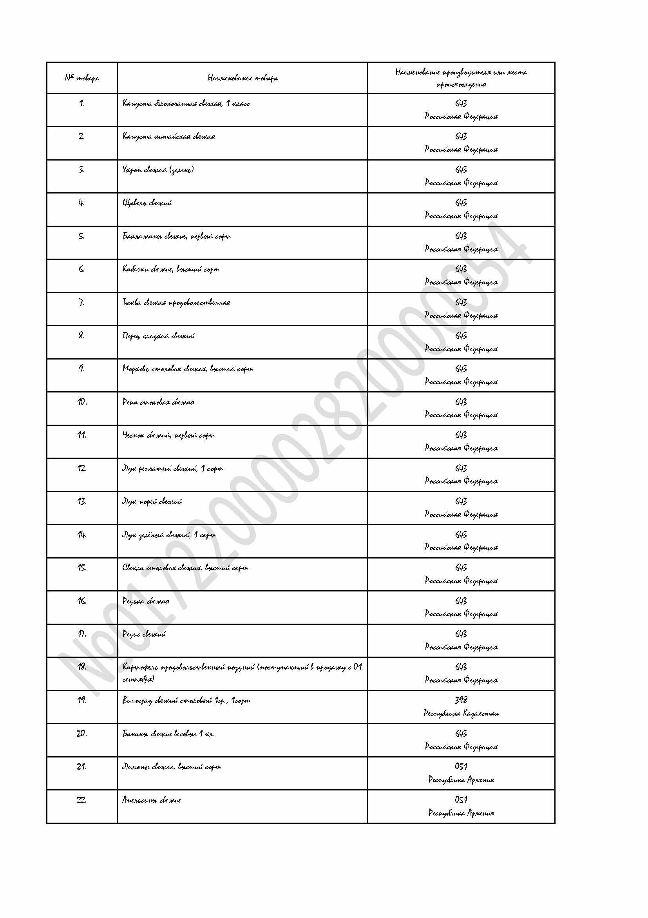
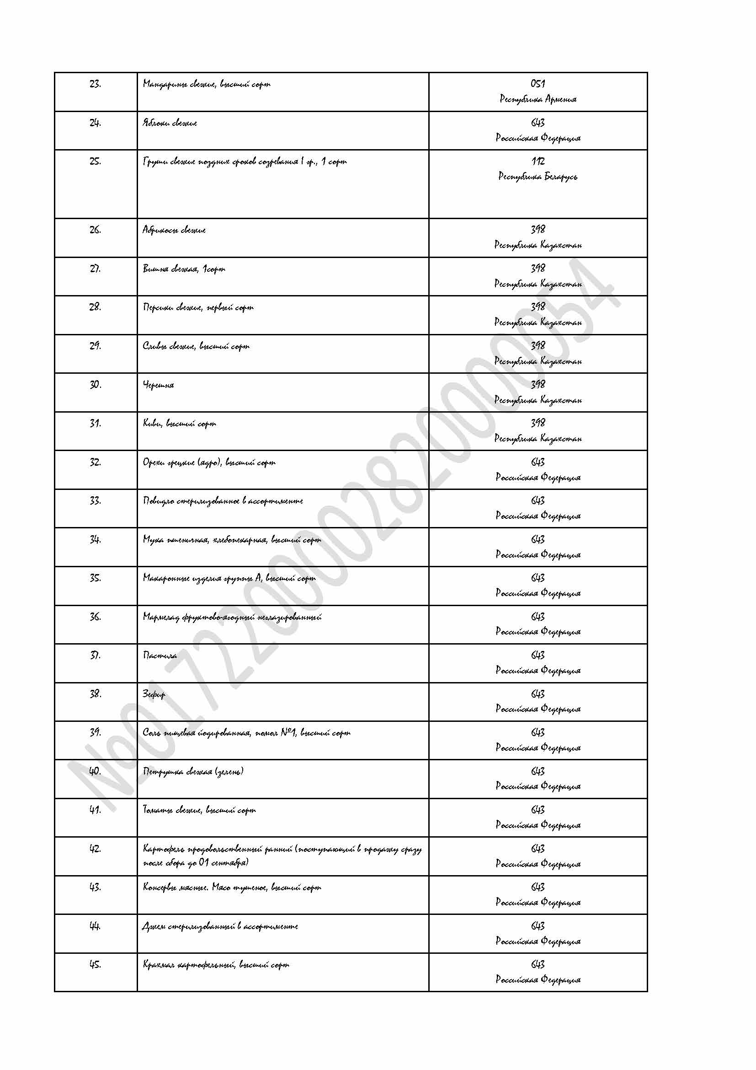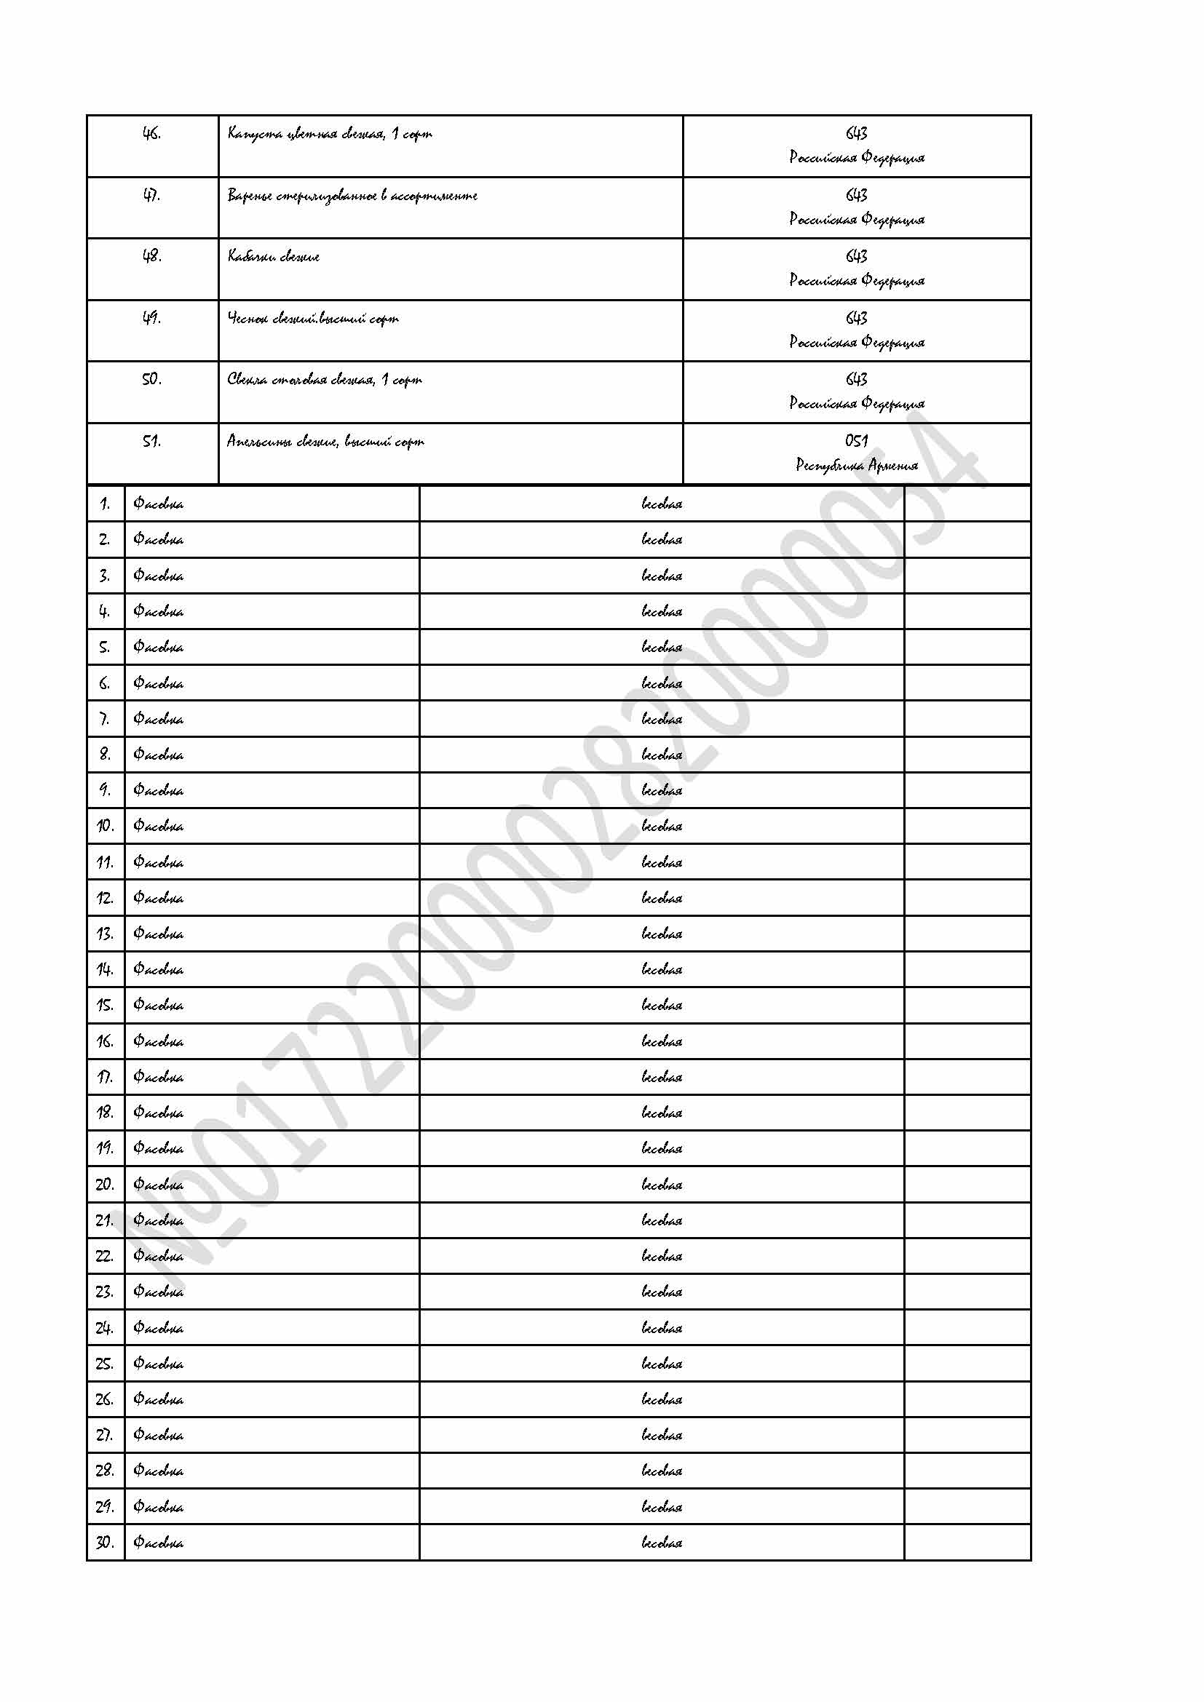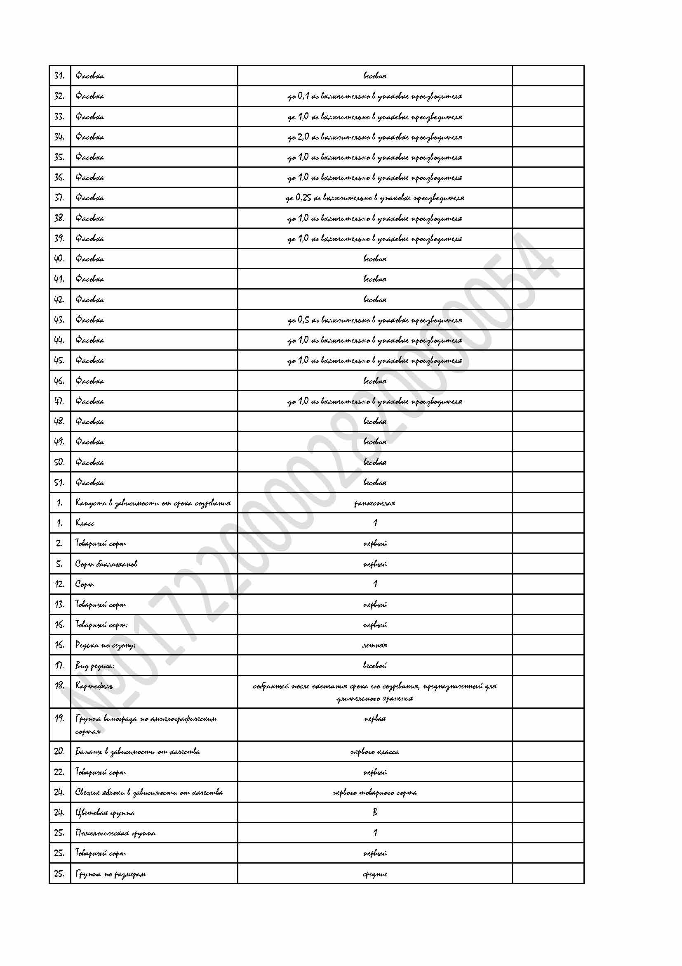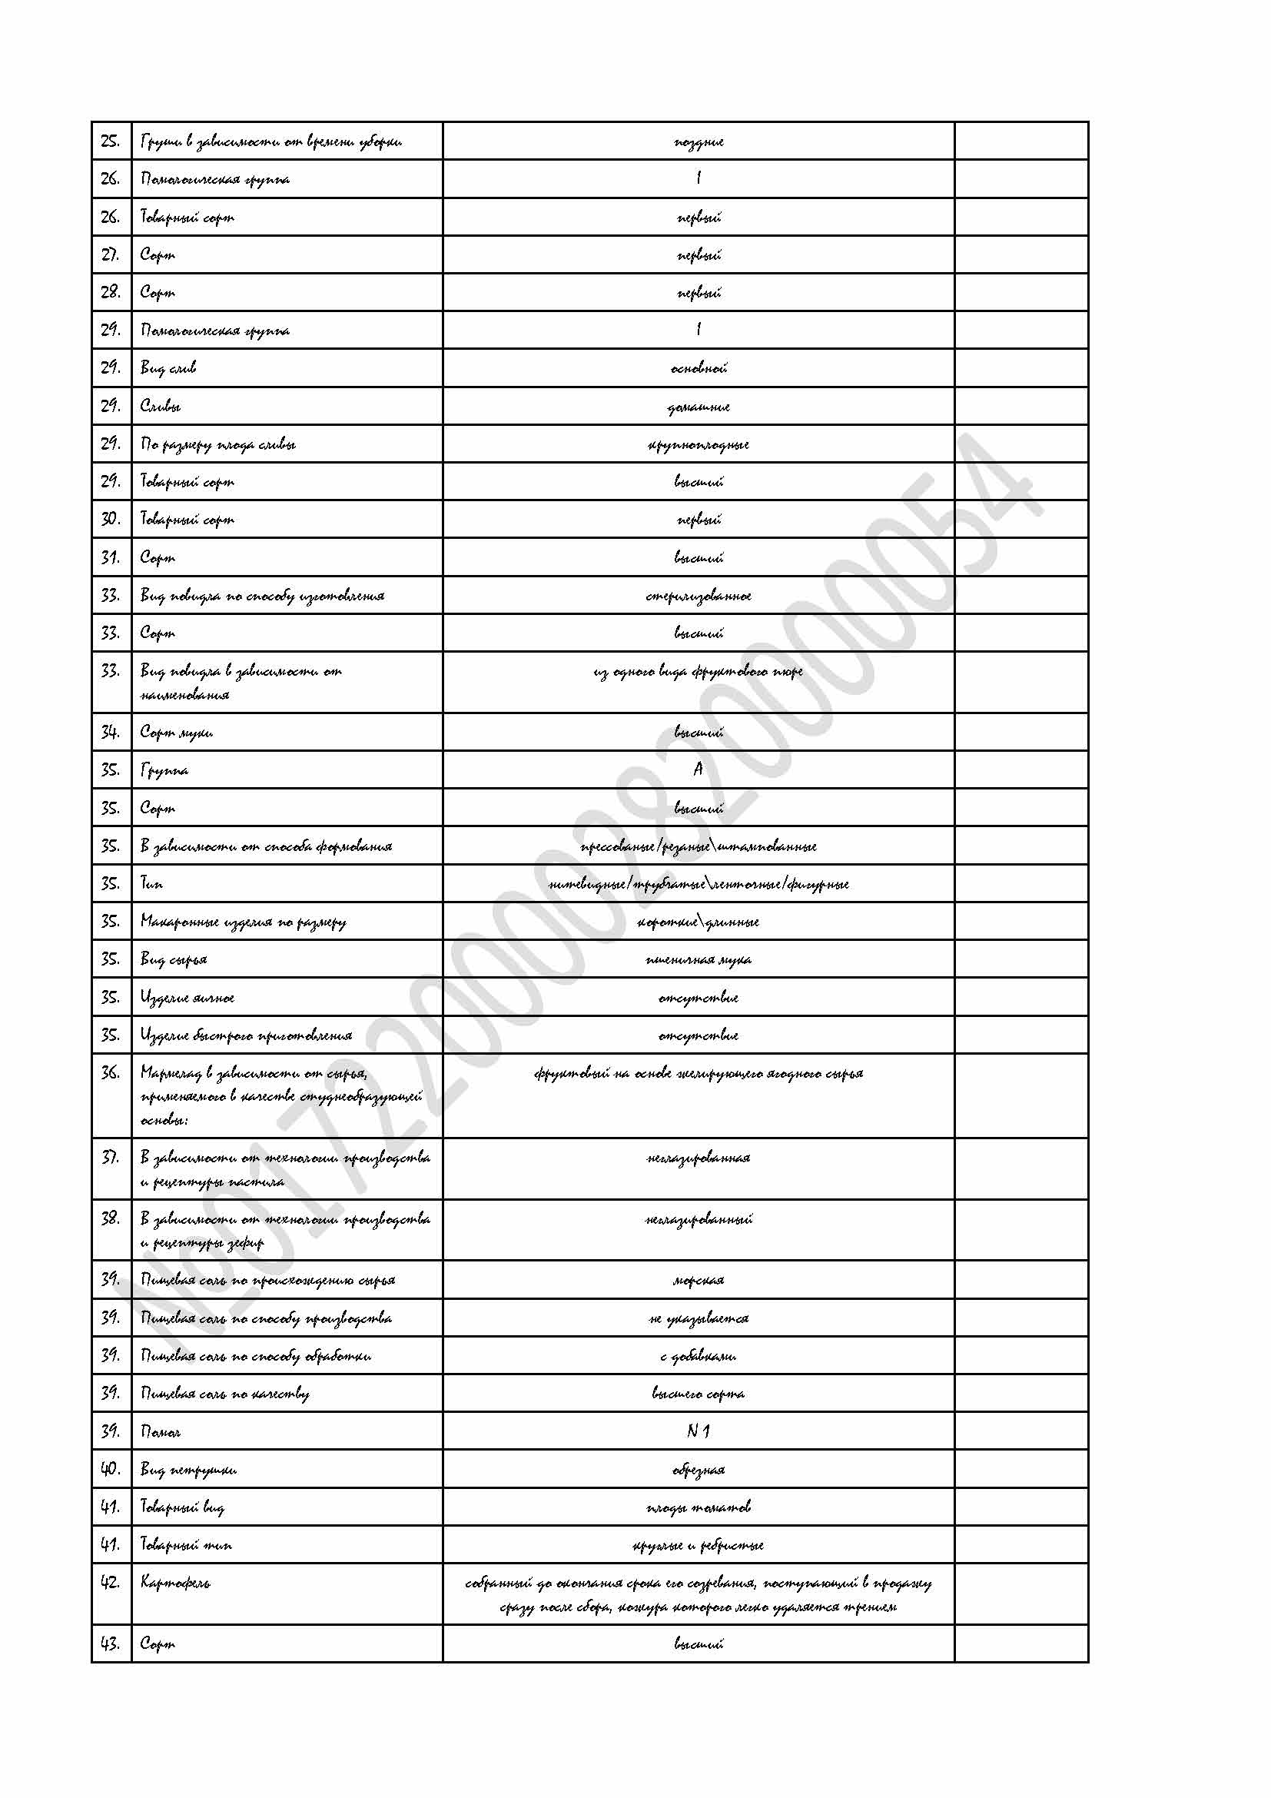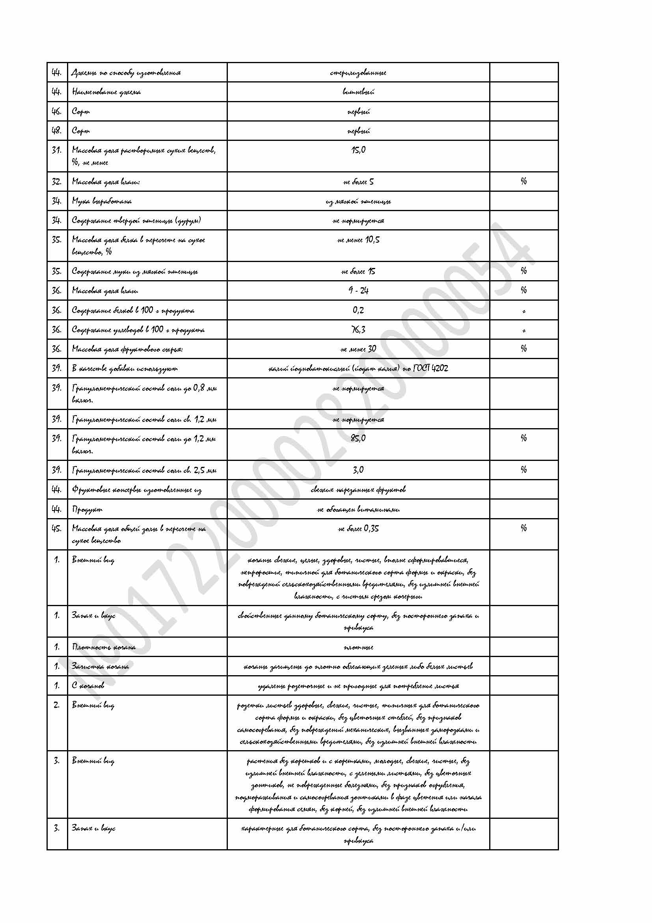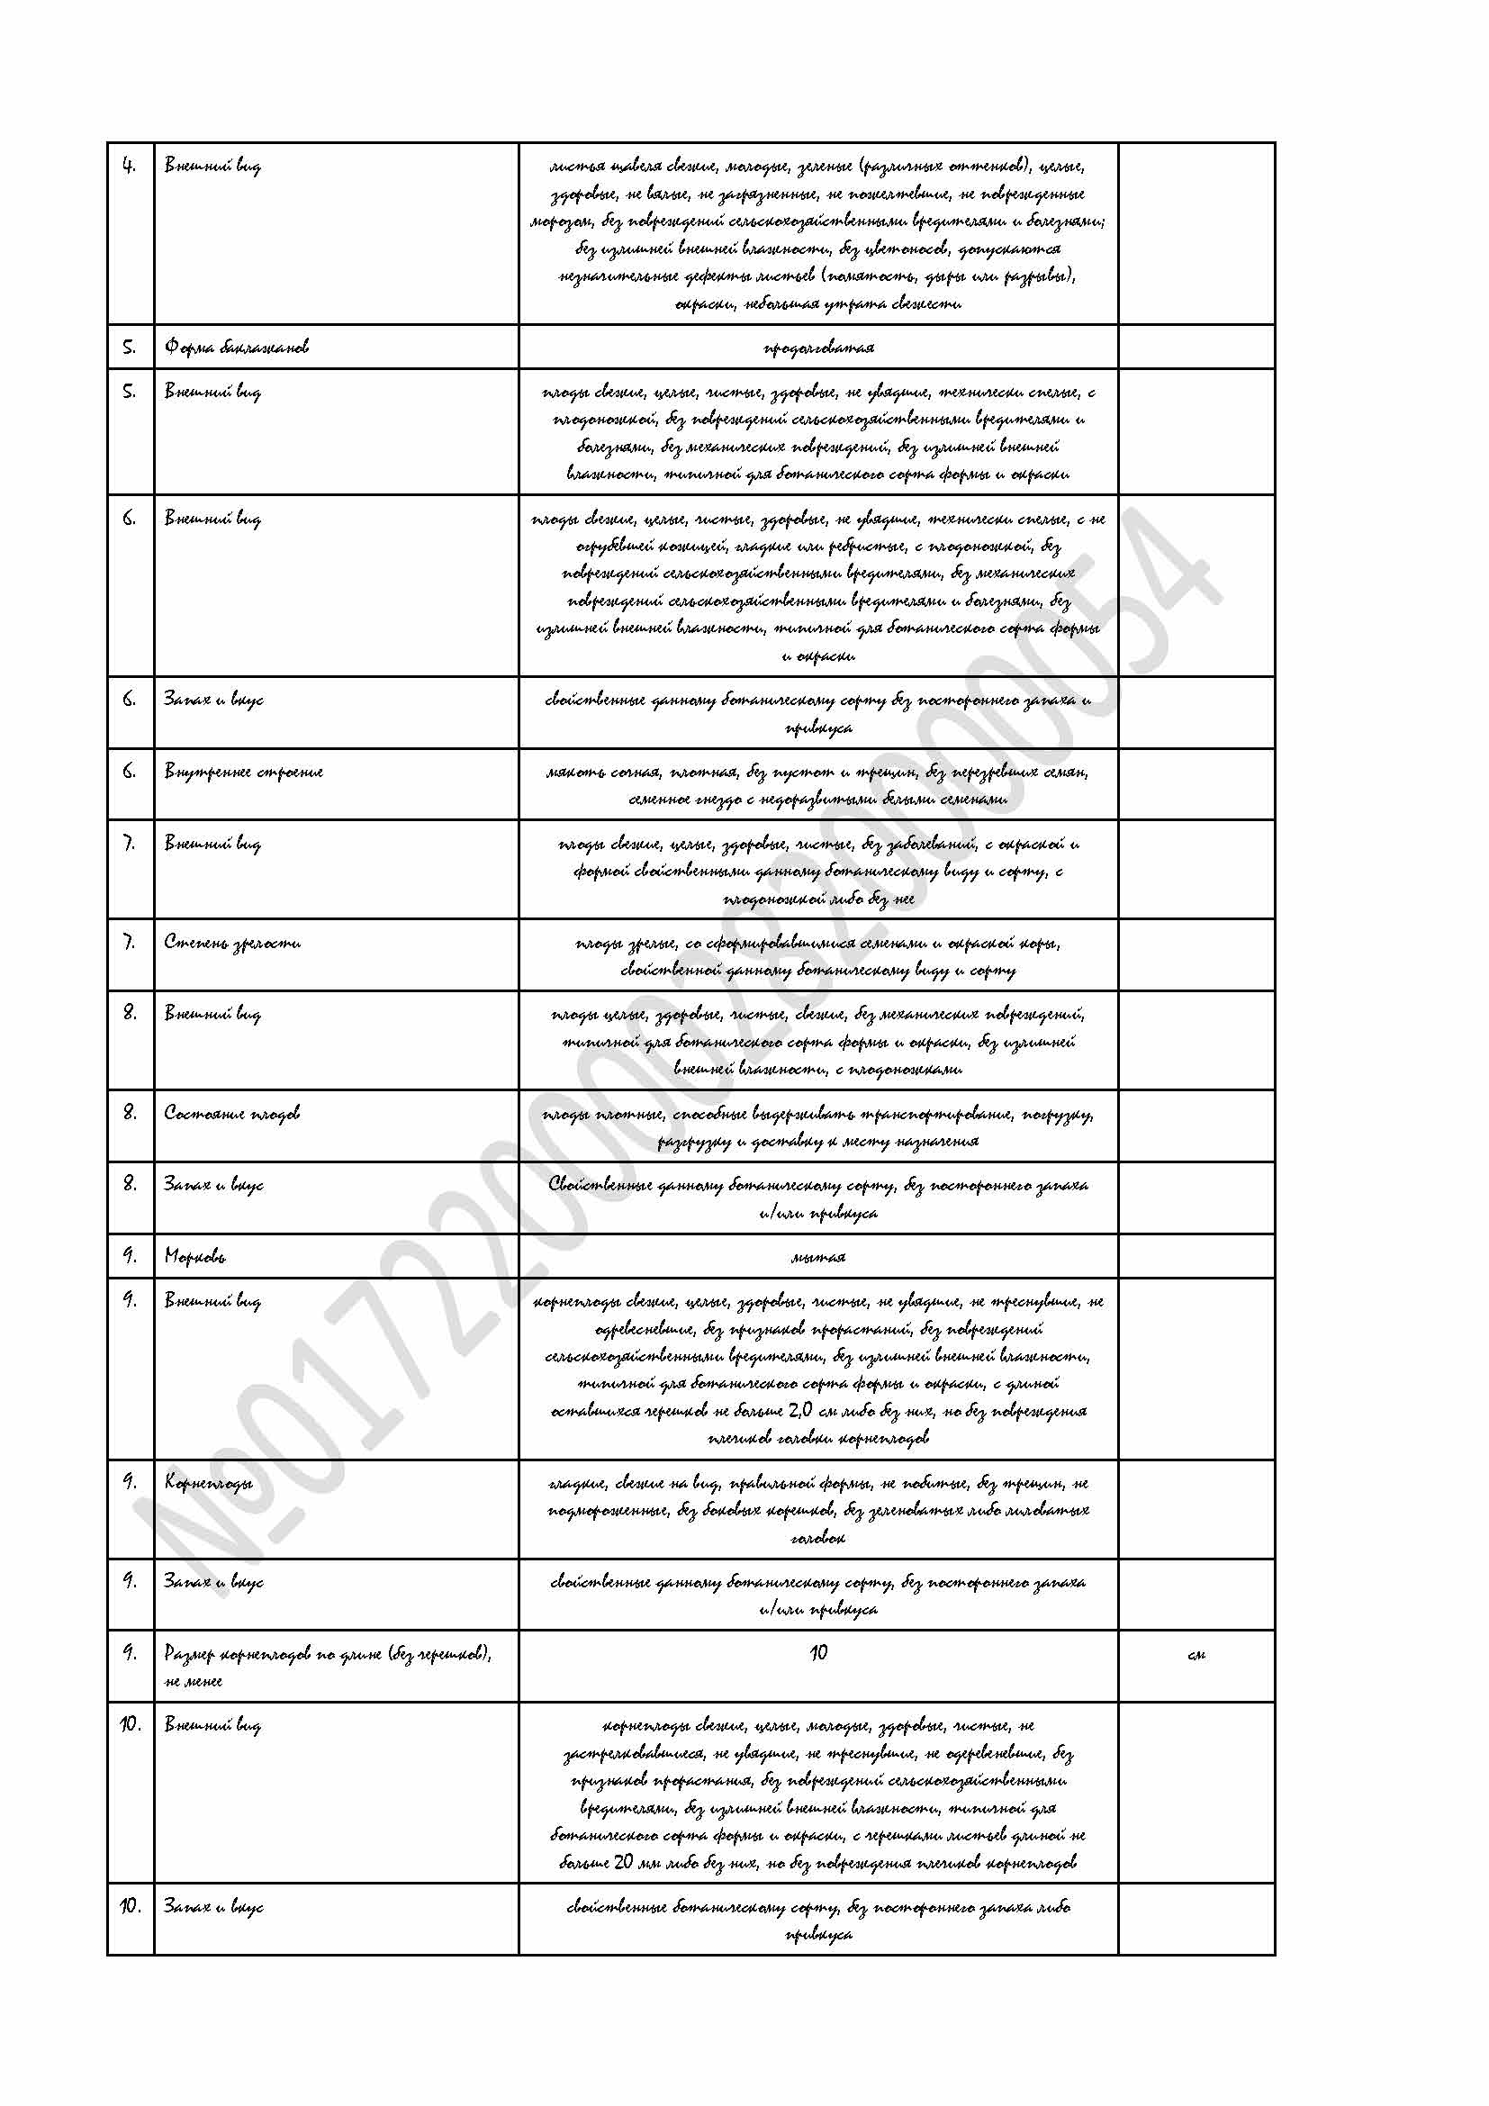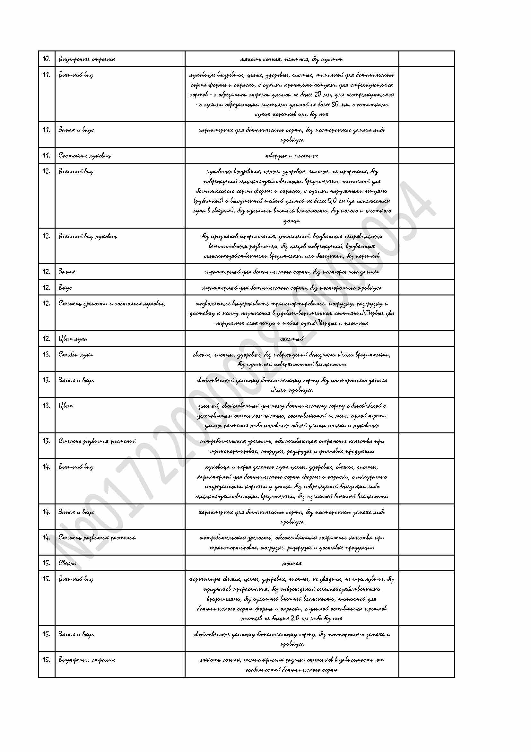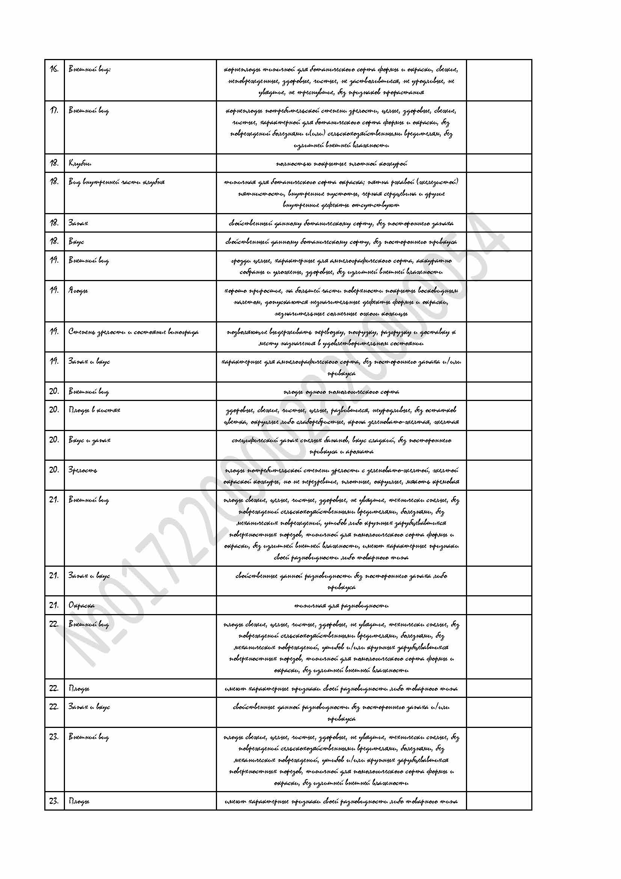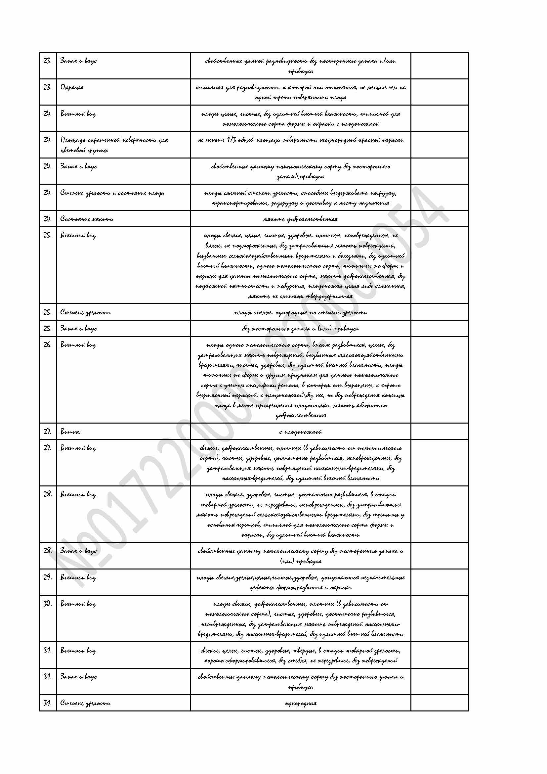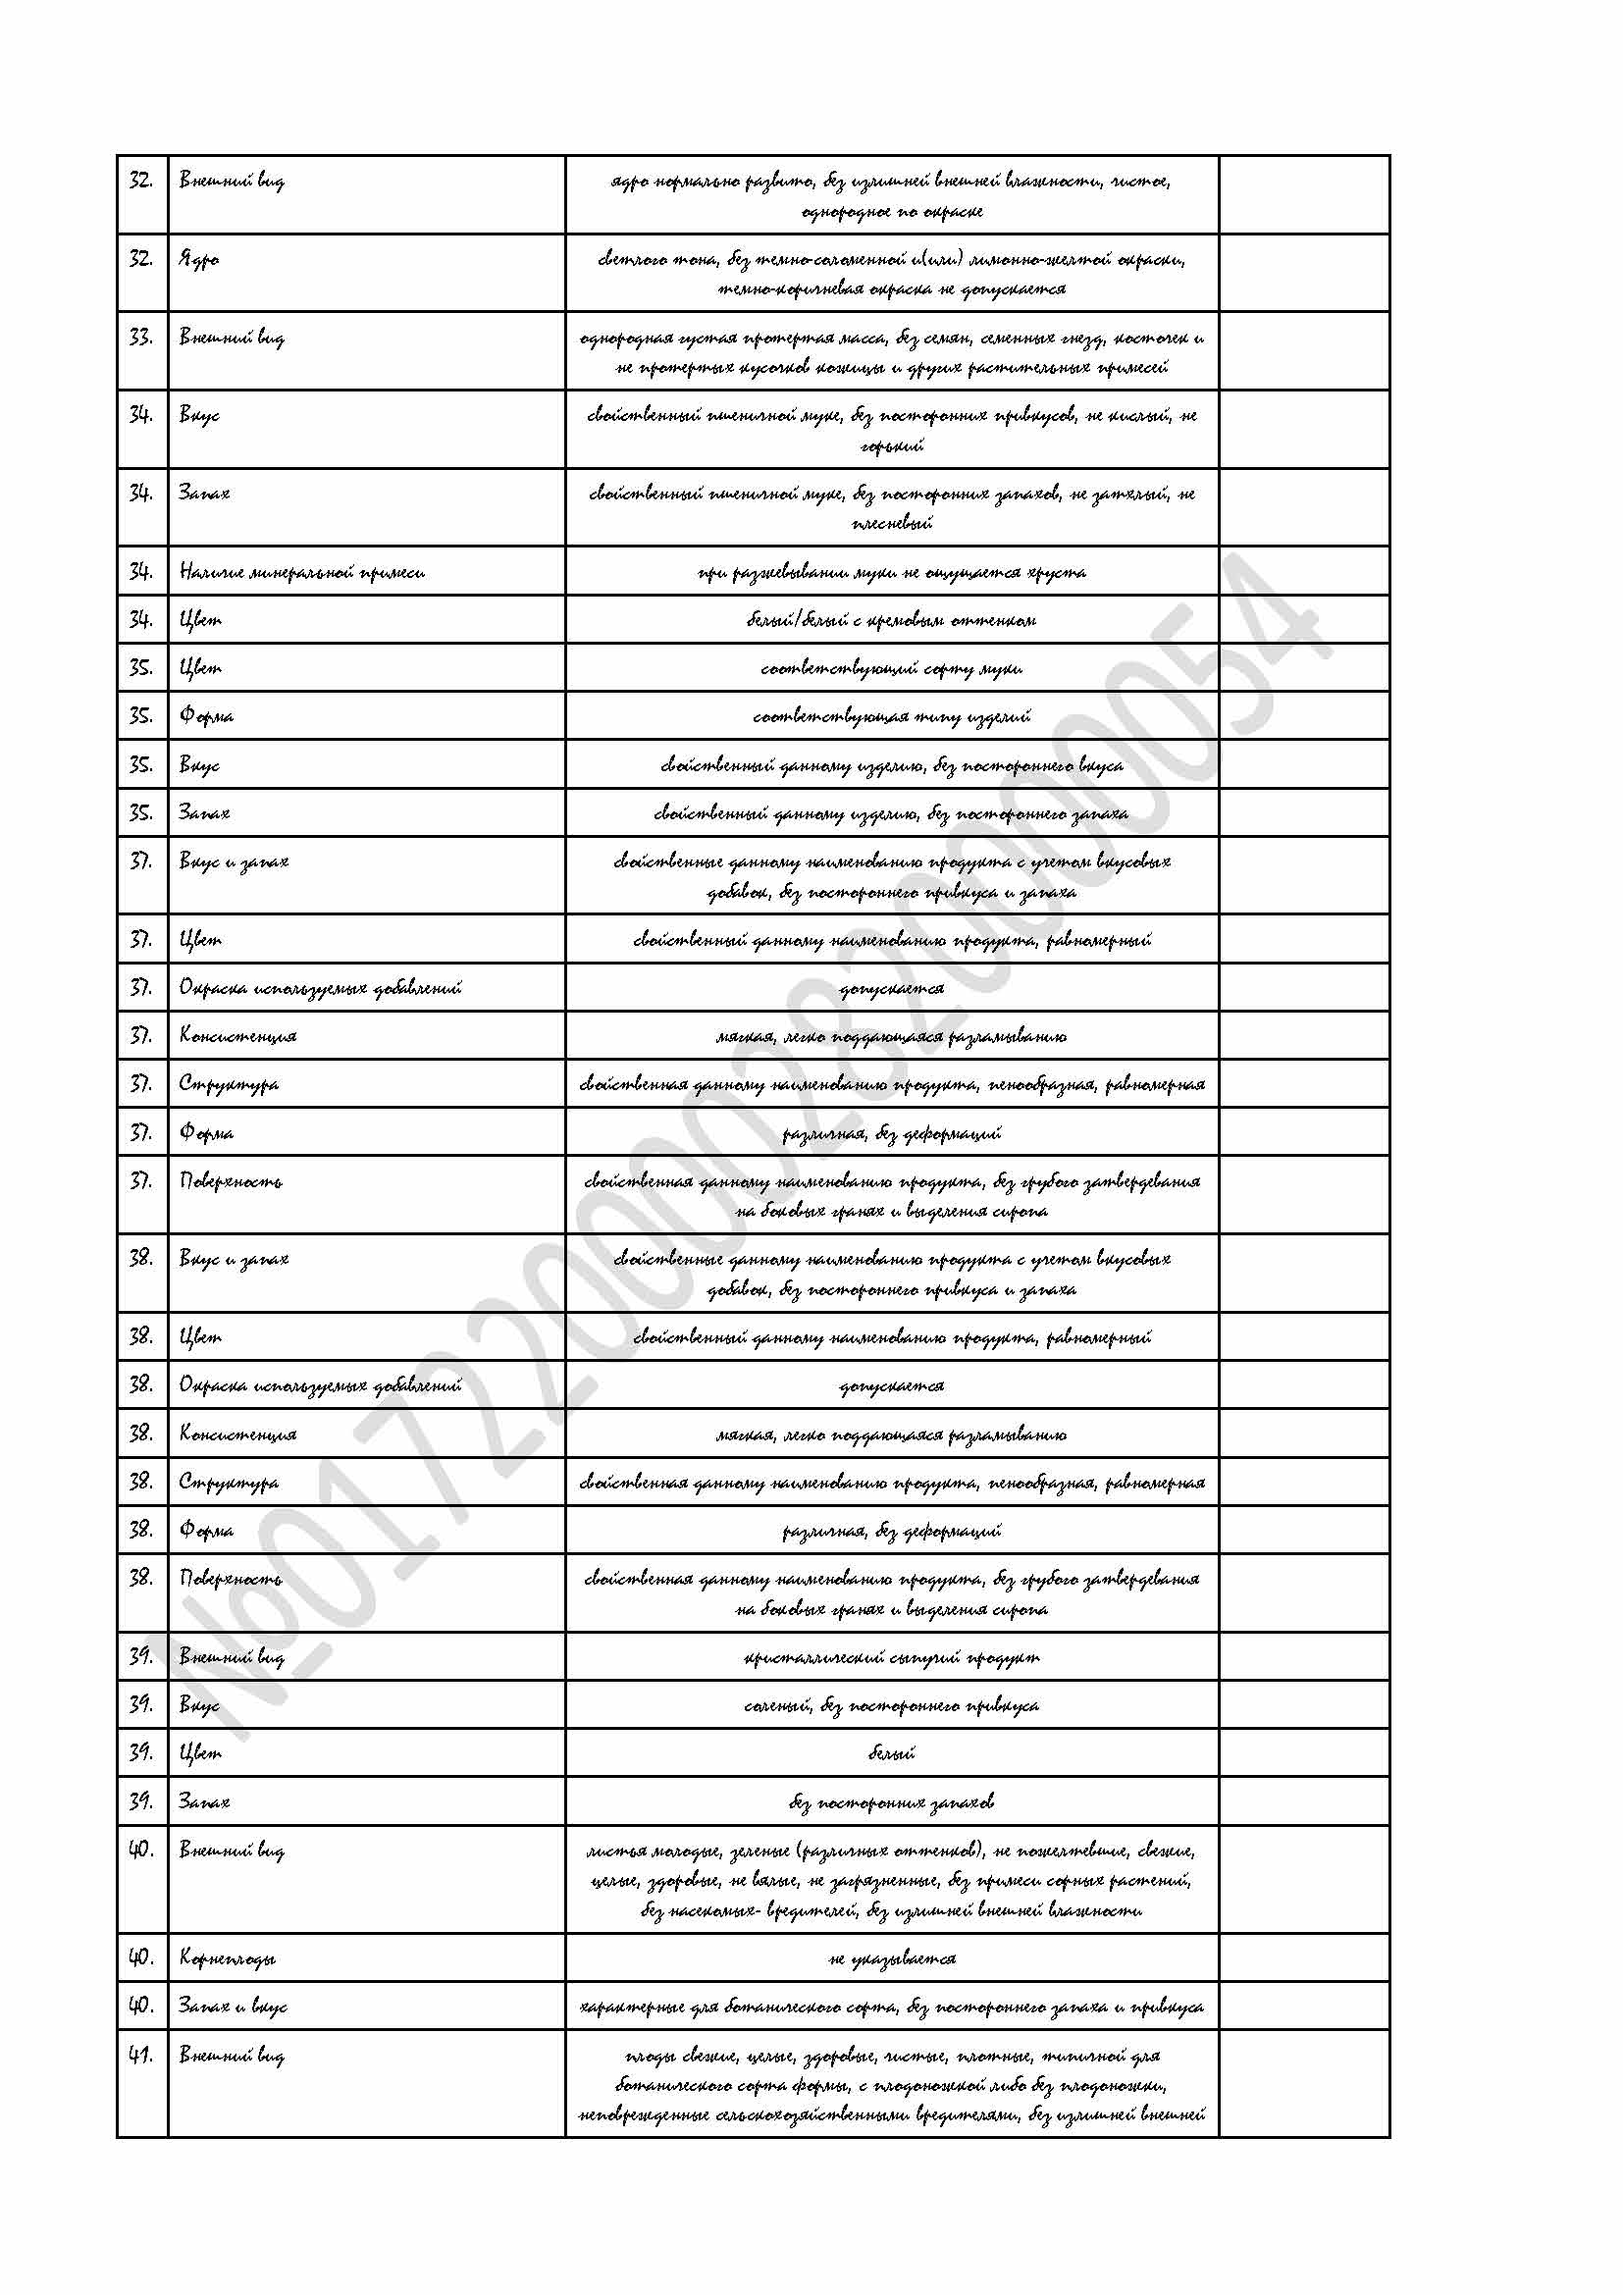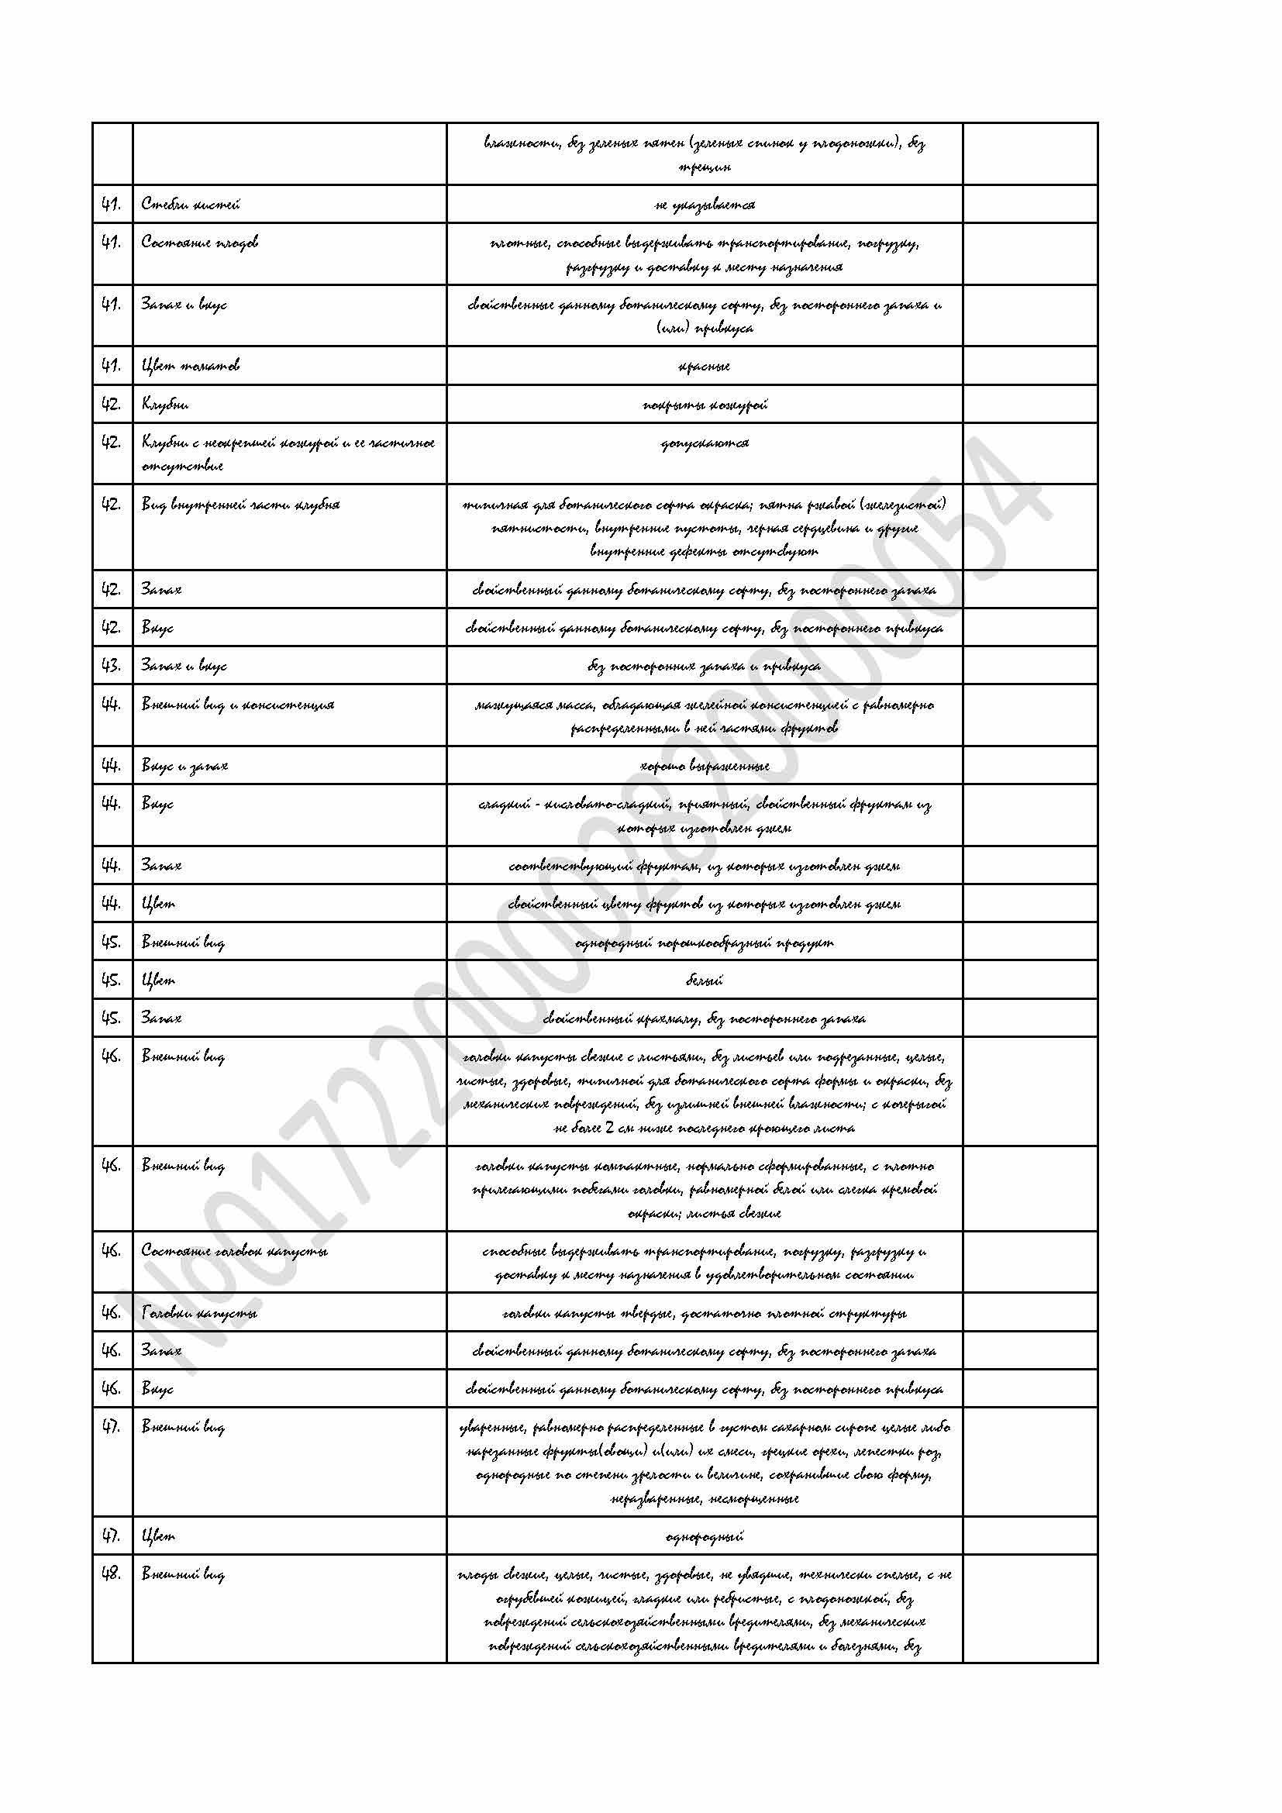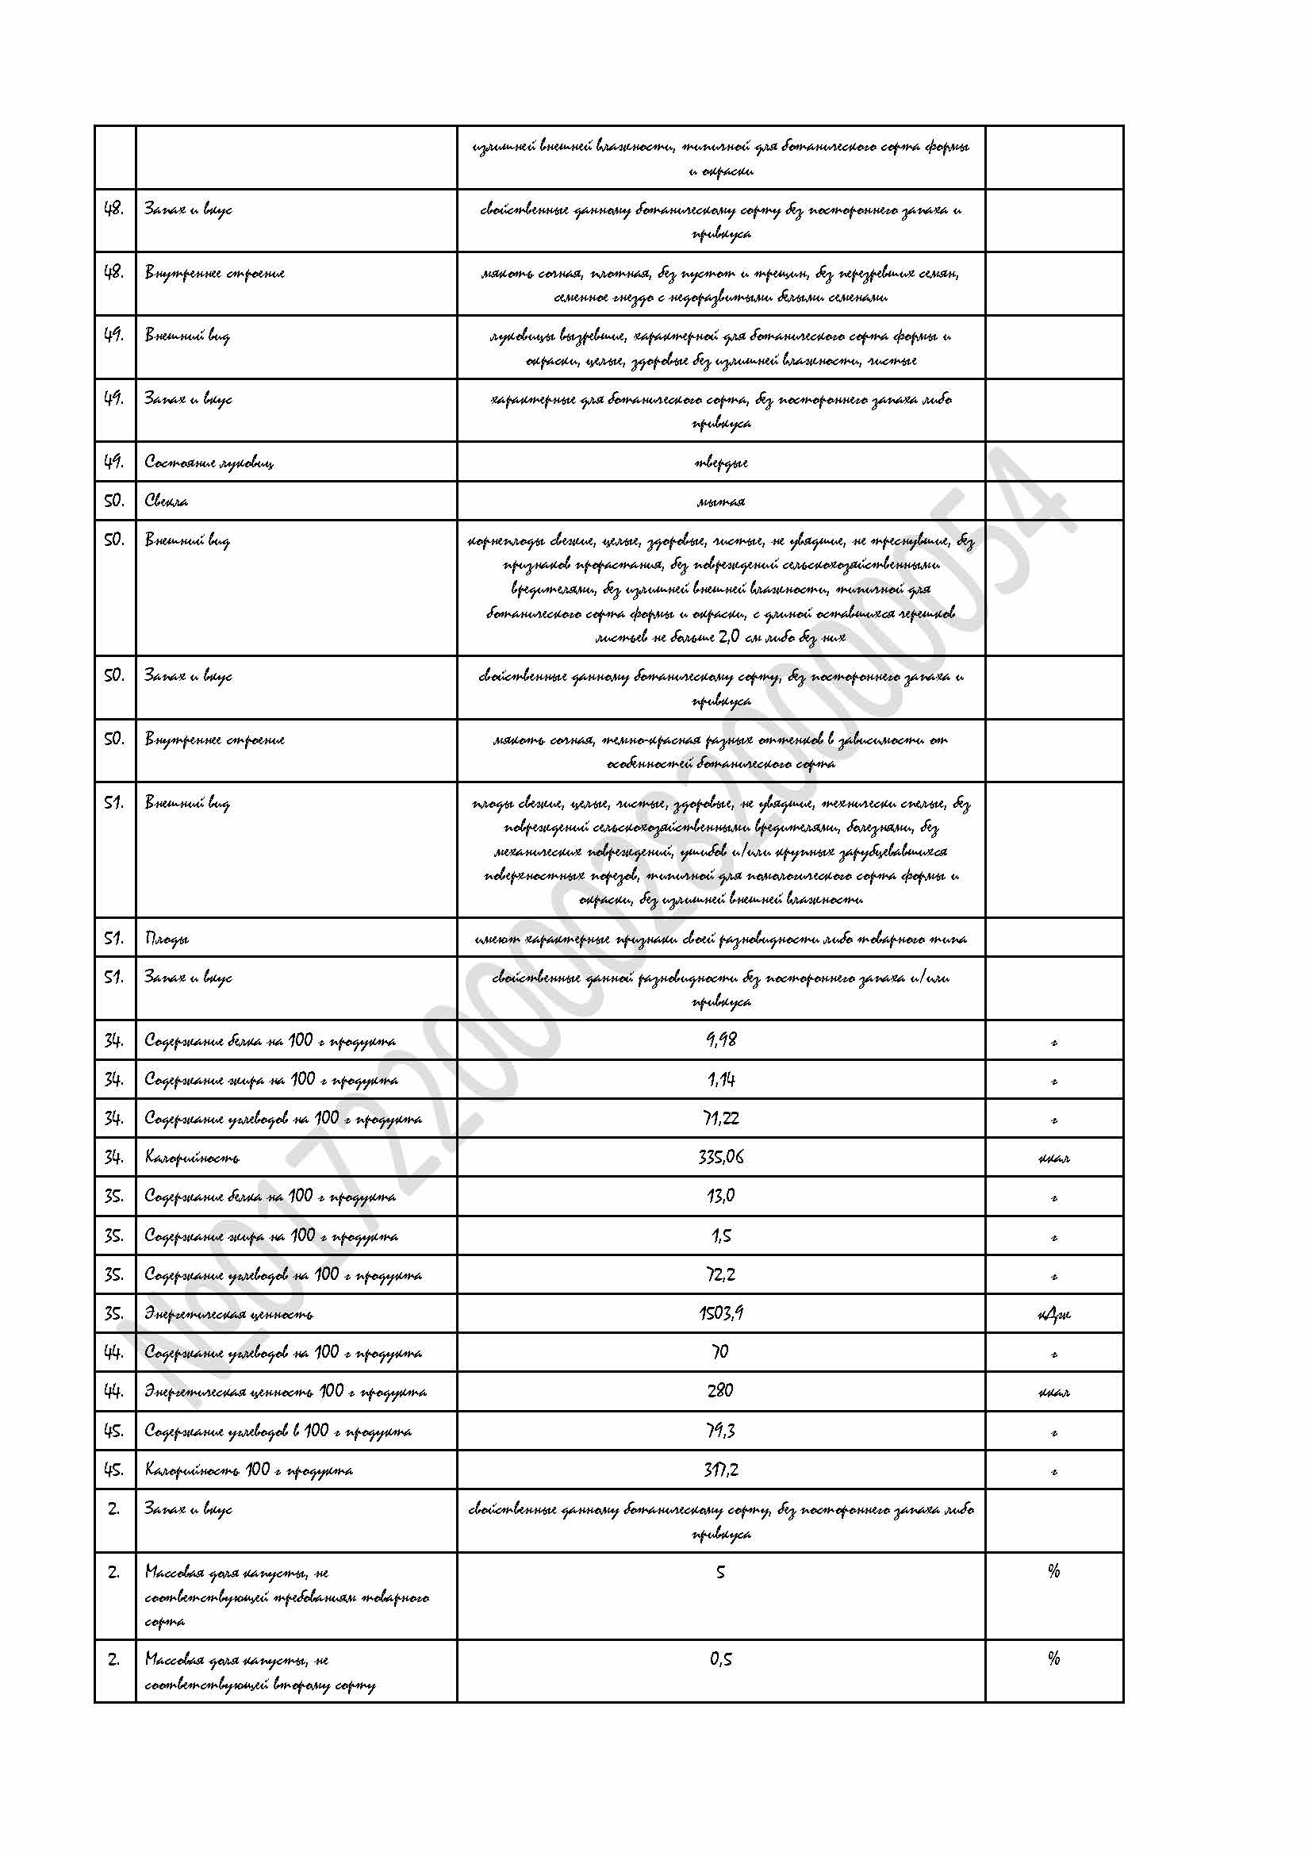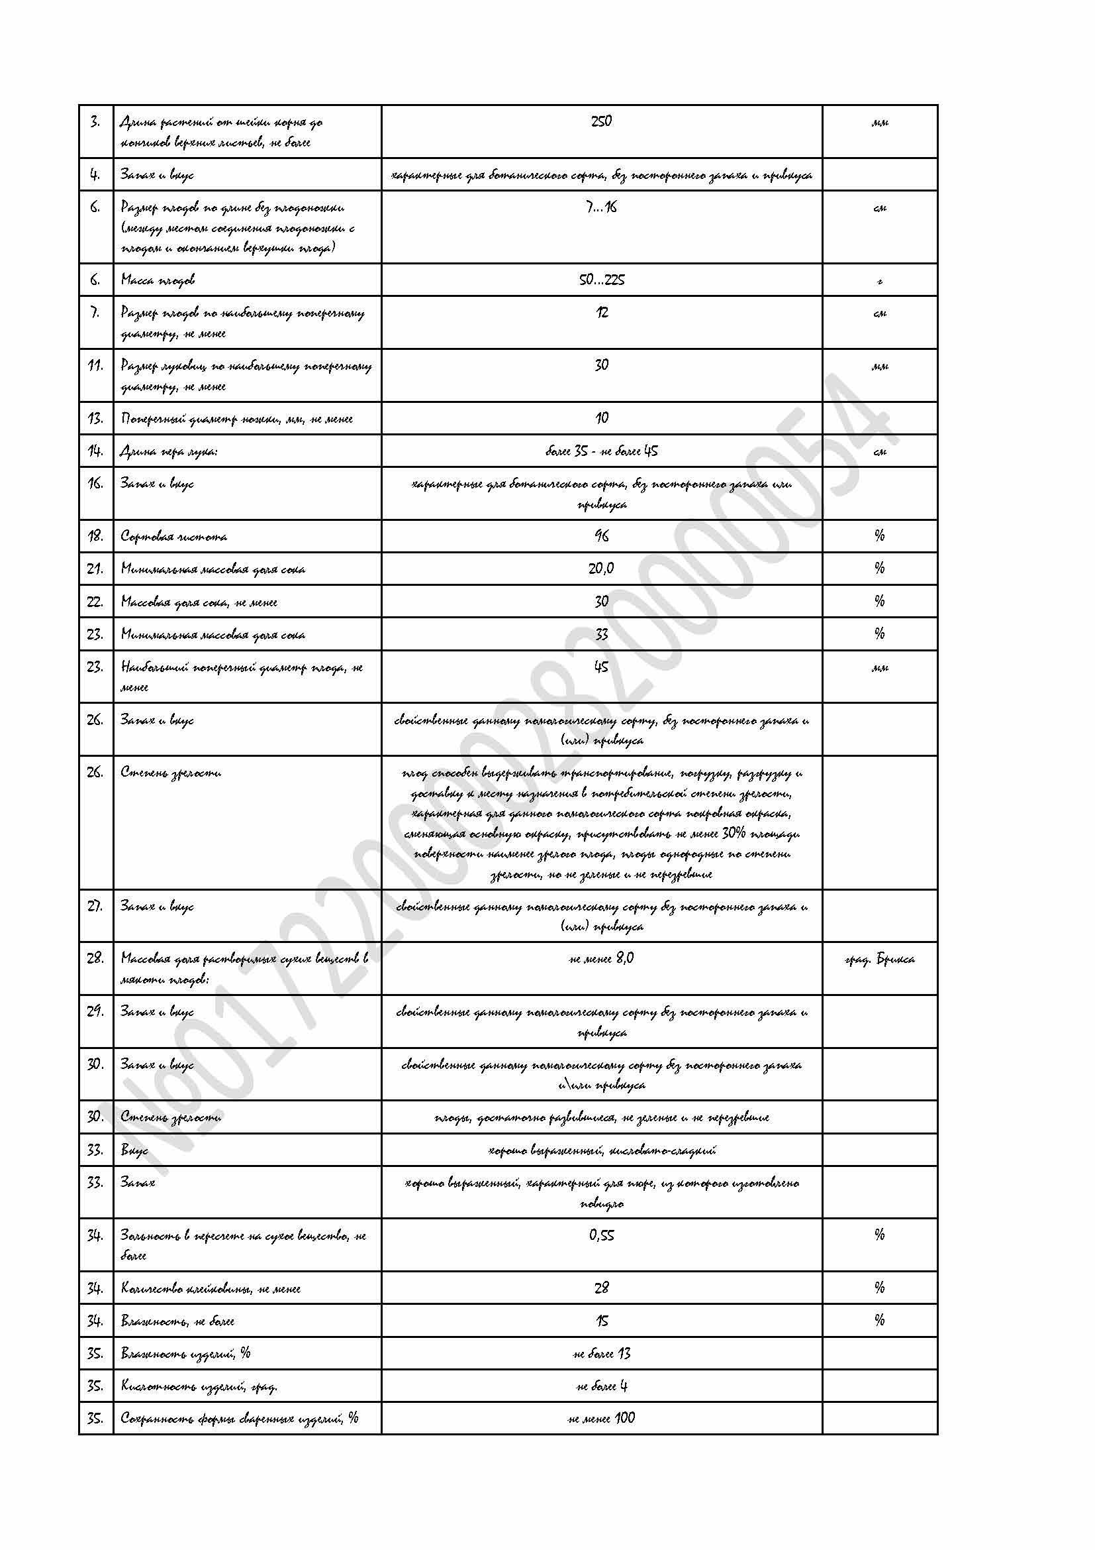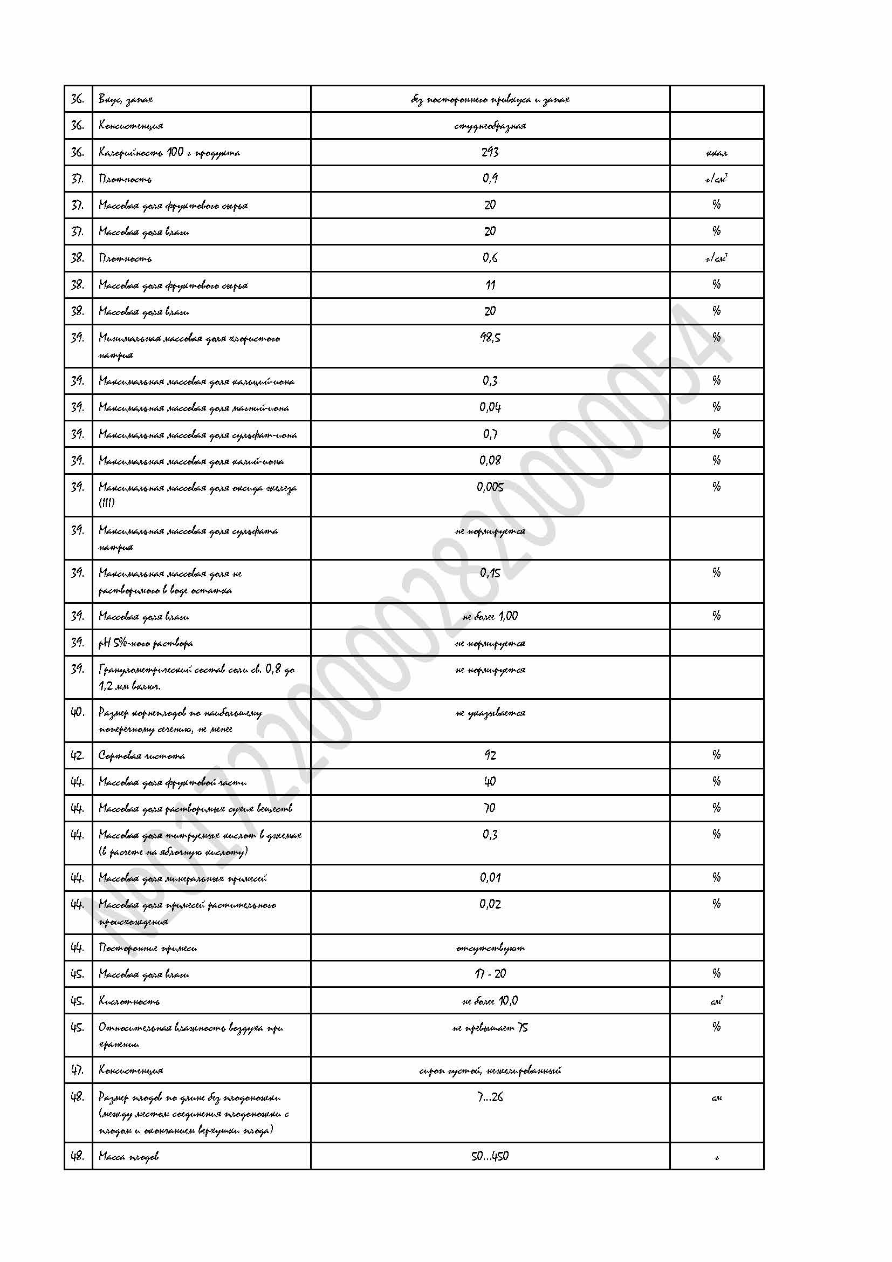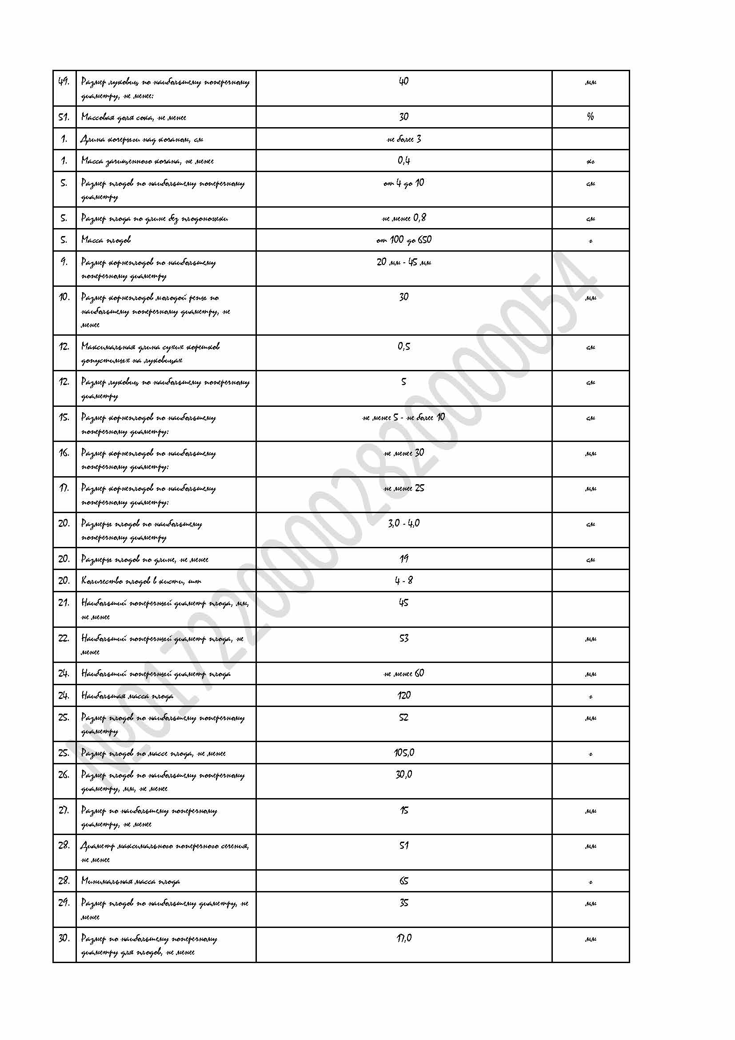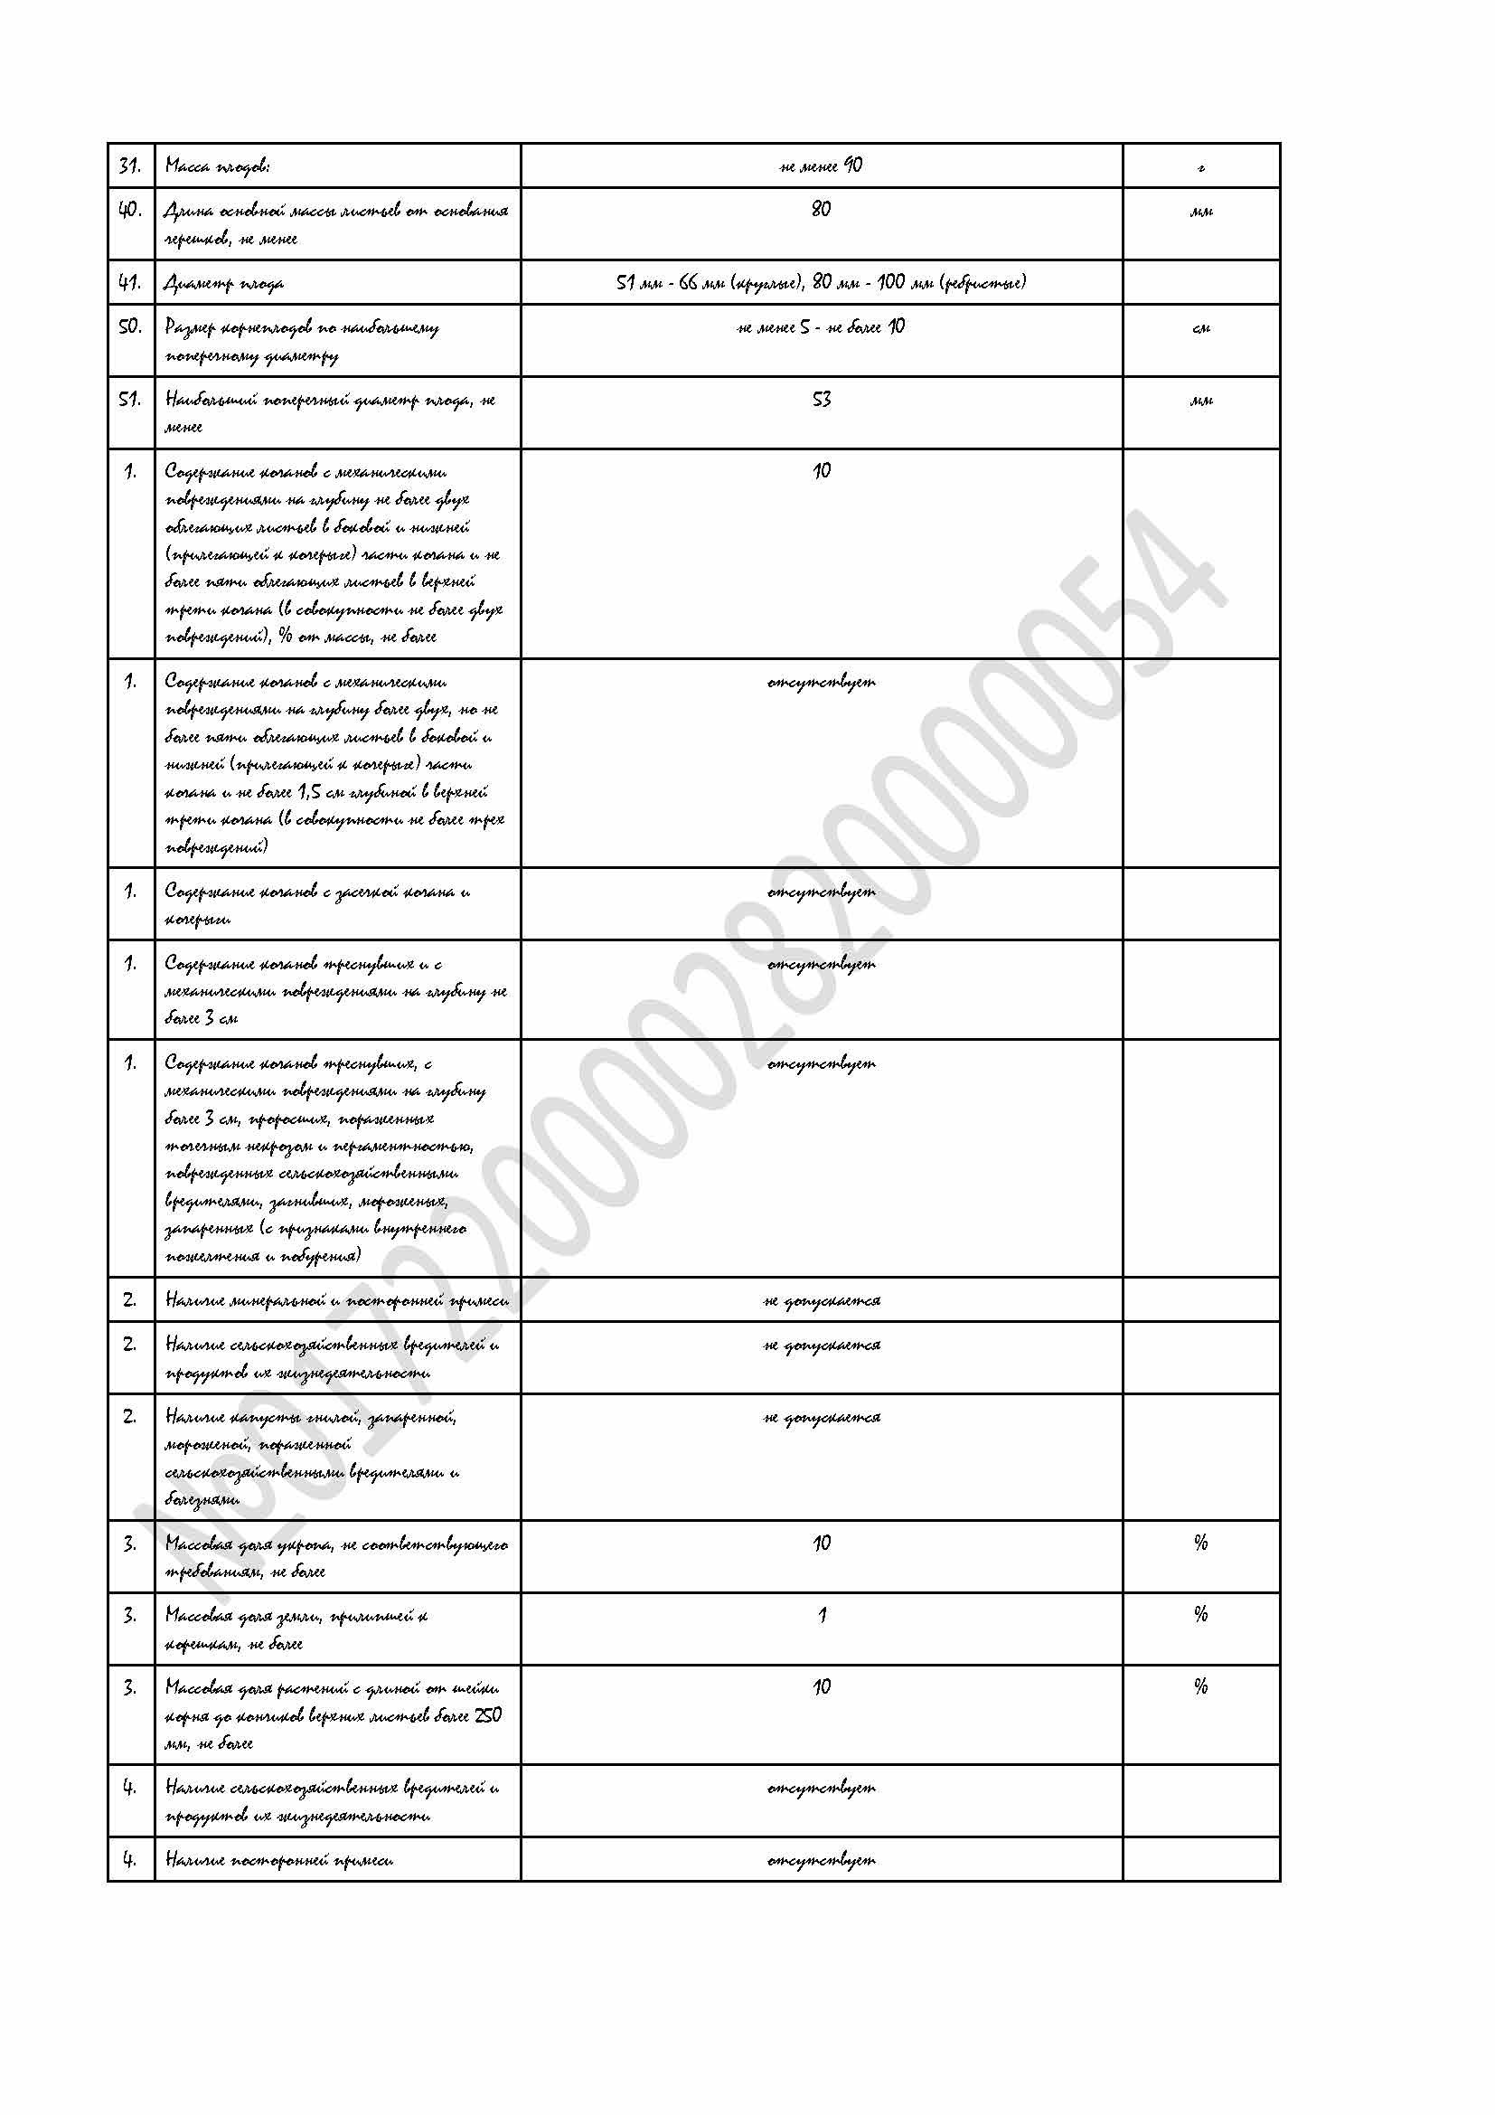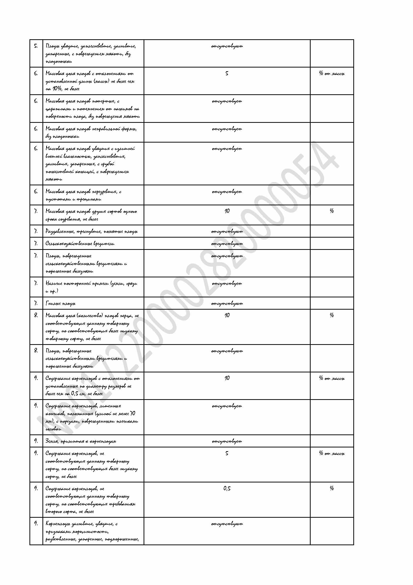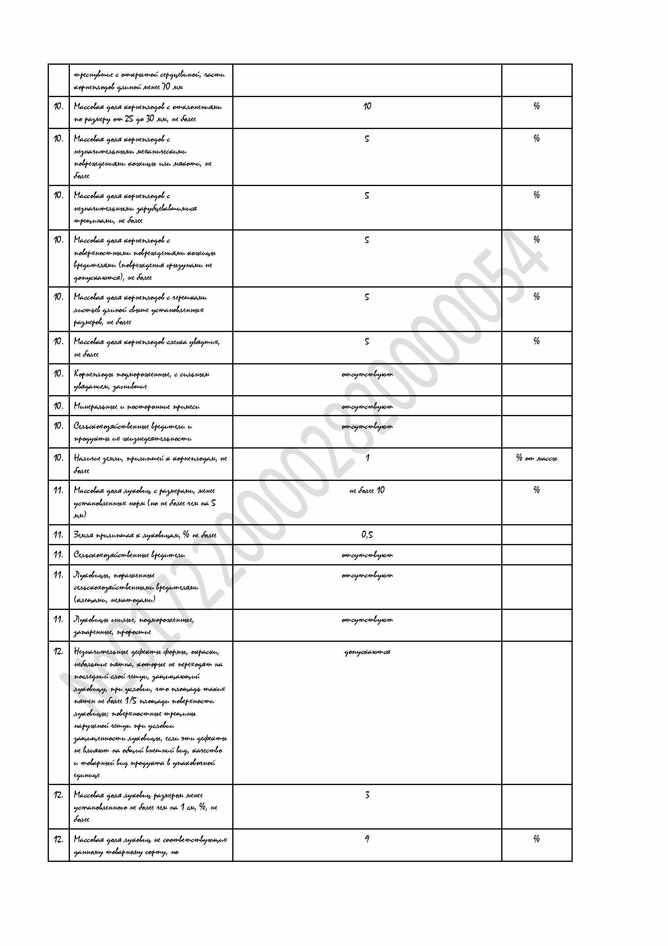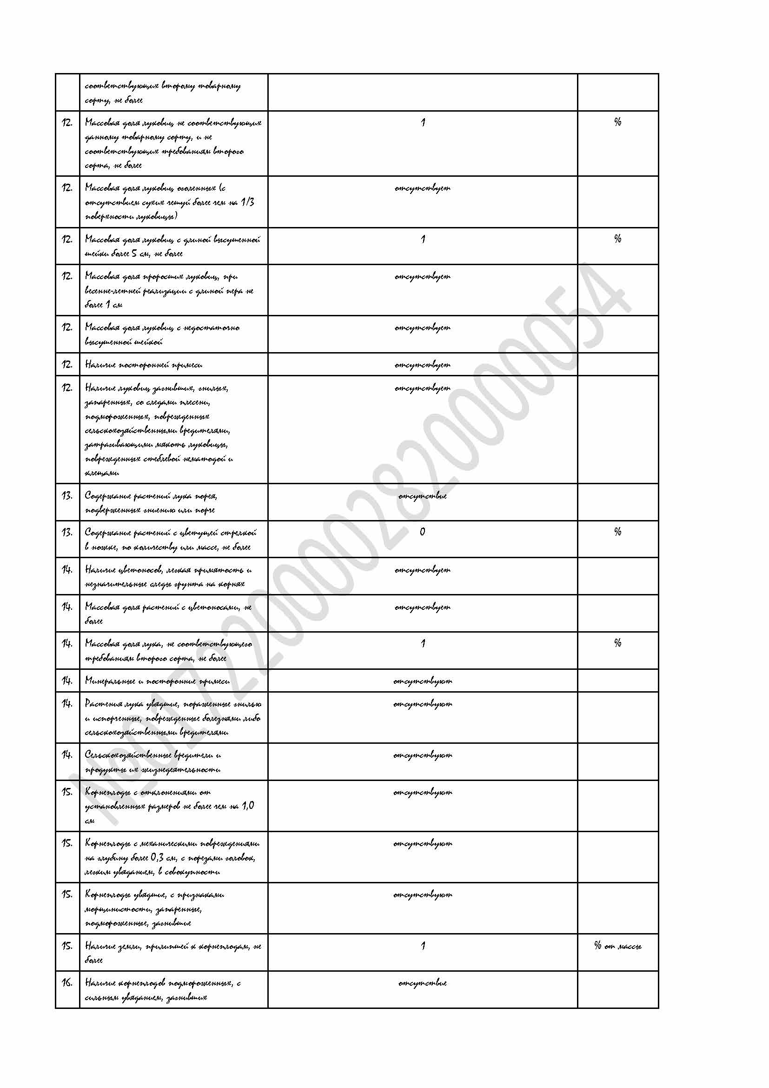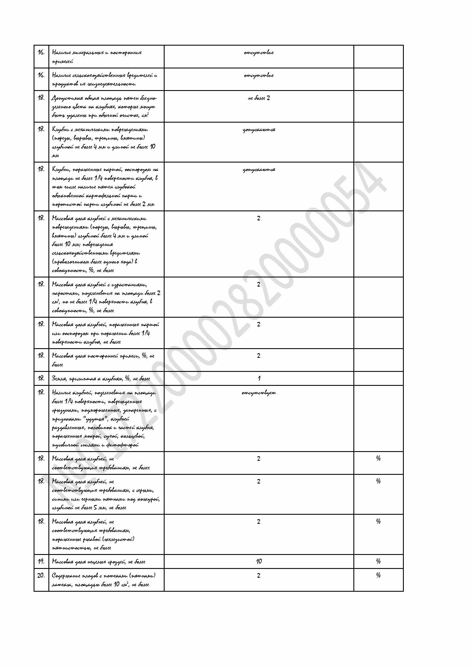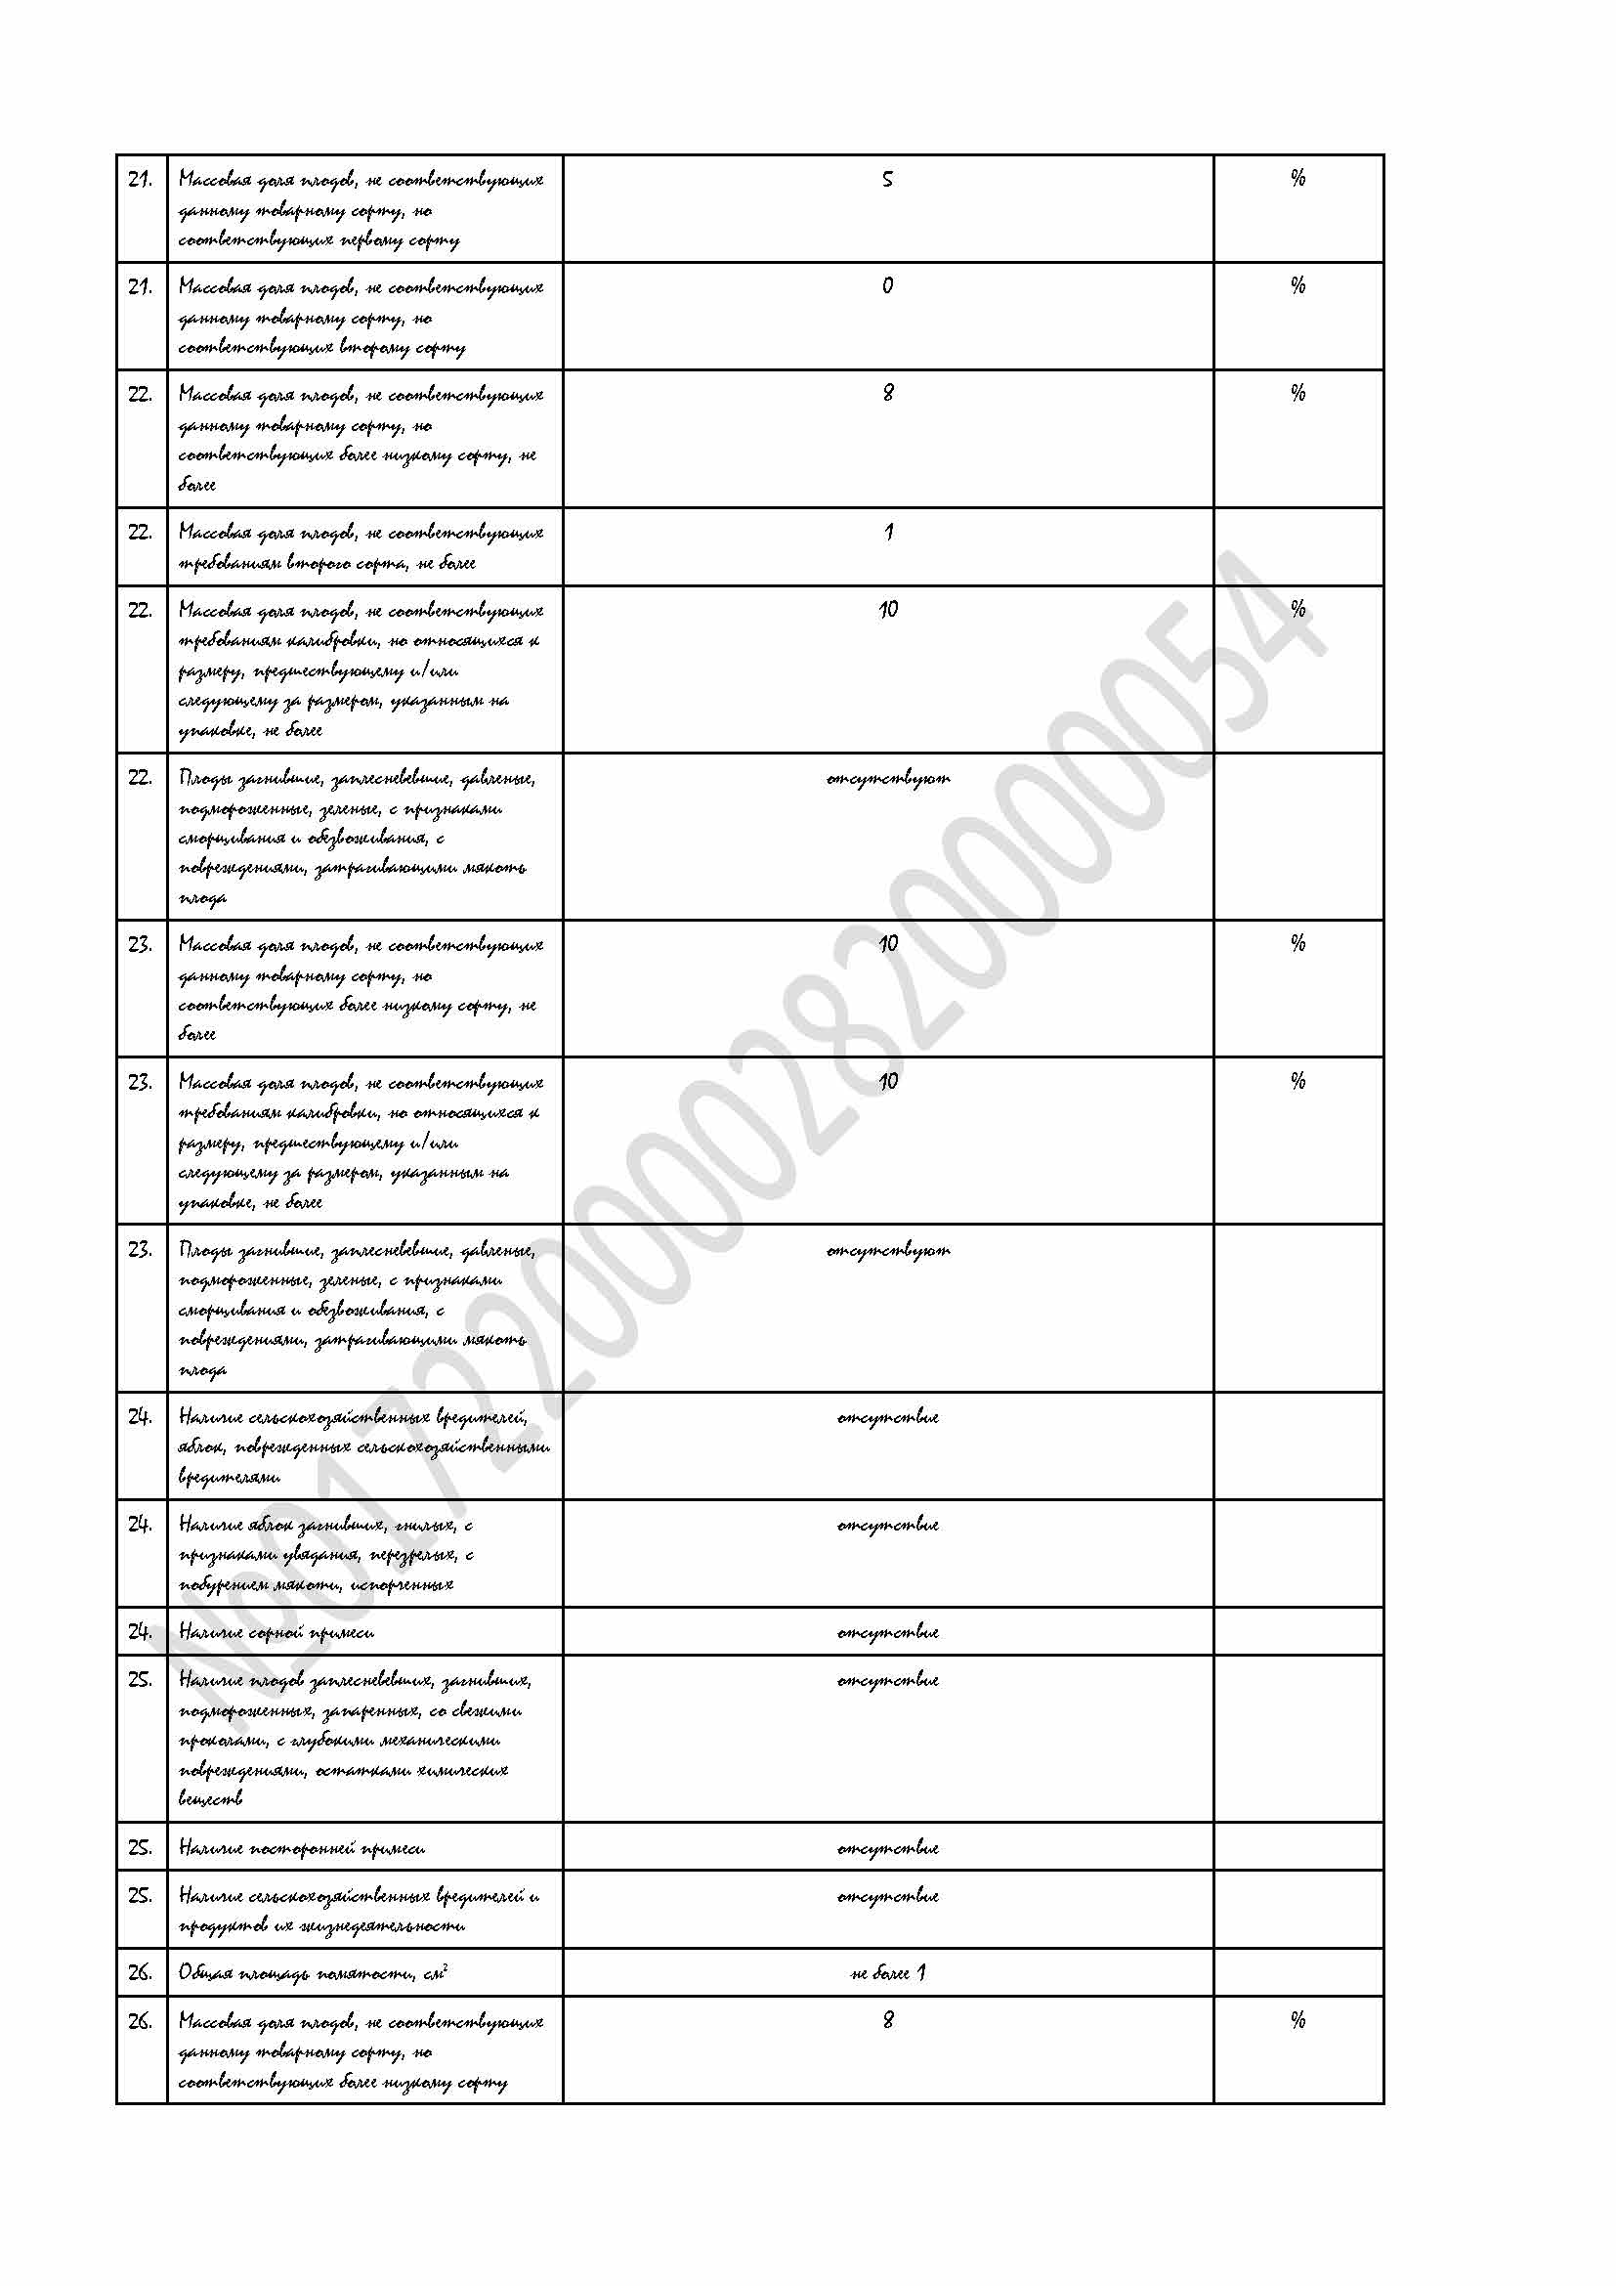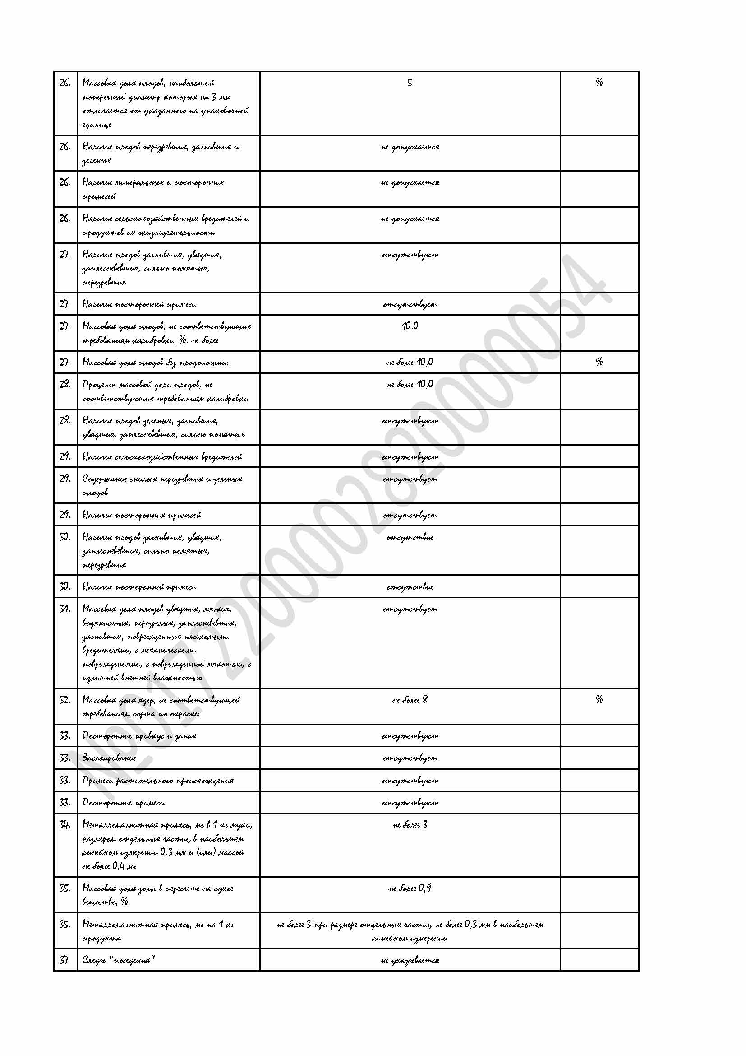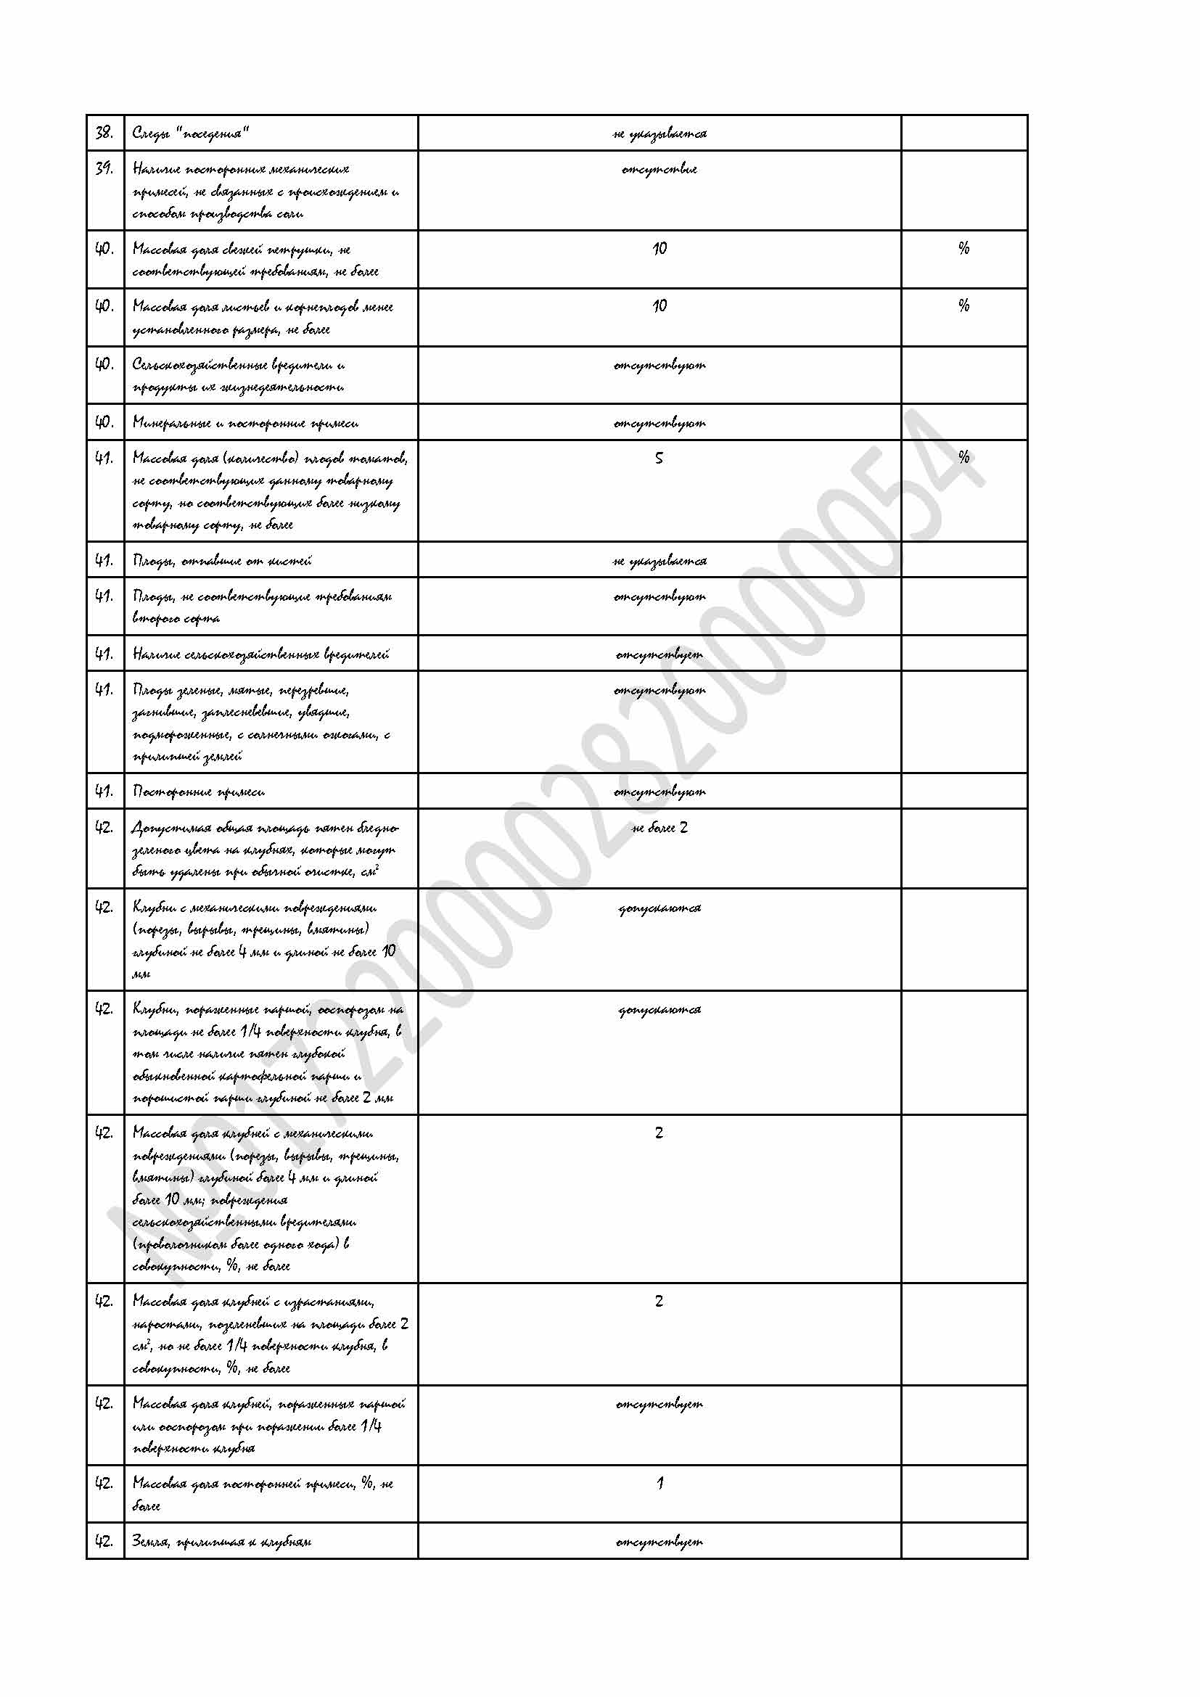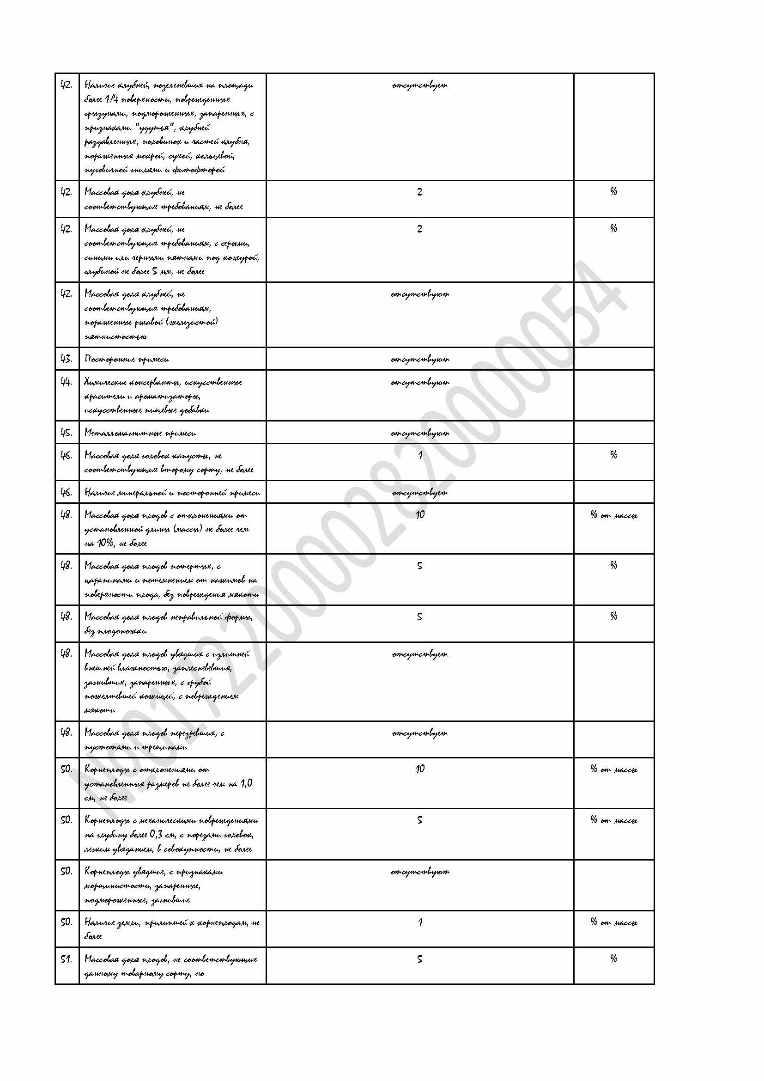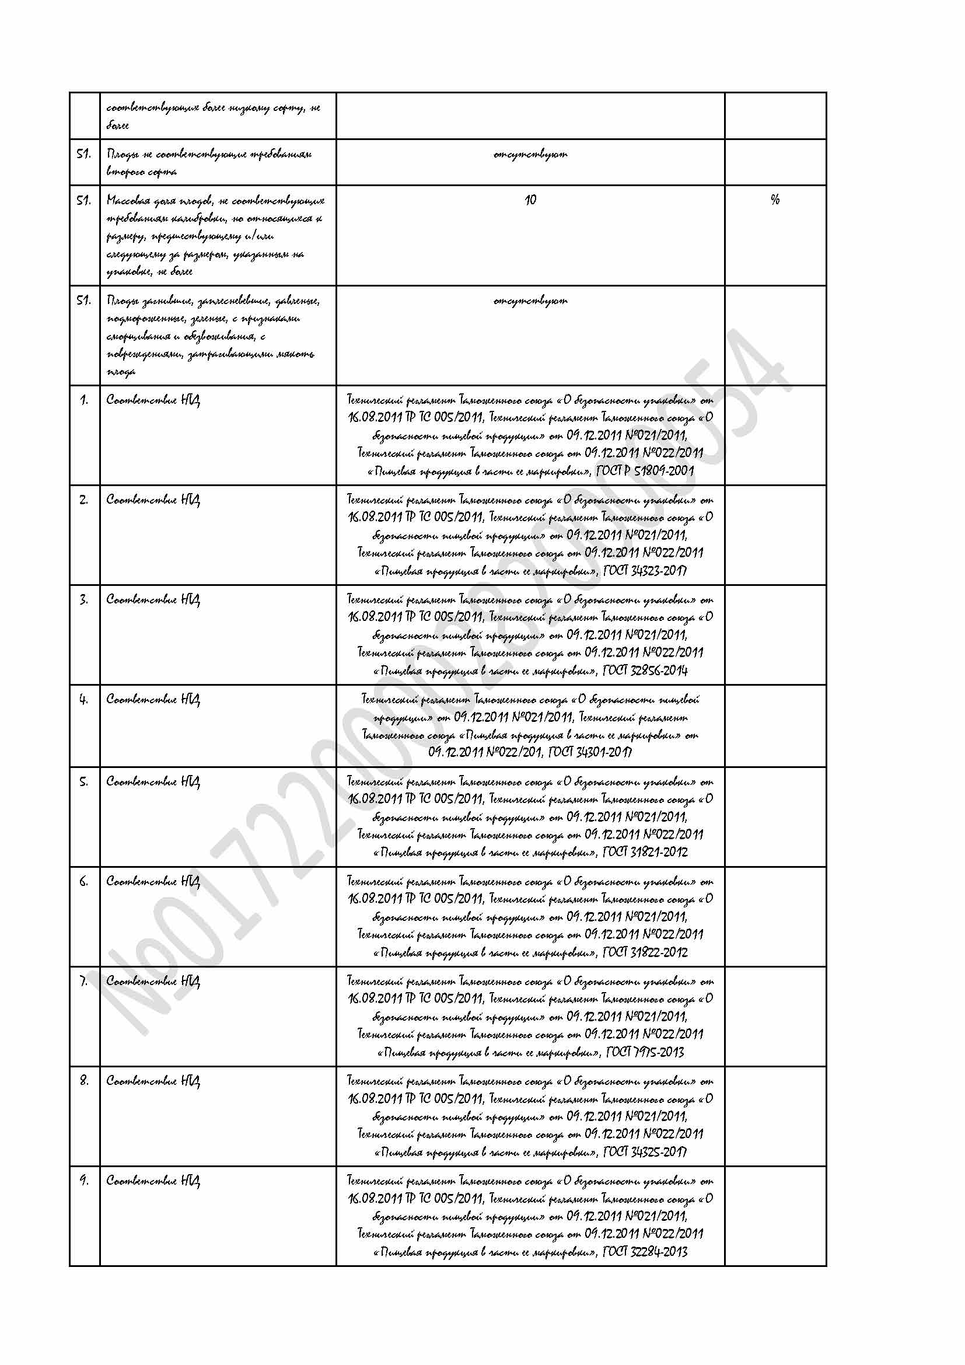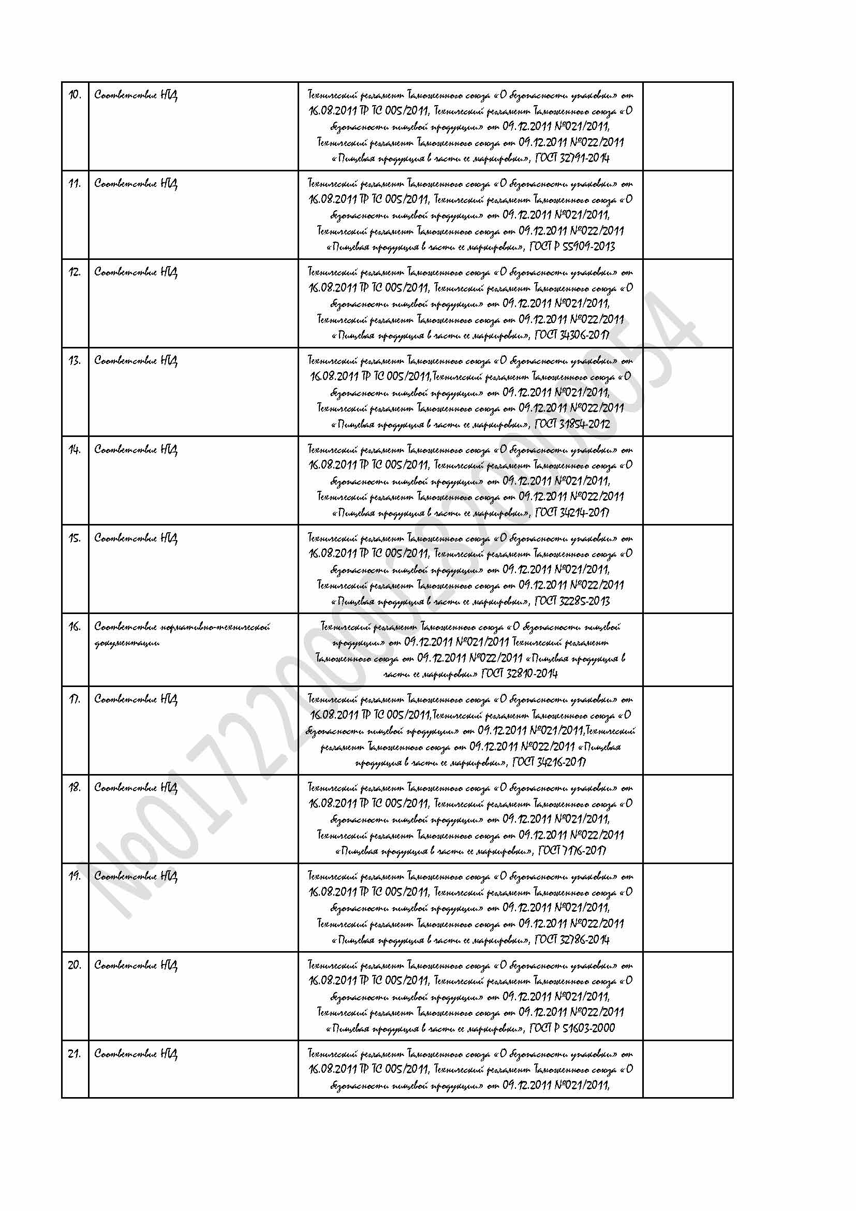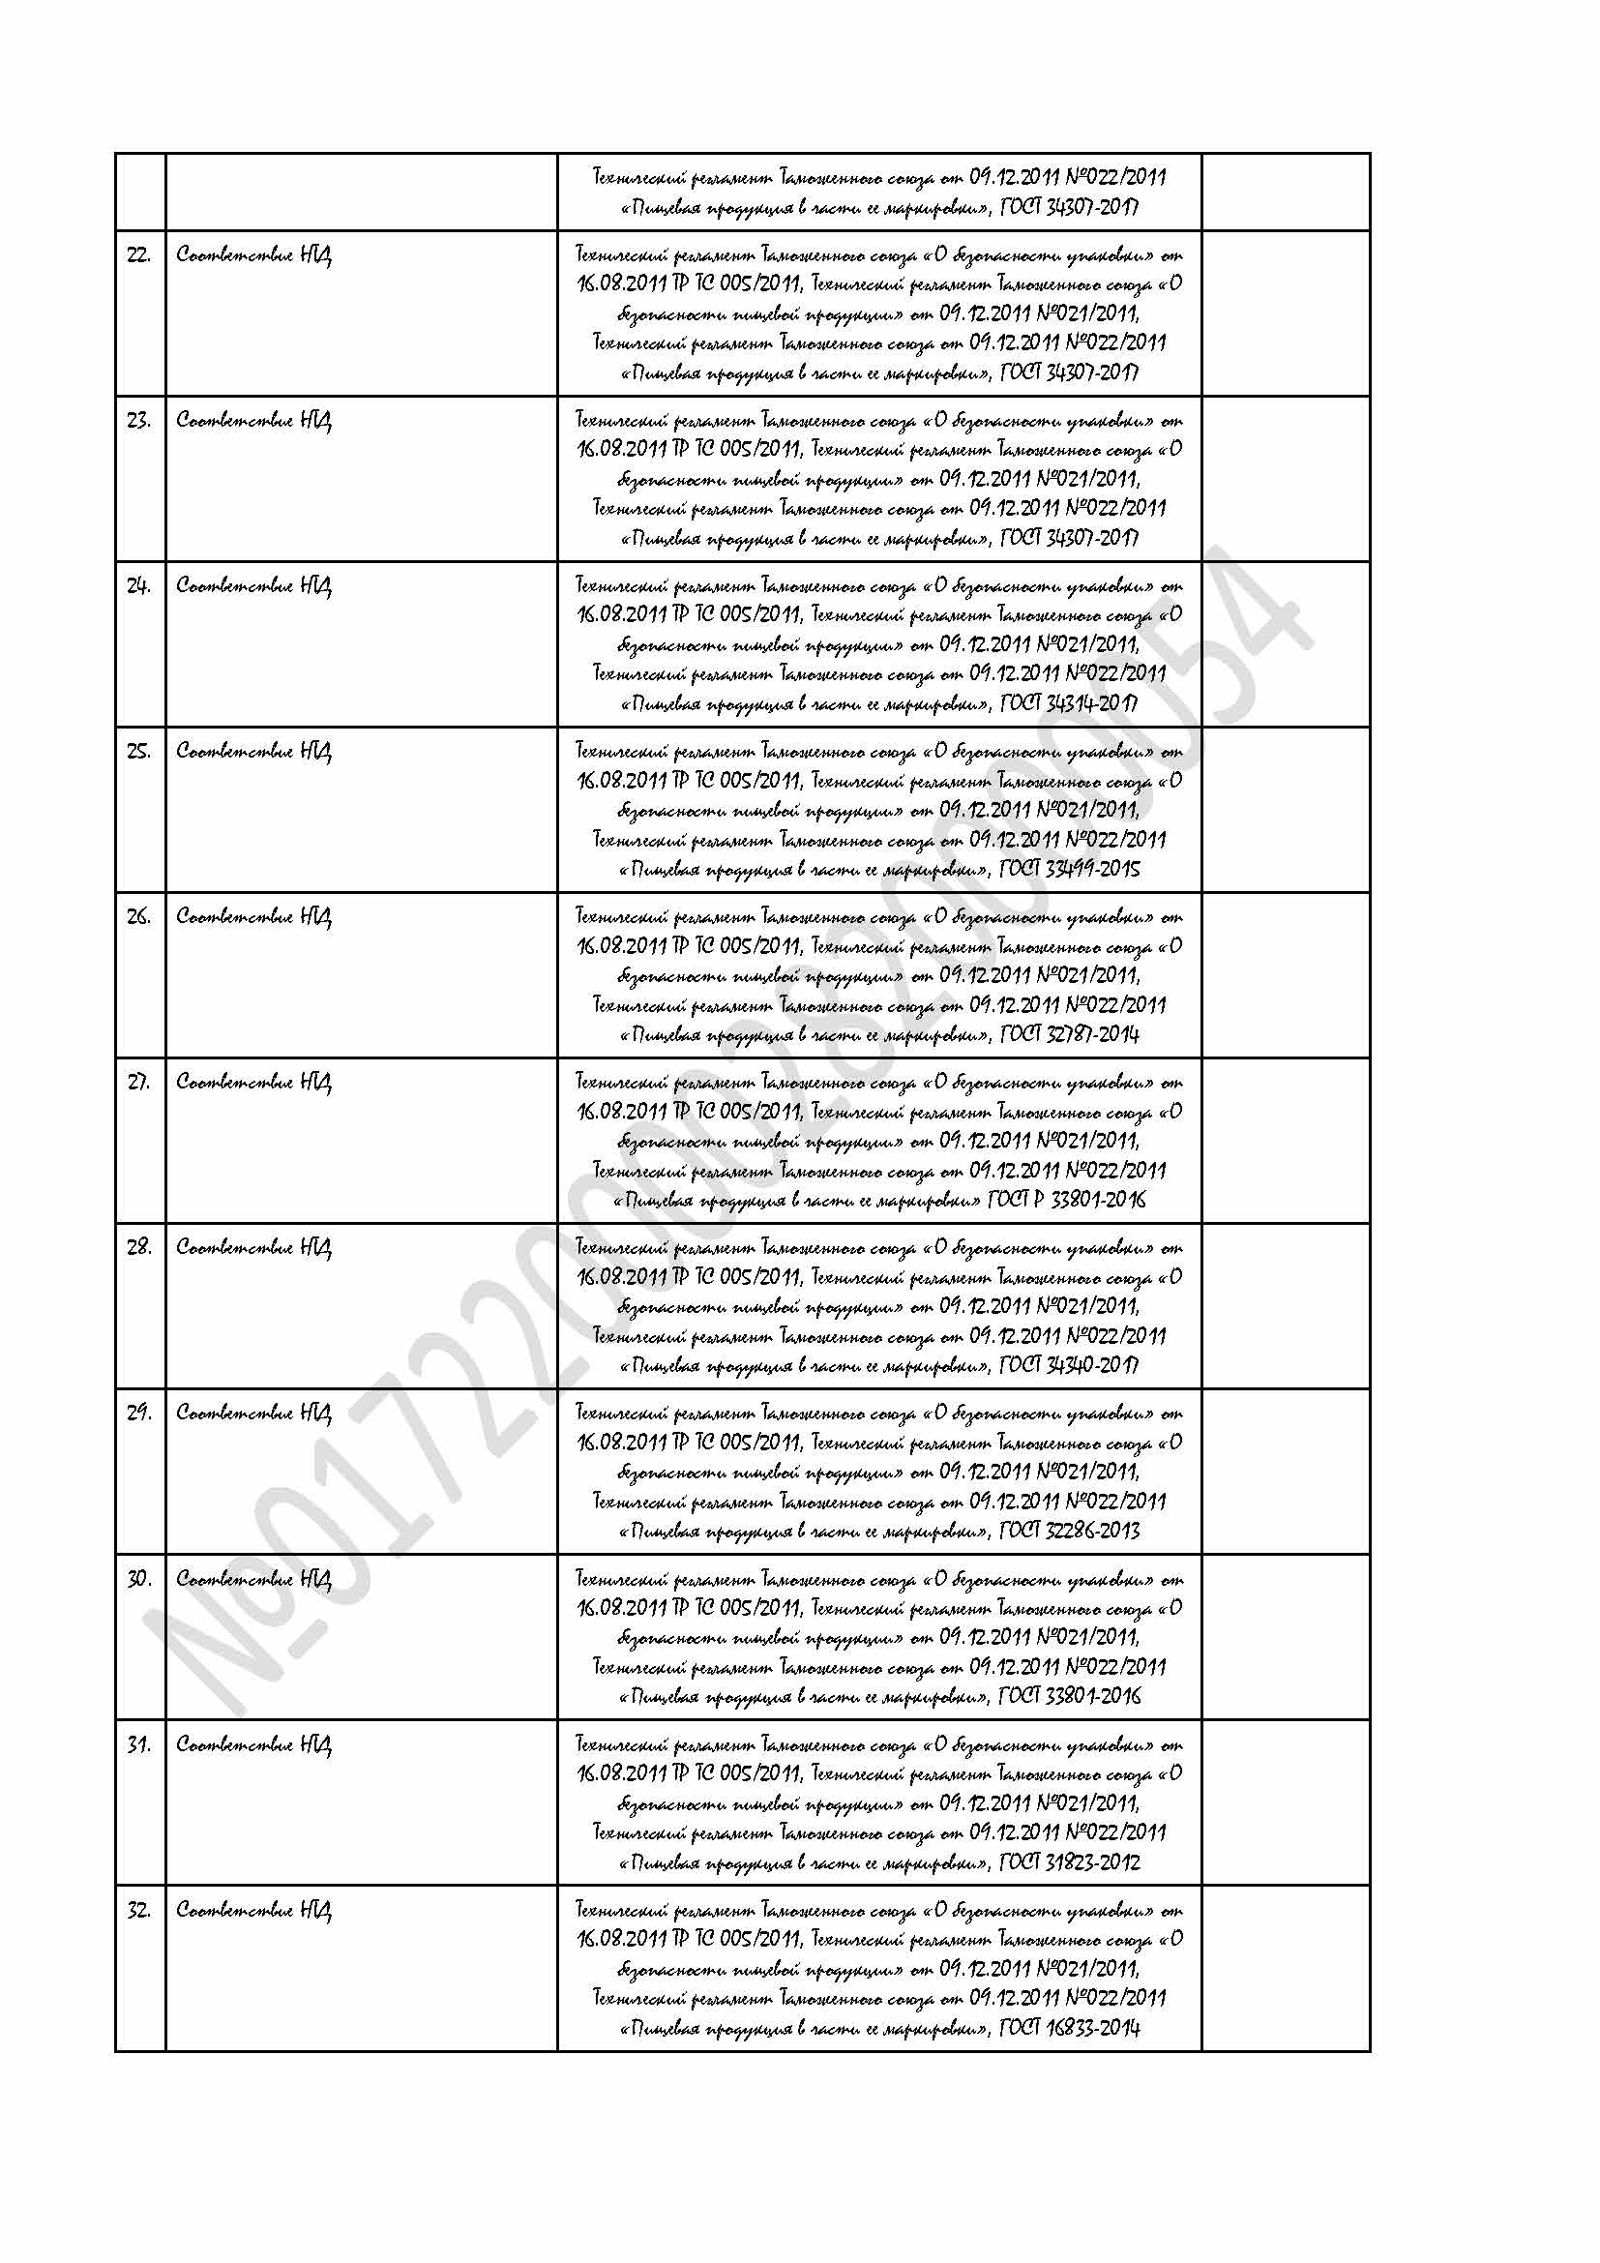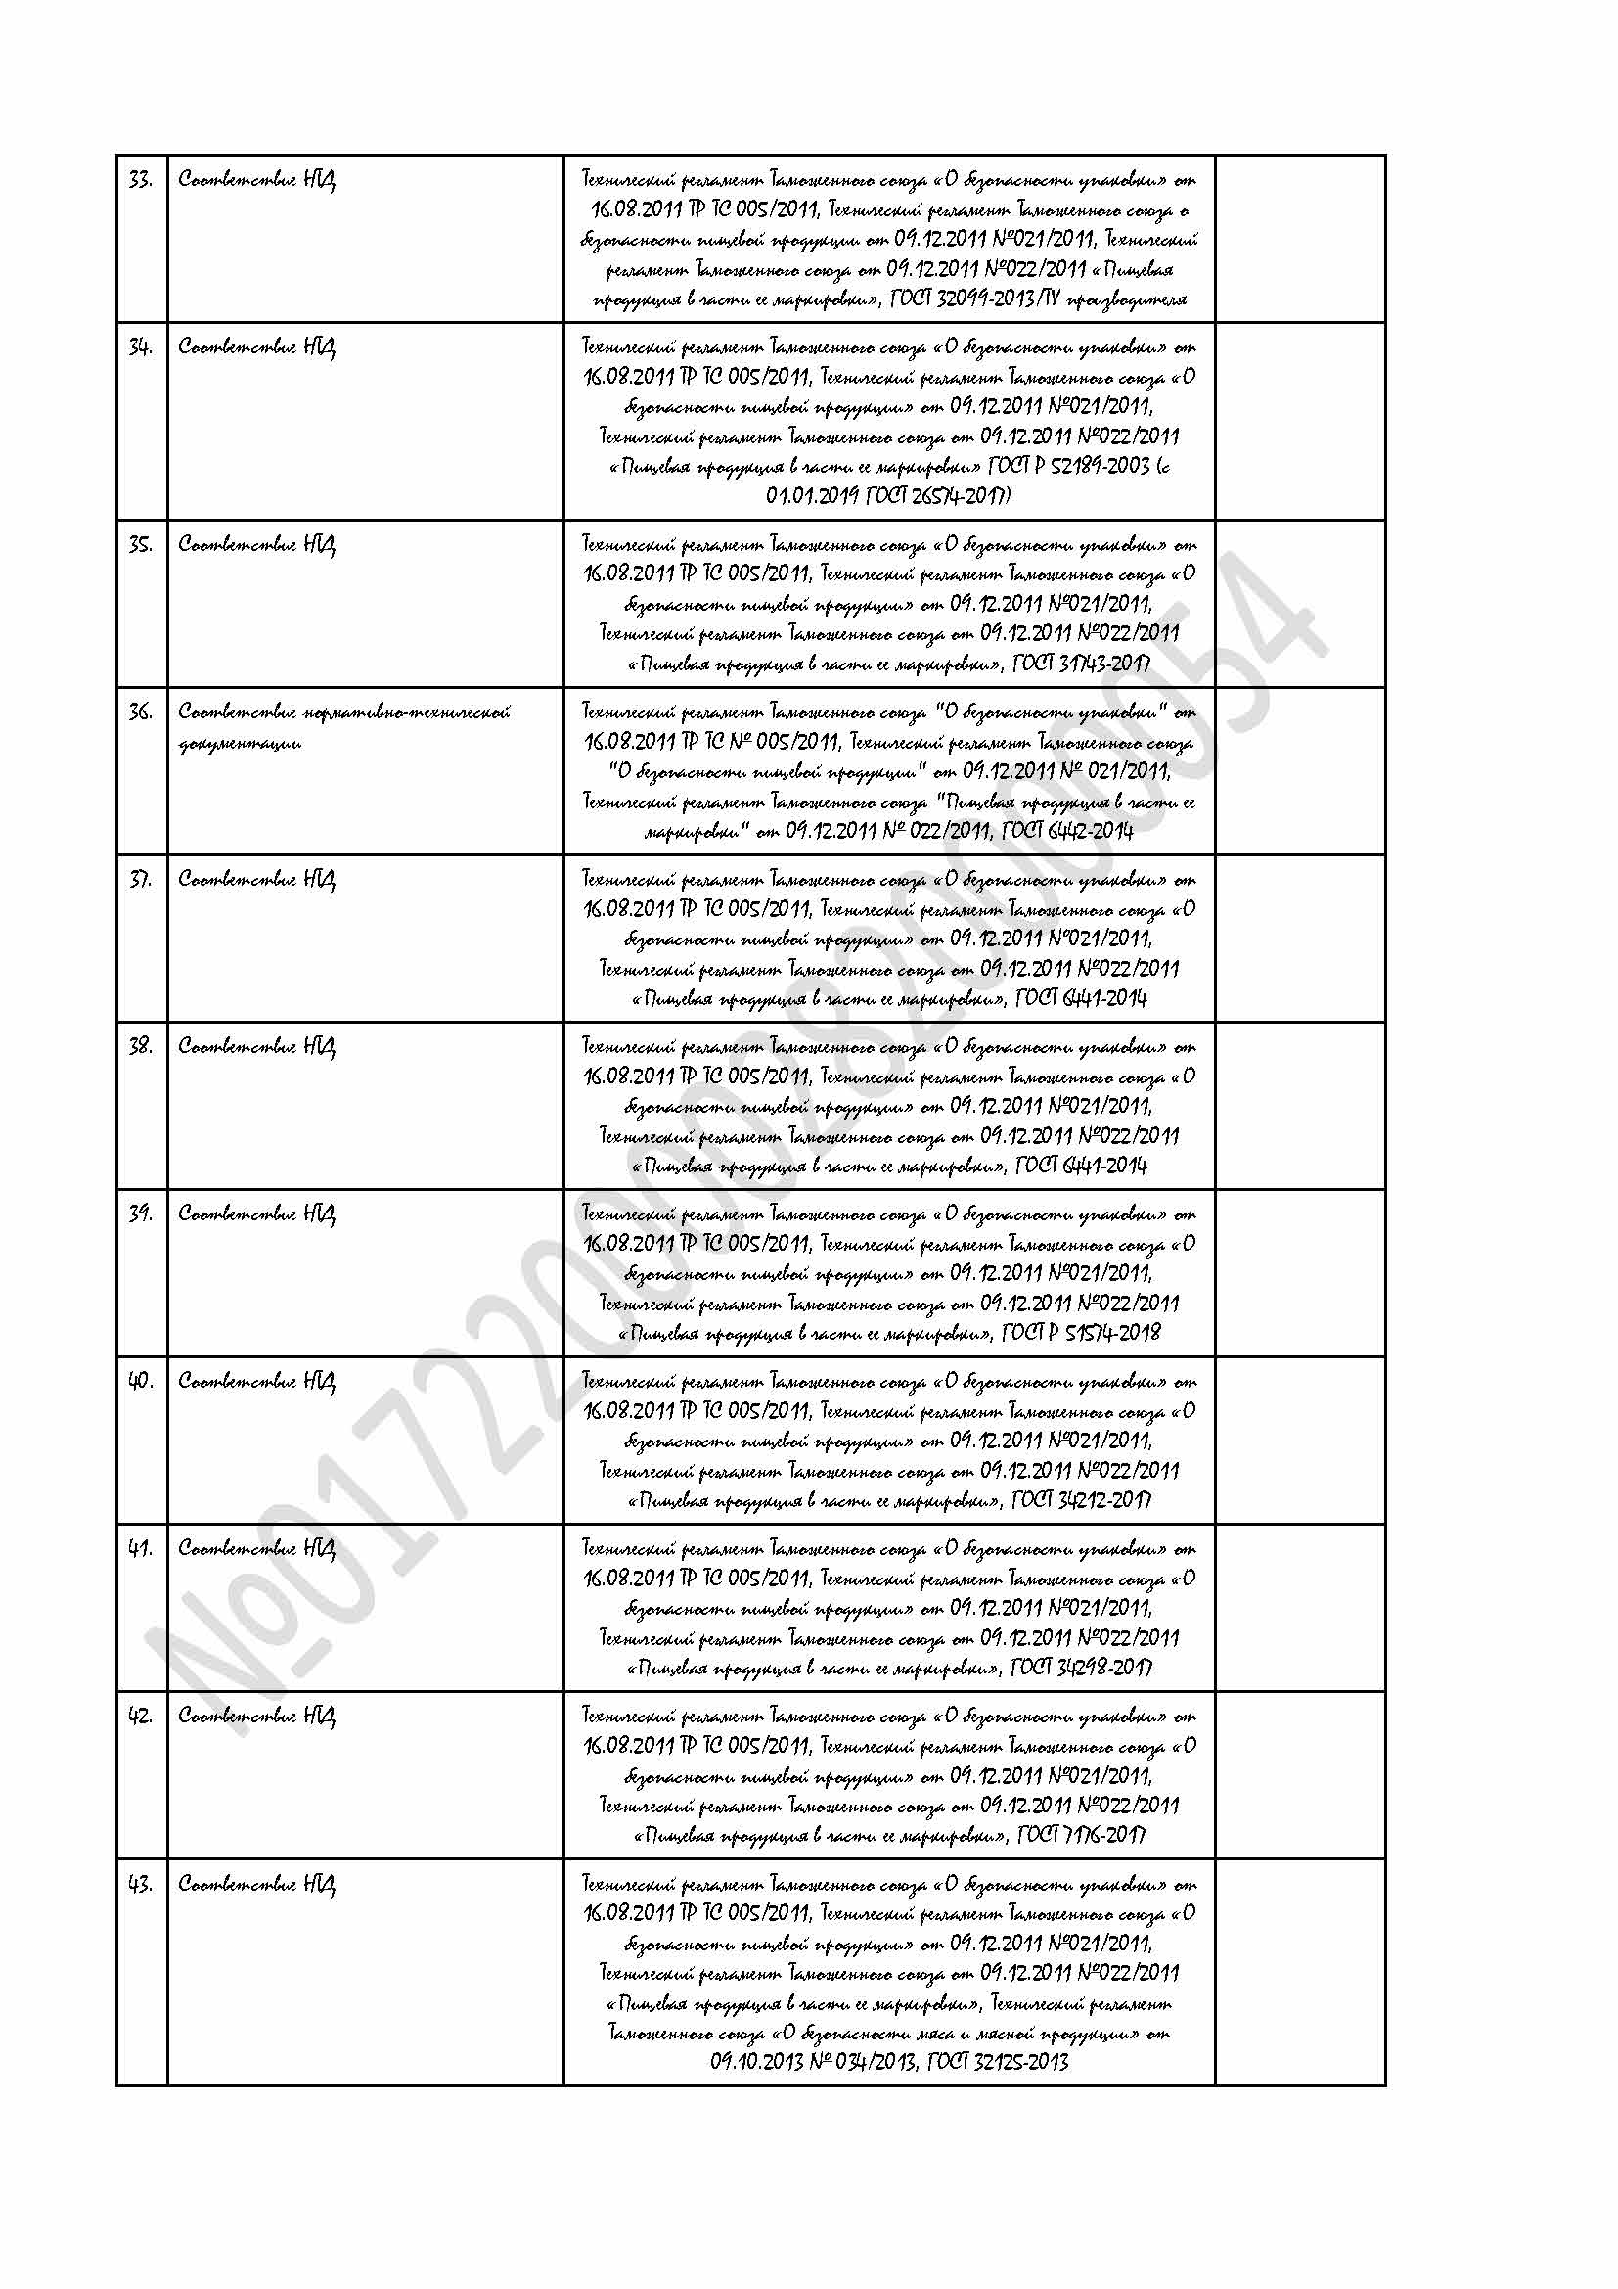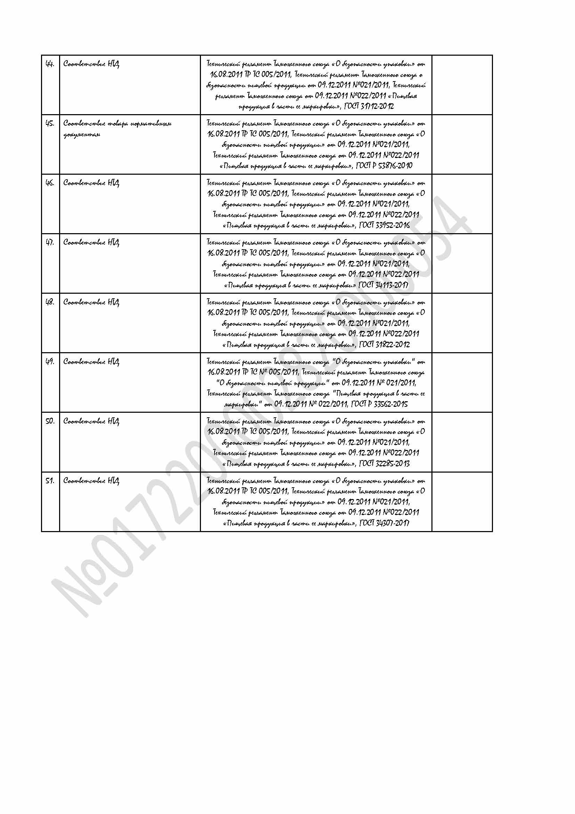

Приложение N 3 к Контракту от "12" января 2021 г. N 15/662-2021

ФОРМА ЗАЯВКИ НА ПОСТАВКУ ТОВАРА

Заявка на поставку Товара N __
к Контракту от "__" _____ 20__ г. N ____

г. ________ |  | от _________

N п/п | Наименование Товара | Единицы измерения | Количество в единицах измерения | Цена за единицу измерения, руб. (включая НДС) (если облагается НДС) | Стоимость, руб. (включая НДС) (если облагается НДС)
1 | 2 | 3 | 4 | 5 | 6
1.
2.
3.

Адрес поставки Товара: ________
Подпись:
От Заказчика:
М.П. (при наличии)
От Заказчика: |  | От Поставщика:
М.П. (при наличии) |  | М.П. (при наличии)

Данный абзац указывается в случае если, поставщик является плательщиком НДС
Данный абзац указывается в случае, если закупаемый товар относится к переработанным продуктам и (или) продуктам, в состав которых входит несколько ингредиентов
Первый вариант выбирается в случае, если Поставщик не является плательщиком НДС; второй вариант выбирается в случае, если Поставщик является плательщиком НДС
Указывается значение, определяемое в соответствии с пунктом 3 Правил: - 10 процентов цены контракта (этапа) в случае, если цена контракта (этапа) не превышает 3 млн. рублей; - 5 процентов цены контракта (этапа) в случае, если цена г контракта (этапа) составляет от 3 млн. рублей до 50 млн. рублей (включительно); - 1 процент цены контракта (этапа) в случае, если цена контракта (этапа) составляет от 50 млн. рублей до 100 млн. рублей (включительно); - 0,5 процента цены контракта (этапа) в случае, если цена г контракта (этапа) составляет от 100 млн. рублей до 500 млн. рублей (включительно); Или, в случае если государственный (муниципальный) контракт (контракт) заключается по результатам определения Поставщика в соответствии с пунктом 1 части 1 статьи 30 Закона N 44-ФЗ указывается значение, определяемое в соответствии с пунктом 4 Правил: 1 процент цены контракта (этапа), но не более 5 тыс. рублей и не менее 1 тыс. рублей.
Указывается значение, определяемое в соответствии с пунктом 6 Правил: - 1000 рублей, если цена контракта не превышает 3 млн. рублей; - 5000 рублей, если цена контракта составляет от 3 млн. рублей до 50 млн. рублей (включительно); - 10000 рублей, если цена контракта составляет от 50 млн. рублей до 100 млн. рублей (включительно); - 100000 рублей, если цена контракта превышает 100 млн. рублей.
Указывается значение, определяемое в соответствии с пунктом 9 Правил: - 1000 рублей, если цена контракта не превышает 3 млн. рублей (включительно); - 5000 рублей, если цена контракта составляет от 3 млн. рублей до 50 млн. рублей (включительно); - 10000 рублей, если цена контракта составляет от 50 млн. рублей до 100 млн. рублей (включительно); - 100000 рублей, если цена контракта превышает 100 млн. рублей.
Положения раздела VIII контракта не применяются в отношении поставщика в случае, если контракт заключается с участником закупки, являющимся казенным учреждением.
Данный пункт включается в контракт в случае заключения контракта по результатам определения поставщика в соответствии с пунктом 1 части 1 статьи 30 Закона N 44-ФЗ.
График (периодичность) поставки пищевых продуктов является неотъемлемой частью контракта.

